СП 23.13330.2018

**СВОД ПРАВИЛ**

**ОСНОВАНИЯ ГИДРОТЕХНИЧЕСКИХ СООРУЖЕНИЙ**

**Foundation of hydraulic structures**

**Актуализированная редакция** СНиП 2.02.02-85

ОКС 93.160

Дата введения 2019-02-14

**Предисловие**

**Сведения о своде правил**

1 ИСПОЛНИТЕЛЬ - АО "ВНИИГ им.Б.Е.Веденеева"

2 ВНЕСЕН Техническим комитетом по стандартизации ТК 465 "Строительство"

3 ПОДГОТОВЛЕН к утверждению Департаментом градостроительной деятельности и архитектуры Министерства строительства и жилищно-коммунального хозяйства Российской Федерации (Минстрой России)

4 УТВЕРЖДЕН Приказом Министерства строительства и жилищно-коммунального хозяйства Российской Федерации (Минстрой России) от 13 августа 2018 г. N 513/пр и введен в действие с 14 февраля 2019 г.

5 ЗАРЕГИСТРИРОВАН Федеральным агентством по техническому регулированию и метрологии. Пересмотр СП 23.13330.2011

*В случае пересмотра (замены) или отмены настоящего свода правил соответствующее уведомление будет опубликовано в установленном порядке. Соответствующая информация, уведомление и тексты размещаются также в информационной системе общего пользования - на официальном сайте разработчика (Минстрой России) в сети Интернет*

ВНЕСЕНО Изменение N 1, утвержденное и введенное в действие приказом Министерства строительства и жилищно-коммунального хозяйства Российской Федерации от 18 июля 2019 г. N 410/пр c 19.01.2020

Изменение N 1 внесено изготовителем базы данных по тексту М.: Стандартинформ, 2019 год

**Введение**

Настоящий свод правил разработан с учетом требований федеральных законов от 27 декабря 2002 г. N 184-ФЗ "О техническом регулировании", от 29 декабря 2009 г. N 384-ФЗ "Технический регламент о безопасности зданий и сооружений", от 23 ноября 2009 г. N 261-ФЗ "Об энергосбережении и повышении энергетической эффективности и внесении изменений в отдельные законодательные акты Российской Федерации".

Работа выполнена авторским коллективом АО "ВНИИГ им.Б.Е.Веденеева" (руководитель работы - канд. техн. наук *А.П.Пак*, д-р техн. наук *В.Б.Глаговский*, д-р геол.-мин. наук *О.Н.Воронков*, канд. техн. наук *В.С.Прокопович*, канд. техн. наук *С.А.Соснина*, канд. техн. наук *М.Г.Лопатина*, *Т.Ю.Векшина*, *И.Н.Белкова*).

**1 Область применения**

Настоящий свод правил распространяется на проектирование оснований морских и речных гидротехнических сооружений (далее - ГТС) всех видов и классов согласно СП 58.13330, в том числе гравитационных, арочных и контрфорсных плотин, подпорных стенок, шлюзов, шельфовых и портовых сооружений, а также естественных склонов и искусственных откосов на участках расположения гидротехнических сооружений.

Свод правил не распространяется на проектирование подземных гидротехнических сооружений.

**2 Нормативные ссылки**

В настоящем своде правил использованы нормативные ссылки на следующие документы:

ГОСТ 9.049-91 Единая система защиты от коррозии и старения. Материалы полимерные и их компоненты. Методы лабораторных испытаний на стойкость к воздействию плесневых грибов

ГОСТ 2678-94 Материалы рулонные кровельные и гидроизоляционные

ГОСТ 5180-2015 Грунты. Методы лабораторного определения физических характеристик

ГОСТ 6943.16-94 Стекловолокно. Ткани. Нетканые материалы. Методы определения массы на единицу площади

ГОСТ 10681-75 Материалы текстильные. Климатические условия для кондиционирования и испытания проб и методы их определения

ГОСТ 11262-80 (СТ СЭВ 1199-78) Пластмассы. Метод испытания на растяжение

ГОСТ 12071-2014 Грунты. Отбор, упаковка, транспортирование и хранение образцов

ГОСТ 12248-2010 Грунты. Методы лабораторного определения характеристик прочности и деформируемости

ГОСТ 16971-71 Швы сварных соединений из винипласта, поливинилхлоридного пластиката и полиэтилена. Методы контроля качества. Общие требования

ГОСТ 19912-2012 Грунты. Методы полевых испытаний статическим и динамическим зондированием

ГОСТ 20276-2012 Грунты. Методы полевого определения характеристик прочности и деформируемости

ГОСТ 20522-2012 Грунты. Методы статистической обработки результатов испытаний

ГОСТ 22733-2016 Грунты. Метод лабораторного определения максимальной плотности

ГОСТ 23278-2014 Грунты. Методы полевых испытаний проницаемости

ГОСТ 25100-2011 Грунты. Классификация

ГОСТ 29104.1-91 Ткани технические. Методы определения линейных размеров, линейной и поверхностной плотностей

ГОСТ 29104.2-91 Ткани технические. Метод определения толщины

ГОСТ 29104.16-91 Ткани технические. Метод определения водопроницаемости

ГОСТ 32490-2013 (ISO 10722:2007) Материалы геосинтетические. Метод оценки механического повреждения гранулированным материалом под повторяемой нагрузкой

ГОСТ 32491-2013 Материалы геосинтетические. Метод испытания на растяжение с применением широкой ленты

ГОСТ 32804-2014 (EN 13251:2000) Материалы геосинтетические для фундаментов, опор и земляных работ. Общие технические требования

ГОСТ 33067-2014 (EN 13256:2005, EN 13491:2006) Материалы геосинтетические для туннелей и подземных сооружений. Общие технические требования

ГОСТ 33069-2014 (EN 13253:2005) Материалы геосинтетические для защиты от эрозии (береговая защита). Общие технические требования

ГОСТ EN 13416-2011 Материалы кровельные и гидроизоляционные гибкие битумосодержащие и полимерные (термопластичные или эластомерные). Правила отбора образцов

ГОСТ Р 22.0.01-2016 Безопасность в чрезвычайных ситуациях. Основные положения

ГОСТ Р 22.1.02-95 Безопасность в чрезвычайных ситуациях. Мониторинг и прогнозирование. Термины и определения

ГОСТ Р 50276-92 Материалы геотекстильные. Метод определения толщины при определенных давлениях

ГОСТ Р 50277-92 (ИСО 9864-90) Материалы геотекстильные. Метод определения поверхностной плотности

ГОСТ Р 51372-99 Методы ускоренных испытаний на долговечность и сохраняемость при воздействии агрессивных и других специальных сред для технических изделий, материалов и систем материалов. Общие положения

ГОСТ Р 52608-2006 Материалы геотекстильные. Методы определения водопроницаемости

ГОСТ Р 53226-2008 Полотна нетканые. Методы определения прочности

ГОСТ Р 53238-2008 Материалы геотекстильные. Метод определения характеристики пор

ГОСТ Р 55030-2012 Дороги автомобильные общего пользования. Материалы геосинтетические для дорожного строительства. Метод определения прочности при растяжении

ГОСТ Р 55031-2012 Дороги автомобильные общего пользования. Материалы геосинтетические для дорожного строительства. Метод определения устойчивости к ультрафиолетовому излучению

ГОСТ Р 55032-2012 Дороги автомобильные общего пользования. Материалы геосинтетические для дорожного строительства. Метод определения устойчивости к многократному замораживанию и оттаиванию

ГОСТ Р 55033-2012 Дороги автомобильные общего пользования. Материалы геосинтетические для дорожного строительства. Метод определения гибкости при отрицательных температурах

ГОСТ Р 55035-2012 Дороги автомобильные общего пользования. Материалы геосинтетические для дорожного строительства. Метод определения устойчивости к агрессивным средам

ГОСТ Р 56336-2015 Дороги автомобильные общего пользования. Материалы геосинтетические. Метод определения стойкости к циклическим нагрузкам

ГОСТ Р 56339-2015 Дороги автомобильные общего пользования. Материалы геосинтетические для дорожного строительства. Метод определения ползучести при растяжении и разрыва при ползучести

ГОСТ Р 56586-2015 Геомембраны гидроизоляционные полиэтиленовые рулонные. Технические условия

ГОСТ Р ИСО 10776-2014 Материалы геотекстильные и изделия из них. Определение характеристик водопроницаемости под нагрузкой в направлении, перпендикулярном плоскости образца

ГОСТ Р ИСО 13433-2014 Материалы геосинтетические. Метод определения перфорации при динамической нагрузке (испытание падающим конусом)

СП 14.13330.2018 "СНиП II-7-81* Строительство в сейсмических районах"

СП 22.13330.2016 "СНиП 2.02.01-83* Основания зданий и сооружений"

СП 39.13330.2012 "СНиП 2.06.05-84* Плотины из грунтовых материалов" (с изменениями N 1, N 2, N 3)

СП 41.13330.2012 "СНиП 2.06.08-87 Бетонные и железобетонные конструкции гидротехнических сооружений"

СП 45.13330.2017 "СНиП 3.02.01-87 Земляные сооружения, основания и фундаменты" (с изменением N 1)

СП 58.13330.2012 "СНиП 33-01-2003 Гидротехнические сооружения. Основные положения" (с изменением N 1)

Примечание - При пользовании настоящим сводом правил целесообразно проверить действие ссылочных документов в информационной системе общего пользования - на официальном сайте федерального органа исполнительной власти в сфере стандартизации в сети Интернет или по ежегодному информационному указателю "Национальные стандарты", который опубликован по состоянию на 1 января текущего года, и по выпускам ежемесячного информационного указателя "Национальные стандарты" за текущий год. Если заменен ссылочный документ, на который дана недатированная ссылка, то рекомендуется использовать действующую версию этого документа с учетом всех внесенных в данную версию изменений. Если заменен ссылочный документ, на который дана датированная ссылка, то рекомендуется использовать версию этого документа с указанным выше годом утверждения (принятия). Если после утверждения настоящего свода правил в ссылочный документ, на который дана датированная ссылка, внесено изменение, затрагивающее положение, на которое дана ссылка, то это положение рекомендуется применять без учета данного изменения. Если ссылочный документ отменен без замены, то положение, в котором дана ссылка на него, рекомендуется применять в части, не затрагивающей эту ссылку. Сведения о действии сводов правил целесообразно проверить в Федеральном информационном фонде стандартов. (Измененная редакция, Изм. N 1).

**3 Термины и определения**

В настоящем своде правил приняты следующие термины с соответствующими определениями:

3.1 **водоупор:** Слой грунта, водопроницаемостью которого можно пренебречь по сравнению с водопроницаемостью выше или ниже залегающего грунта, в котором имеет место фильтрация.

3.1а

|  |
| --- |
| **геосинтетика:** Материал, в котором как минимум один компонент изготовлен из синтетического полимера в виде полотна, лент или трехмерной структуры, используемый в контакте с грунтом (почвой) и (или) другими строительными материалами для создания дополнительных слоев (прослоек) различного назначения (армирующих, защитных, фильтрующих, дренирующих, гидроизолирующих, теплоизолирующих) в транспортном, трубопроводном строительстве и гидротехнических сооружениях.  [ГОСТ Р 53225-2008, статья 3.2.1] |

3.1б

|  |
| --- |
| **геотекстильный материал (геотекстиль):** Плоский водопроницаемый синтетический или натуральный текстильный материал (нетканый, тканый или трикотажный), используемый в контакте с грунтом и (или) другими материалами в транспортном, трубопроводном строительстве и гидротехнических сооружениях.  [ГОСТ Р 53225-2008, статья 3.2.2] |

3.1в

|  |
| --- |
| **грунт:** Любые горные породы, почвы, осадки и техногенные образования, рассматриваемые как многокомпонентные динамичные системы и как часть геологической среды и изучаемые в связи с инженерно-хозяйственной деятельностью человека.  [ГОСТ 25100-2011, статья 3.8] |

3.1а-3.1в. (Введены дополнительно, Изм. N 1).

3.2 **давление грунта активное:** Силовое воздействие грунта на ограждающие конструкции в состоянии предельного равновесия, соответствующее стадии образования поверхности обрушения, при котором конструкция смещается по направлению от грунта.

3.3 **давление грунта пассивное:** Силовое воздействие грунта на ограждающие конструкции в состоянии предельного равновесия, соответствующее стадии образования поверхности выпора, когда конструкция смещается по направлению к грунту.

3.4 **дренаж:** Устройство для частичного или полного перехвата фильтрационного потока в основании и на прилегающей к сооружению территории, сбора и отвода профильтровавшихся вод.

3.5 **инженерно-геологическая модель;** ИГМ: Схематизированное отображение размещения в области влияния сооружения инженерно-геологических элементов, наделенных постоянными нормативными и расчетными значениями характеристик.

3.6 **инженерно-геологический элемент;** ИГЭ: Объем грунта одного возраста, происхождения и вида, характеристики свойств которого в пределах выделенного элемента статистически однородны и изменяются случайно (незакономерно) или наблюдающейся закономерностью можно пренебречь.

3.7 **местная прочность:** Свойство грунта, не разрушаясь, воспринимать нагрузки и воздействия в локальных областях системы "сооружение - основание".

3.8 **надежность системы "сооружение - основание":** Способность системы выполнять заданные функции.

3.9 **напряженно-деформированное состояние** (НДС) **сооружения и/или основания:** Пространственное распределение напряжений и деформаций в системе "сооружение - основание", развивающихся в процессе их взаимодействия.

3.10 **несущая способность основания:** Способность грунта основания выдерживать максимальную нагрузку, передаваемую на него сооружением, без развития поверхностей скольжения, приводящих к разрушению оснований и полной непригодности сооружений к эксплуатации.

3.11 **оползень:** Смещение массива грунта или горных пород, вследствие воздействия различных природных и техногенных факторов.

3.12 **основание гидротехнического сооружения:** Естественная или искусственно сформированная (техногенная) грунтовая толща, находящаяся под подошвой сооружения или вмещающая его фундамент, водоупорные элементы и дренажные устройства.

3.13 **ползучесть грунта:** Процесс длительного деформирования грунта во времени под действием постоянной нагрузки.

3.14 **предельное равновесие системы "сооружение - основание":** Состояние системы, при котором незначительное увеличение внешней нагрузки или незначительное уменьшение прочностных свойств грунта приводит к нарушению установившегося равновесия и вызывает потерю устойчивости грунта со значительным нарастанием смещений и сопровождающуюся выпором грунта из-под подошвы сооружения.

3.15 **предельное состояние (прочность) грунта:** Состояние грунта в точке, при котором касательные и нормальные напряжения в элементе грунта связаны критерием прочности (Кулона, Кулона-Мора, Мизеса-Шлейхера и т.д.), а деформации сдвига могут развиваться неограниченно.

3.16 **прочность грунта длительная:** Прочность грунта при длительном действии нагрузки.

3.17 **расчетный грунтовый элемент;** РГЭ: Объем грунта, в пределах которого нормативные и (или) расчетные значения его характеристик принимаются постоянными или закономерно изменяющимися по направлению.

3.18 **расчетная геомеханическая модель основания объекта:** Совокупность расчетных грунтовых элементов в рассматриваемой области основания, построенная на базе инженерно-геологической модели.

3.19 **суффозионная устойчивость:** Сохранение частицами грунта своего первоначального положения при воздействии на них фильтрационного потока.

3.20 **суффозия:** Перемещение фильтрационным потоком внутри грунта его отдельных частиц или их вынос, или растворение содержащихся в грунте водорастворимых структурообразующих минералов.

3.21 **фильтрационная прочность:** Способность основания сопротивляться деструктивному воздействию фильтрационного потока.

3.22 **фильтрация:** Движение воды в грунтах и пористых средах.

**4 Общие положения**

4.1 Проектирование оснований гидротехнических сооружений следует выполнять на основе:

- результатов инженерно-геологических, геокриологических и гидрогеологических изысканий и исследований, содержащих данные о структуре, составе, физико-механических и теплофизических характеристиках элементов массива грунта, напорах, уровнях и химическом составе подземных вод, областях их питания и дренирования, наличии мерзлоты и т.д.;

- данных о сейсмической активности района возведения сооружения;

- опыта возведения аналогичных гидротехнических сооружений в сходных инженерно-геологических и климатических условиях;

- данных, характеризующих возводимое гидротехническое сооружение (назначение, класс, тип, конструкция, размеры, порядок возведения, действующие нагрузки, воздействия, условия эксплуатации и т.д.);

- учета социально-экономических условий района строительства;

- технико-экономического сравнения вариантов проектных решений, обеспечивающего принятие оптимального варианта с рациональным использованием прочностных, деформационных или других свойств грунтов основания и материалов возводимого сооружения при наименьших приведенных затратах и выполнении требований безопасности - технической, социальной и экологической.

4.2 При проектировании оснований гидротехнических сооружений должны быть предусмотрены решения, обеспечивающие безопасность, надежность, долговечность и экономичность сооружений, охрану окружающей среды на всех стадиях их строительства и расчетного срока эксплуатации. Для этого при проектировании следует выполнять:

- оценку инженерно-геологических условий в области взаимодействия проектируемого сооружения с геологической средой и прогноз их изменения в строительный и эксплуатационный периоды;

- расчет несущей способности основания и устойчивости сооружения;

- расчет местной прочности основания;

- расчет устойчивости естественных склонов и искусственных откосов, примыкающих к сооружению;

- расчет деформаций системы "сооружение - основание" в результате действия собственного веса сооружения, давления воды, грунта, сейсмических воздействий и т.п. и изменения строения и свойств грунтов в процессе строительства и эксплуатации сооружения, в том числе с учетом их промерзания и оттаивания;

- расчет фильтрационной прочности основания, противодавления воды на сооружение и фильтрационного расхода, а также при необходимости - объемных фильтрационных сил и изменения фильтрационного режима при изменении напряженного состояния основания;

- разработку инженерных мероприятий, обеспечивающих несущую способность оснований и устойчивость сооружения, требуемую долговечность сооружения и его основания, а также, при необходимости, уменьшение перемещений, изменений напряженно-деформированного состояния системы "сооружение - основание", снижение противодавления и фильтрационного расхода;

- разработку мероприятий, направленных на сохранение благоприятной окружающей среды или улучшение экологической обстановки по сравнению с существующей;

- разработку разделов деклараций безопасности, касающихся надежности оснований.

4.3 Для обоснования надежности и безопасности гидротехнических сооружений необходимо выполнять расчеты гидравлического, фильтрационного и температурного режимов, а также напряженно-деформированного состояния системы "сооружение - основание" на основе применения современных главным образом численных методов механики сплошной среды с учетом реальных свойств материалов и пород оснований.

Обеспечение надежности системы "сооружение - основание" должно обосновываться результатами расчетов по методу предельных состояний их прочности (в том числе фильтрационной), устойчивости, деформаций и смещений. Основополагающим условием обеспечения надежности при этом является условие

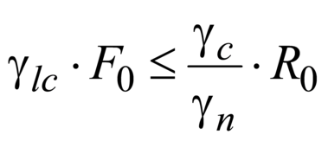,                                                                    (1)

где - расчетное значение обобщенного силового воздействия (сила, момент, напряжение), деформации или другого параметра, по которому производится оценка предельного состояния, определенного с учетом коэффициента надежности по нагрузке 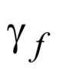(см. 7.3);

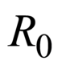- расчетное значение обобщенной несущей способности, деформации или другого параметра, устанавливаемого с учетом коэффициентов надежности по грунту 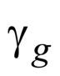(см. раздел 5);

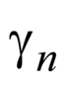- коэффициент надежности по ответственности сооружения;

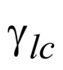- коэффициент сочетаний нагрузок;

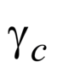- коэффициент условий работы.

Определение коэффициентов , , 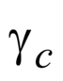приведено в 4.5.

4.4 Нагрузки и воздействия на основание следует определять расчетом исходя из совместной работы сооружения и основания.

Величина и направление сейсмических воздействий должны определяться с учетом характера воздействия, положения очага и эпицентра землетрясения.

4.5 Расчеты оснований гидротехнических сооружений следует производить по предельным состояниям:

- первой группы (потеря несущей способности и (или) полная непригодность оснований и сооружений на них к эксплуатации) - расчеты общей прочности и устойчивости системы "сооружение - основание", расчеты перемещений, от которых зависят прочность и устойчивость;

- второй группы (непригодность к нормальной эксплуатации) - расчеты местной, в том числе, фильтрационной прочности оснований, перемещений и деформаций, не относящихся к расчетам по первой группе.

Деление расчетов по предельным состояниям двух групп учитывает характер возможных последствий при достижении соответствующего предельного состояния.

Меньшая значимость возможных последствий при достижении предельных состояний второй группы по сравнению с предельными состояниями первой группы учитывается назначением соответственно и менее жестких расчетных условий. В связи с этим в условии (1) коэффициенты надежности принимают следующие значения:

- для предельных состояний первой группы:

- равны 1,25; 1,20; 1,15; и 1,10 - для сооружений I, II, III и IV классов соответственно;

- равны:

- 1,00 - для основного сочетания нагрузок в период нормальной эксплуатации;

- 0,95 - при особой нагрузке, в том числе сейсмической на уровне проектного землетрясения (ПЗ), годовой вероятностью 0,01 и менее;

- 0,90 - при особой нагрузке, кроме сейсмической, годовой вероятностью 0,001 и менее;

- 0,85 - при сейсмической нагрузке уровня максимального расчетного землетрясения (MPЗ);

- 0,95 - для сочетания нагрузок в периоды строительства и ремонта;

- для предельных состояний второй группы во всех случаях 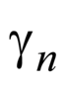и равны 1.

Значения коэффициента устанавливаются в зависимости от видов сооружений, оснований и расчетов в соответствующих разделах настоящего свода правил.

4.5.1 Расчеты по первой группе должны выполняться с целью недопущения следующих предельных состояний, исключающих полную непригодность к эксплуатации:

- потери основанием несущей способности, а сооружением - устойчивости;

- нарушений общей фильтрационной прочности нескальных оснований, а также местной фильтрационной прочности скальных и нескальных оснований в тех случаях, когда они могут привести к появлению сосредоточенных водотоков, локальным разрушениям основания и другим последствиям, исключающим возможность дальнейшей эксплуатации сооружения;

- отказа (деградации) противофильтрационных устройств в основании или их недостаточно эффективной работы, вызывающей недопустимые потери воды из водохранилищ и каналов или подтопление и заболачивание территорий, обводнение склонов и т.д.;

- неравномерных перемещений различных участков основания, вызывающих разрушения отдельных частей сооружений, недопустимые по условиям их дальнейшей эксплуатации (нарушение ядер, экранов и других противофильтрационных элементов земляных плотин и дамб, недопустимое раскрытие трещин бетонных сооружений, выход из строя уплотнений швов и т.п.).

По предельным состояниям первой группы следует также выполнять расчеты прочности и устойчивости отдельных элементов сооружений, расчеты перемещений конструкций, от которых зависит прочность или устойчивость сооружения в целом или его основных элементов (например, анкерных опор шпунтовых подпорных стен).

К предельным состояниям первой группы должны быть отнесены также расчеты перемещений сооружений или их конструктивных элементов, которые могут приводить к невозможности эксплуатации технологических систем объекта.

Откосы, расположенные в непосредственной близости от сооружений и в местах примыкания последних, должны рассчитываться на устойчивость по предельным состояниям первой группы. Исключение - случаи, когда потеря устойчивости таких откосов не приводит сооружение в состояние, непригодное к эксплуатации, и тогда расчеты откосов следует проводить по предельным состояниям второй группы.

4.5.2 Расчеты по второй группе должны выполняться для недопущения предельных состояний, обусловливающих непригодность сооружений и их оснований к нормальной эксплуатации:

- нарушений местной прочности отдельных областей основания, приводящих к повышению противодавления, увеличению фильтрационного расхода, перемещений и наклона сооружений и др.;

- проявлений ползучести и трещинообразования в грунтах;

- перемещений сооружений и грунтов в основании, приводящих к осложнениям в эксплуатации объекта, кроме случаев, указанных в 4.5.1;

- потери устойчивости склонов и откосов, вызывающей частичный завал канала или русла, входных отверстий водоприемников и другие последствия; если потеря устойчивости склонов может привести сооружение в состояние, непригодное к эксплуатации, расчеты устойчивости таких склонов следует производить по предельным состояниям первой группы.

В случае, когда расчеты местной прочности основания свидетельствуют о возможности потери несущей способности основания в целом, должны быть предусмотрены мероприятия по увеличению прочности основания или изменению конструкции системы "сооружение - основание", обеспечивающие выполнение условия (1) для предельных состояний первой группы.

4.6 При проектировании оснований гидротехнических сооружений, подверженных действию динамических нагрузок, расчеты оснований в необходимых случаях следует производить с учетом динамического характера взаимодействия сооружения с основанием и возможного изменения свойств грунтов при динамических (циклических) воздействиях.

4.7 Наряду с детерминистическими методами расчета прочности оснований и устойчивости гидротехнических сооружений рекомендуется использовать вероятностные методы оценки их надежности и отказов в соответствии с СП 58.13330.

4.8 В проекте оснований сооружений должна быть предусмотрена программа по геотехническому контролю подготовки оснований и соответствия его требованиям проекта и нормативных документов (НД).

Геотехнический контроль производится службой геотехнического контроля, которая организуется строительной организацией к началу земляных работ и действует на протяжении всего периода строительства до полного окончания работ.

Контроль качества оснований должен проводиться для:

- проверки обеспечения значений физико-механических характеристик грунтов, принятых в расчетах при проектировании сооружений с учетом конструкций и технологии их возведения;

- накопления и анализа данных о физико-механических характеристиках грунтов с целью выявления закономерностей их изменений, возникающих в процессе строительства, и, в случае необходимости, внесения корректировки в НД на возведение земляных сооружений и оснований.

4.9 Геотехнический контроль качества грунта в основании и грунта, уложенного в земляное сооружение, осуществляется путем визуальных наблюдений, отбора проб грунта из основания и исследования физических, механических и химических характеристик этого грунта и грунтовой воды в соответствии с действующими НД по определению свойств и характеристик грунтов.

Обеспечение в процессе строительства сооружений проектных физико-механических характеристик грунтов оснований определяет надежность и долговечность работы сооружений.

Достоверная оценка надежности и долговечности работы оснований и грунтовых сооружений может быть произведена при правильном выборе:

- физико-механических характеристик грунта, подлежащих изучению в процессе возведения сооружения и его основания;

- число проб грунта (точек контроля);

- места отбора проб грунта (контакт материала ядра со скалой и др.);

- объема пробы грунта, который устанавливается в соответствии с размерами его частиц;

- методов контроля, которые выбираются из НД или разрабатываются в зависимости от технологии возведения сооружения.

Основные положения контроля качества подготовки оснований, сложенных нескальными и скальными грунтами, строительного водопонижения и работ по укреплению оснований приведены в разделе 12.

4.10 В проектах оснований сооружений должна быть предусмотрена программа мониторинга, главная задача которого - обеспечение безопасности строительства и эксплуатации сооружений, выявление опасных процессов для разработки предупреждающих и защитных мероприятий. В программе мониторинга должно быть уделено повышенное внимание этапам строительства, вводу в эксплуатацию и периоду эксплуатации до стадии стабилизации процессов взаимодействия ГТС с природной средой. При необходимости программа должна уточняться на каждом этапе с учетом изменения реальных условий.

4.11 Состав и объем натурных наблюдений должны назначаться в зависимости от класса сооружений, их конструктивных особенностей и новизны проектных решений, геологических, гидрогеологических, геокриологических, сейсмических условий, способа возведения и требований эксплуатации. Наблюдениями следует определять:

- осадки, крены и горизонтальные смещения сооружения и его основания;

- температуру грунта в основании и грунтовом сооружении (при строительстве в суровых климатических условиях, при среднегодовой температуре воздуха ниже 1°С);

- пьезометрические напоры воды в основании и грунтовом сооружении (положение поверхности депрессии);

- расход воды, фильтрующейся через основание сооружения;

- химический состав, температуру и мутность профильтровавшейся воды в дренажах, а также в коллекторах;

- эффективность работы дренажных и противофильтрационных устройств;

- напряжения и деформации в основании сооружения;

- поровое давление в основании сооружения;

- сейсмические воздействия на основание.

Вышеуказанные показатели определяются с использованием результатов инструментальных измерений. В дополнение к ним следует предусматривать и визуальные наблюдения для оперативного выявления внешних проявлений развития неблагоприятных процессов в основании и грунтовых сооружениях.

Состав и объем натурных наблюдений в системе мониторинга должны назначаться в соответствии с разработанными сценариями развития потенциальных аварий, инцидентов и их последствий с целью предотвращения чрезвычайных ситуаций.

4.12 При проектировании оснований сооружений I-III классов необходимо предусматривать установку контрольно-измерительной аппаратуры (КИА) для проведения натурных наблюдений за состоянием сооружений и их оснований в процессе строительства и в период эксплуатации (согласно 4.11) как для оперативной оценки надежности отдельных элементов, так и системы "сооружение - основание" в целом, своевременного выявления дефектов и повреждений в системе, предотвращения аварий, улучшения условий эксплуатации, а также для оценки правильности принятых методов расчета, их совершенствования. Для сооружений IV класса и их оснований следует предусматривать геодезические и визуальные наблюдения.

Состав и объем установки КИА в сооружение и его основание должны определяться проектом натурных наблюдений и исследований, который составляется для всех стадий проектирования, строительства и эксплуатации и является неотъемлемой частью проекта сооружения.

Примечания

1 КИА устанавливается на сооружениях IV класса и в их основаниях при обосновании для сложных инженерно-геологических условий и при использовании новых конструкций сооружений.

2 На сооружениях IV класса проводятся наблюдения за фильтрацией в основании, осадками и смещениями сооружения и его основания.

4.13 При проектировании оснований гидротехнических сооружений должны быть предусмотрены инженерные мероприятия по охране окружающей среды, в том числе по защите прилегающих территорий от затопления и подтопления, от загрязнения подземных вод промышленными стоками, а также по предотвращению оползней береговых склонов и других процессов, способных вызвать негативные явления в береговых примыканиях ГТС и в водохранилище [непроектную волну, переполнение выше форсированного подпорного уровня (ФПУ) и т.п.], а также повреждение основных сооружений напорного фронта.

4.14 Экологическое обоснование проекта обустройства основания гидротехнических сооружений должно включать разработку комплекса природоохранных мероприятий при строительстве и эксплуатации сооружений, предусматривающих непревышение допустимого уровня антропогенного вмешательства в природную среду и гарантирующих сохранность природной среды и предотвращение в ней негативных деструктивных процессов. Следует также рассматривать мероприятия, ведущие к улучшению экологической обстановки по сравнению с существующей (создание зон рекреации, рекультивации земель и вовлечение их в хозяйственную деятельность человека и т.д.). При этом должны рассматриваться не только район расположения основных сооружений, но и область влияния водохранилища и нижнего бьефа ГТС как в строительный, так и в эксплуатационный периоды. Особое внимание этим вопросам должно быть уделено при возведении сооружений, образовании водохранилищ и т.п. в условиях карстующихся и многолетнемерзлых грунтов.

При проектировании оснований ГТС следует руководствоваться законодательными актами и нормативными документами, устанавливающими требования к охране природной среды при инженерной деятельности.

4.15 Санитарную и экологическую экспертизу должны проходить как материалы, используемые при строительстве (привозные или местные), химические добавки и реагенты, так и результаты их воздействия на человека и природную среду.

**5 Классификация грунтов и их физико-механические характеристики**

**Общие положения**

5.1 Физико-механические характеристики грунтов необходимо определять для использования их значений при:

- классификации грунтов основания и выделении инженерно-геологических элементов;

- определении одних показателей через другие с помощью функциональных или корреляционных зависимостей;

- решении задач проектирования, установленных 4.2.

5.2 Классификацию грунтов оснований гидротехнических сооружений следует выполнять согласно ГОСТ 25100, таблице 1 и приложению А, рассматривая приведенные в них характеристики грунтов как классификационные.

5.3 Для классификации грунтов и проектирования оснований гидротехнических сооружений необходимо определять экспериментально и вычислять следующие классификационные (согласно ГОСТ 25100) характеристики грунтов:

- гранулометрический состав;

- плотность ;

- плотность частиц 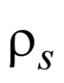;

- плотность скелета 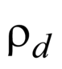;

- природную влажность *w*;

- коэффициент пористости *е*;

- влажность на границах раскатывания 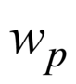и текучести ;

- число пластичности 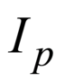;

- показатель текучести 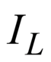;

- коэффициент водонасыщения 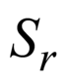;

- максимальную 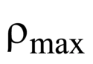и минимальную 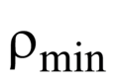плотность песков;

- степень плотности песков 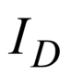;

- степень неоднородности гранулометрического состава 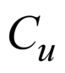;

- относительное содержание органического вещества ;

- относительную деформацию набухания без нагрузки 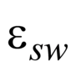;

- относительную деформацию просадочности 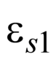;

- степень засоленности 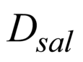;

- степень растворимости солей грунтов в воде 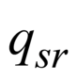;

- предел прочности на одноосное сжатие 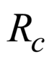;

- коэффициент размягчаемости в воде 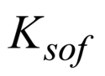;

- коэффициент выветрелости ;

- коэффициент истираемости крупнообломочных грунтов 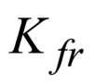;

- температуру начала замерзания (оттаивания) 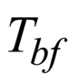;

- коэффициент сжимаемости мерзлого грунта 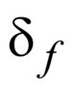;

- степень морозной пучинистости 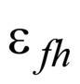;

- температуру грунта *Т*;

- степень заполнения объема пор мерзлого грунта льдом и незамерзшей водой ;

- суммарную льдистость мерзлого грунта (объемную льдистость) ;

- объемную льдистость грунта за счет видимых ледяных включений .

Таблица 1

|  |  |  |  |  |
| --- | --- | --- | --- | --- |
| Грунты | Физико-механические характеристики грунтов | | | |
|  | Плотность сухого грунта (в массиве) , т/м | Сопротивление одноосному сжатию породных блоков в водонасыщенном состоянии , МПа | Сопротивление одноосному растяжению породных блоков в водонасыщенном состоянии , МПа | Модуль деформации грунта (в массиве) *Е*, МПа |
| **А Скальные** |  |  |  |  |
| Магматические (граниты, диориты, порфиритs и др.) |  |  |  |  |
| Метаморфические (гнейсы, кварциты, кристаллические сланцы, мраморы и др.) |  |  |  |  |
| Осадочные (известняки, доломиты, песчаники и др.) | 2,5-3,0 | >5 | 1,0 | >2000 |
| Полускальные |  |  |  |  |
| Осадочные (глинистые сланцы, аргиллиты, алевролиты, песчаники, конгломераты, мелы, мергели, туфы, гипсы и др.) | 2,2-2,65 | 5 | <1,0 | 200-2000 |
| **Б Нескальные** |  |  |  |  |
| Крупнообломочные (валунные, галечниковые, гравийные), песчаные | 1,4-2,1 | <2 | - | 20-200 |
| Глинистые (супеси, суглинки и глины) | 1,1-2,1 |  | - | 4-10 |
| Примечание - В приложении А приведена классификация массивов скальных грунтов: по степени трещиноватости, водопроницаемости, деформируемости, выветрелости, по нарушению сплошности (разломы и трещины), по степени однородности, а также по льдистости скальных и нескальных грунтов и по степени цементации их льдом. | | | | |

5.4 Для проектирования оснований гидротехнических сооружений необходимо также определять:

- давление предуплотнения 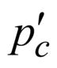;

- угол внутреннего трения и удельное сцепление в эффективных напряжениях , и в полных напряжениях , *с*;

- сопротивление недренированному сдвигу ;

- показатель чувствительности ;

- модуль деформации *Е*;

- коэффициент уплотнения (сжимаемости);

- коэффициент поперечной деформации *v*;

- коэффициент фильтрации *k*;

- коэффициент консолидации ;

- параметры ползучести 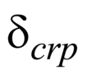и 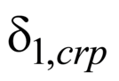(по теории наследственной ползучести);

- показатели фильтрационной прочности грунтов (местный и осредненный критические градиенты напора 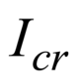, 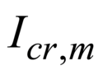и критические скорости фильтрации 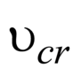);

- скорости распространения продольных 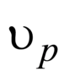и поперечных 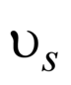волн в массиве;

- динамическое сопротивление недренированному сдвигу 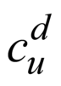;

- динамический модуль сдвига 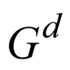;

- динамический модуль объемного сжатия 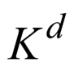;

- динамический коэффициент затухания (демпфирования) 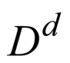;

- потенциал разжижения при сейсмических воздействиях ;

- высоту капиллярного поднятия ;

- удельное водопоглощение *q*;

- параметры трещин (модуль трещиноватости *М*, угол падения , длину , ширину раскрытия *b*);

- параметры заполнителя трещин (степень заполнения, состав, характеристики);

- коэффициент морозного пучения 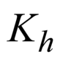;

- удельную нормальную и касательную силы пучения 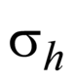и 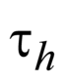;

- предел прочности элементарного породного блока скального грунта на одноосное сжатие ;

- предел прочности отдельности скального грунта на одноосное растяжение 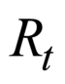;

- предел прочности массива скального грунта на растяжение 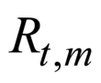и сжатие 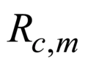;

- предел прочности массива на сдвиг ;

- теплопроводность талого грунта 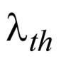;

- теплопроводность мерзлого грунта 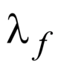;

- объемную теплоемкость талого грунта 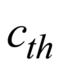;

- объемную теплоемкость мерзлого грунта 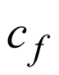;

- коэффициент трения на контакте сооружения с грунтом 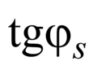.

При необходимости следует определять и другие характеристики грунтов.

5.5 Состав необходимых характеристик из числа перечисленных в 5.3 и 5.4 определяется в техническом задании на проведение инженерно-геологических изысканий в зависимости от особенностей инженерно-геологических условий участка, назначения, класса и технических характеристик проектируемого сооружения, характера и значения ожидаемых нагрузок и воздействий, состава и методов расчетов и т.п. Состав необходимых характеристик следует назначать с учетом особенностей процесса возведения и условий эксплуатации сооружений, которые могут повлиять на изменение физико-механических свойств грунтов. В составе технического задания и программы на проведение инженерно-геологических изысканий должна быть разработана программа специальных полевых и лабораторных исследований и определений физико-механических свойств грунтов.

5.6 Программы специальных полевых и лабораторных исследований должны содержать методики испытаний грунтов и интервалы нагрузок, в пределах которых следует определять значения механических параметров, назначенные с учетом состава, природного состояния грунтов и предполагаемых условий взаимодействия сооружения с грунтовым основанием, требования к испытательному оборудованию и т.д.

5.7 Инженерно-геологические условия строительства следует конкретизировать и детализировать путем обобщения и анализа результатов полевых и лабораторных исследований грунтов и построения инженерно-геологических и расчетных (численных или физических) моделей (схем) основания с учетом раздела 6. Оценка неоднородности грунтов основания, выделение ИГЭ и РГЭ и вычисление нормативных и расчетных значений характеристик выполняются путем статистической обработки результатов испытаний в соответствии с ГОСТ 20522 и разделом 6.

5.8 Нормативные значения характеристик грунтов 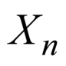должны устанавливаться на основе частных результатов полевых и лабораторных исследований, проводимых в условиях, максимально приближенных к условиям работы грунта в рассматриваемой системе "сооружение - основание". За нормативные значения 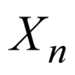всех характеристик следует принимать их средние статистические значения.

Расчетные значения характеристик грунтов *X* должны определяться по формуле

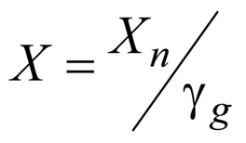,                                                                            (2)

где 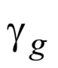- коэффициент надежности по грунту, определяемый в соответствии с ГОСТ 20522.

Для классификации грунтов применяются нормативные значения характеристик, при решении задач проектирования - как нормативные, так и расчетные значения.

При проектировании оснований морских стационарных сооружений на шельфе расчетные показатели песчаных грунтов (, *Е*, ) и глинистых грунтов текучей консистенции (*OCR*, *Е*, 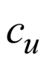) следует назначать с учетом их значений, полученных по результатам статического зондирования. Методики интерпретации результатов статического зондирования морских грунтов приведены в приложении В.

5.9 Расчетные значения характеристик грунтов 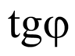, *с*, , и 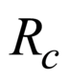для расчетов по предельным состояниям первой группы обозначаются 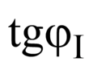, , 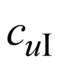, и , второй группы - 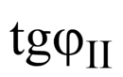, 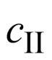, , 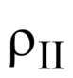и 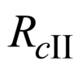. При вычислении расчетных значений , , , и коэффициент надежности по грунту определяется при односторонней доверительной вероятности =0,95. Расчетные значения характеристик для расчетов по предельным состояниям второй группы следует принимать равными нормативным, т.е. при значении =1.

Для оснований сооружений III-IV классов, а также для оснований сооружений I-II классов на стадии обоснования строительства расчетные значения физико-механических характеристик грунтов допускается принимать с использованием аналогов, корреляционных связей и т.д.

В случаях, когда одноименные характеристики грунтов определялись различными полевыми и лабораторными методами, обоснование расчетных значений для проектирования следует выполнять обобщением и геотехническим анализом всех полученных согласно ГОСТ 20522 результатов, с учетом данных статического зондирования, технических параметров сооружения и особенностей его взаимодействия с грунтовым основанием.

5.10 В области многолетней мерзлоты физические, механические и фильтрационные характеристики основания зависят от льдистости (влажности) и температуры пород. Деформационные, прочностные и фильтрационные характеристики массива в криолитозоне следует определять преимущественно полевыми методами (штамповые опыты, откачки и нагнетания воды, геофизические методы). Характеристики должны быть определены для естественного и прогнозного (после оттаивания) состояний массива.

5.11 При проектировании системы "сооружение - основание" следует учитывать возможное изменение физико-механических характеристик грунтов в процессе возведения и эксплуатации сооружения, связанное с изменением гидрогеологического режима, напряженно-деформированного состояния основания, последовательностью и условиями ведения строительных работ, искусственным регулированием физико-механических свойств грунтов и т.д.

Для районов распространения многолетнемерзлых грунтов следует также учитывать изменение температурного режима основания, приводящее к изменению состояния, механических и теплофизических свойств грунтов.

Характер и интенсивность возможных изменений свойств грунтов оснований в процессе строительства и эксплуатации сооружений должны прогнозироваться на весь срок службы сооружения на основе результатов соответствующих модельных и экспериментальных исследований и их последующей корректировки по результатам натурных наблюдений (мониторинга).

5.12 Нормативные и расчетные значения характеристик грунтов для оценки состояния гидротехнических сооружений в процессе эксплуатации следует устанавливать на основе результатов инженерно-геологических изысканий, результатов геотехнического контроля при возведении сооружений и с учетом данных натурных наблюдений. В необходимых случаях следует проводить дополнительные инженерно-геологические исследования по специально разработанным программам.

5.13 Нормативные и расчетные значения характеристик грунтов при дополнительных изысканиях для ремонта, реконструкции и эксплуатации должны устанавливаться по специальной программе. Программа изысканий должна учитывать специфику существующих сооружений, а методы испытаний и исследований следует назначать с учетом методик предшествующих испытаний и исследований.

**Характеристики нескальных грунтов**

5.14 Определение характеристик влажности *w*, плотности , плотности частиц , показателей пластичности и необходимо выполнять в соответствии с ГОСТ 5180. Вычисление плотности скелета , коэффициента пористости *е*, коэффициента водонасыщения , числа пластичности , показателя текучести следует производить согласно ГОСТ 25100.

Максимальную плотность песка следует определять вибрационным методом в соответствии с приложением В. При наличии в песке пылеватых и глинистых частиц более 15% в программе лабораторных исследований могут быть назначены испытания согласно ГОСТ 22733. Минимальную плотность вычисляют делением массы грунта на объем, зафиксированный одним из методов, приведенных в приложении В.

Нормативные значения физических характеристик вычисляют путем статистической обработки частных результатов в соответствии с ГОСТ 20522. Расчетные значения всех показателей кроме и следует принимать равными нормативным. Для определения расчетного значения используют расчетное значение и нормативное значение *w*.

5.15 Определение характеристик прочности грунтов в стабилизированном состоянии (в эффективных напряжениях) 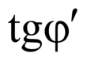и следует выполнять методом трехосного сжатия по консолидированно-дренированной схеме (ГОСТ 12248). Для оснований и сооружений III-IV классов допускается использовать метод одноплоскостного среза по консолидированно-дренированной схеме (ГОСТ 12248) и/или по консолидированно-недренированной схеме с измерением порового давления.

Определение прочности грунтов в нестабилизированном состоянии (сопротивление недренированному сдвигу ) следует выполнять методом трехосного сжатия по неконсолидированно-недренированной (в особых случаях - по консолидированно-недренированной) схеме. Для оснований и сооружений III-IV классов допускается использовать метод одноплоскостного среза по неконсолидированно-недренированной схеме ("быстрый срез").

Примечания

1 Характеристики прочности и *с* в нестабилизированном состоянии (в полных напряжениях) определяются в исключительных случаях только для обоснованных расчетных схем.

2 При определении значений , и для инженерно-геологических схем рекомендуется также использовать методы статического зондирования и вращательного среза.

5.16 Нормативные и расчетные значения характеристик и следует определять применительно к гипотезе прочности Кулона или Кулона-Мора путем статистической обработки всех пар предельных значений максимальных и минимальных главных напряжений, полученных методом трехосного сжатия (или пар значений нормальных и предельных касательных напряжений, полученных методом одноплоскостного среза) в соответствии с ГОСТ 20522.

5.17 Расчетные значения характеристик 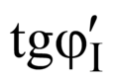, и 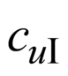следует вычислять, используя коэффициент надежности по грунту при односторонней доверительной вероятности =0,95.

Если полученное таким образом значение более 1,25 (для илов - 1,4) или менее 1,05, то его необходимо принимать соответственно равным =1,25 (для илов - 1,4) и =1,05.

Расчетные значения характеристик 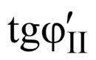, и следует принимать равными их нормативным значениям.

5.18 Для грунтов оснований сооружений I-III классов дополнительно к испытаниям указанными лабораторными методами следует проводить испытания в полевых условиях методами статического и динамического зондирования, вращательного среза, а для оснований бетонных и железобетонных сооружений - методом сдвига штампов. Испытания указанными методами и определение по их результатам нормативных значений характеристик 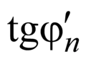, 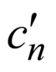и 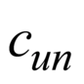следует проводить для условий, соответствующих основным расчетным случаям в периоды строительства и эксплуатации сооружения.

5.19 При испытаниях крупнообломочных грунтов допускается применение моделирования гранулометрических составов и методов, включающих получение экспериментальных зависимостей характеристик прочностных и деформационных свойств испытуемого грунта от параметров плотности сложения и гранулометрического состава.

При проектировании искусственных оснований из крупнообломочных грунтов (галечников, горной массы и т.п.), кроме указанных выше характеристик, следует по результатам лабораторных и полевых опытно-производственных испытаний определять допустимые диапазоны изменения гранулометрического состава, контрольных значений плотности сухого грунта и влажности грунта, укладываемого в основание. При определении деформационных характеристик и диапазонов изменения указанных выше параметров разрешается использование экспериментально обоснованных методов.

**5.20 Определение модуля деформации**

5.20.1 Нормативные значения статического модуля деформации 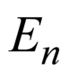нескальных грунтов следует определять по результатам полевых штамповых и прессиометрических опытов, а также по результатам компрессионных испытаний и (или) испытаний методом трехосного сжатия согласно требованиям ГОСТ 12248. Для грунтов оснований сооружений I-II классов проведение испытаний методом трехосного сжатия является обязательным. Траектории нагружения образцов и методики обработки результатов испытаний должны учитывать историю нагружения грунтового массива (значение давления предварительного уплотнения и степень переуплотнения грунта), диапазоны изменения напряжений в РГЭ и метод расчета или модельного исследования, для которых предназначены расчетные характеристики.

Примечание - В приложении Б приведен метод определения значений давления предуплотнения 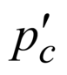 и коэффициентов переуплотнения грунта. Для грунтов шельфа при оценке степени их переуплотнения допускается использовать результаты статического зондирования в соответствии с приложением В.

В случае, если ожидаемое максимальное давление на элемент основания превышает давление предуплотнения , следует определять не только вторичный 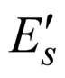, но и первичный 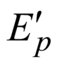модули деформации. Вторичный модуль определяется по компрессионной кривой в интервале напряжений от бытового на изучаемой глубине до . Первичный модуль определяется по компрессионной кривой в интервале напряжений от до максимального ожидаемого напряжения на изучаемой глубине.

5.20.2 Нормативные значения 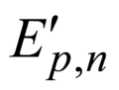и 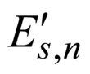могут назначаться как постоянными, так и переменными по глубине.

Для оснований сооружений IV класса расчетные значения *Е* допускается принимать по таблицам СП 22.13330, с введением коэффициента 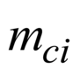, принимаемого по приложению Д.

Модуль деформации скальных и мерзлых грунтов на стадии обоснования инвестиций может быть определен с помощью сейсмоакустических методов.

Расчетные значения модулей деформации и следует принимать равными нормативным.

5.20.3 Для анизотропных грунтов оснований ГТС программой испытаний следует предусматривать определение деформационных свойств грунтов по главным осям анизотропии.

5.21 Коэффициент уплотнения определяется методом компрессионного или трехосного сжатия согласно ГОСТ 12248. Нормативные значения 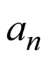должны определяться в соответствии с ГОСТ 20522, расчетные значения коэффициента уплотнения следует принимать равными нормативным.

5.22 Нормативные значения коэффициента поперечной деформации 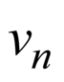рекомендуется определять по результатам испытаний методом трехосного сжатия по консолидированно-дренированной схеме с независимым измерением продольных и поперечных деформаций образца грунта. Значения коэффициента поперечной деформации 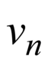следует определять как средние арифметические частных значений этой характеристики, полученных в отдельных испытаниях, или как значения, устанавливаемые по осредненным зависимостям, получаемым в отдельных испытаниях.

Расчетные значения коэффициента поперечной деформации *v* следует принимать равными нормативным.

При отсутствии экспериментальных значений коэффициента *v* его расчетные значения допускается принимать по таблице 2.

Таблица 2

|  |  |  |
| --- | --- | --- |
| Грунты | Коэффициент поперечной деформации *v* | |
|  | немерзлое состояние | твердомерзлое состояние |
| Глины при: |  |  |
| <0 | 0,20-0,30 | 0,30-0,35 |
| 0<<0,25 | 0,30-0,38 | 0,35-0,39 |
| 0,25< | 0,38-0,45 | 0,39-0,41 |
| Суглинки | 0,35-0,37 | 0,27-0,33 |
| Пески и супеси | 0,30-0,35 | 0,20-0,30 |
| Крупнообломочные грунты | 0,27 | 0,20-0,25 |
| Примечание - Меньшие значения *v* принимаются при большей плотности грунта. | | |

5.23 Для предварительных расчетов оснований сооружений I-III классов и для окончательных расчетов оснований сооружений IV класса допускается определять нормативные и расчетные значения прочностных и деформационных характеристик грунтов по таблицам СП 22.13330 в зависимости от их физических характеристик или по региональным таблицам характеристик грунтов, специфических для рассматриваемых районов, приведенным в территориальных строительных нормах.

5.24 Для обоснования безопасной и надежной работы системы "сооружение - основание" при динамических воздействиях необходимо определять:

- значение динамического сопротивления недренированному сдвигу ;

- динамику роста избыточного порового давления в несвязных и связных грунтах в процессе динамического воздействия и значение избыточного порового давления после завершения динамического воздействия;

-з начение постциклической прочности грунтов (прочности грунтов после завершения динамического воздействия);

- динамические модули сдвига , объемного сжатия и коэффициент демпфирования в процессе динамического воздействия, которые необходимы для определения возникающих в грунте дополнительных деформаций и сдвигающих напряжений.

Под динамическими воздействиями следует понимать напряжения и деформации, возникающие в грунтовом основании при совместной работе системы "сооружение - основание" под действием сейсмических, волновых или ледовых нагрузок. Каждая из нагрузок характеризуется продолжительностью *Т*, характерной частотой , пиковыми значениями касательных напряжений 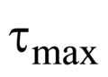и 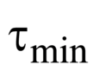. Указанные характеристики - результат построения модели внешнего воздействия, существенно упрощающий реальный, негармонический и нерегулярный характер силового взаимодействия сооружения с грунтовым основанием.

5.25 Динамические параметры прочности грунтов - интегральные характеристики, одновременно зависящие как от физико-механических свойств грунтов, так и от параметров внешних воздействий. Метод определения параметров прочности при динамических воздействиях - расчетно-экспериментальный с использованием последовательных приближений. Прочность грунтов при динамических воздействиях следует определять на основе гипотезы о возможности линейного независимого суммирования результатов внешних воздействий (накопления повреждений) Палмгрена-Майнера. Основа расчетно-экспериментальных оценок динамических характеристик - результаты полевых (статическое зондирование, ультразвуковое зондирование, сейсмозондирование) и лабораторных испытаний грунтов.

5.26 Задача лабораторных экспериментальных исследований - определение уровня циклических напряжений при заданном уровне статических напряжений, выдерживаемых грунтом до разрушения (в условиях заданного НДС). Программа испытаний должна учитывать различные потенциальные формы потери устойчивости системы "сооружение - основание", а также прогнозируемые уровни статических и циклических напряжений в основании. При формировании программы лабораторных испытаний разрешается рассматривать не все виды внешних воздействий, а только наихудшие с точки зрения возможной потери устойчивости сооружением. Особенности программы и методики проведения лабораторных динамических испытаний грунтов, методики интерпретации и представления результатов приведены в приложении Б.

5.27 Динамические характеристики прочности как связных, так и несвязных грунтов следует определять в долях статической прочности, причем они должны устанавливаться для каждого вида воздействий индивидуально. Параметры для сравнения: эффективный угол внутреннего трения для несвязных грунтов и сопротивление недренированному сдвигу для связных грунтов, полученные по результатам статических испытаний. Для несвязных грунтов при ограниченной дренирующей способности основания и однородном напряженно-деформированном состоянии прочность описывается введением так называемого динамического угла трения, определяемого по формуле

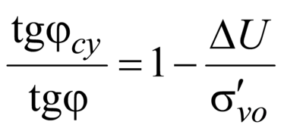,                                                                    (3)

где - накопленное за время расчетного воздействия избыточное поровое давление;

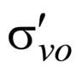- эффективные напряжения при консолидации.

5.28 Нормативные значения параметров ползучести 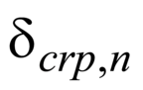и 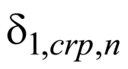определяются как средние арифметические частных значений этих характеристик, полученных для расчетов осадок по результатам компрессионных испытаний и для расчетов горизонтальных смещений - по результатам сдвиговых испытаний. При этом испытания должны проводиться с фиксацией деформаций во времени на каждой ступени нагрузки. Частные значения 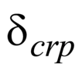и 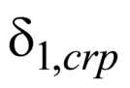следует определять исходя из формулы

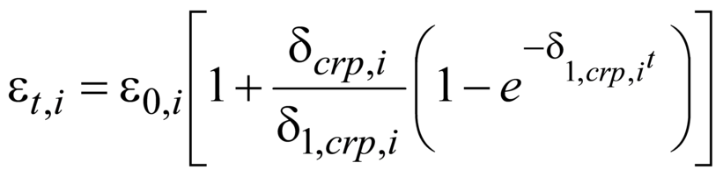,                                                       (4)

где 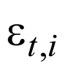- частные значения деформации компрессионного сжатия (при компрессионных испытаниях) или деформации сдвига (при сдвиговых испытаниях) в момент времени *t*;

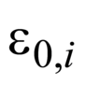- частные значения мгновенной деформации компрессионного сжатия (при компрессионных испытаниях) или деформации сдвига (при сдвиговых испытаниях). Расчетные значения и следует принимать равными нормативным.

При обосновании могут быть использованы и другие расчетные модели.

5.29 Нормативное и равное ему расчетное значение коэффициента консолидации 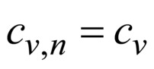определяется как среднее арифметическое частных значений этой характеристики, полученных по результатам испытаний в одометрах (применительно к одномерной задаче) в соответствии с ГОСТ 12248 или методом трехосного сжатия по консолидированно-недренированной схеме (приложение Б).

Для оснований сооружений III-IV классов, а на ранних стадиях проектирования и для оснований сооружений I-II классов применительно к одномерной задаче разрешается нормативное и равное ему расчетное значение коэффициента консолидации определять по результатам фильтрационных испытаний с учетом показателей пористости и уплотнения грунта при условии, что эти показатели определены опытным путем.

5.30 За нормативное значение коэффициента фильтрации 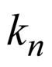следует принимать среднее арифметическое частных значений коэффициента фильтрации грунта, определяемых применительно к ламинарному движению воды по закону Дарси на основе результатов испытаний грунта на водопроницаемость в лабораторных или полевых условиях с учетом воспринимаемого грунтом геостатического давления и нагрузок, возникающих после возведения сооружения, а также с учетом структурных особенностей грунта. При резко выраженной фильтрационной анизотропии, когда водопроницаемость грунта изменяется в зависимости от направления более чем в пять раз, следует определять коэффициенты фильтрации по главным осям анизотропии. Расчетные значения коэффициента фильтрации *k* следует принимать равными нормативным.

Примечание - Для сооружений III-IV классов расчетные значения коэффициентов фильтрации грунтов основания определяются по данным лабораторных или полевых исследований, по аналогам, а также расчетом, используя другие физико-механические характеристики грунтов.

5.31 Расчетные значения осредненного критического градиента напора 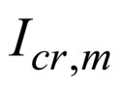в основании сооружения с дренажем следует принимать по таблице 3.

Таблица 3

|  |  |
| --- | --- |
| Грунт | Расчетный осредненный критический градиент напора |
| Песок: |  |
| мелкий | 0,32 |
| средней крупности | 0,42 |
| крупный | 0,48 |
| Супесь | 0,6 |
| Суглинок | 0,8 |
| Глина | 1,35 |

Расчетные значения местного критического градиента напора следует определять, используя расчетные методы оценки суффозионной устойчивости грунтов или путем испытаний грунтов на суффозионную устойчивость в лабораторных или натурных условиях.

Для несуффозионных песчаных грунтов 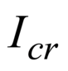допускается принимать при выходе потока в дренаж равным 1,0, а за дренажем - 0,3. Для пылевато-глинистых грунтов при наличии дренажа или жесткой пригрузки при выходе на поверхность грунта допускается принимать равным 1,5, а при деформируемой пригрузке - 2,0.

5.32 Нормативные значения теплофизических характеристик следует определять по результатам полевых и лабораторных испытаний, расчетные значения следует принимать равными нормативным.

5.33 Расчетное значение коэффициента трения на контакте негрунтового сооружения с грунтом основания 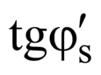в случае отсутствия результатов прямых определений назначается не более 2/3 значения 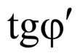грунта верхнего слоя основания, контактирующего с поверхностью сооружения.

**Характеристики скальных грунтов**

5.34 Нормативные значения предела прочности образца скального грунта на одноосное сжатие 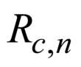и одноосное растяжение 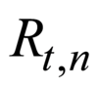, а также предела прочности массива скального грунта на одноосное растяжение 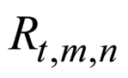и одноосное сжатие 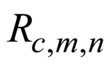следует определять как средние арифметические частных значений этих характеристик, полученных в отдельных испытаниях методами сжатия и растяжения соответственно в лабораторных и в полевых условиях. В лабораторных условиях допускается также применять косвенные методы испытаний (например, с использованием соосных пуансонов, сферических индикаторов).

5.35 Частные значения пределов прочности на сжатие и растяжение массива следует определять экспериментально в полевых условиях: на сжатие - методом одноосного сжатия скальных целиков, на растяжение - методом отрыва бетонных штампов (по контакту бетон - скала) или скальных целиков (по массиву или трещинам) в условиях одноосного растяжения.

Расчетные значения характеристик прочности 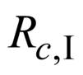и 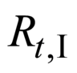следует определять в соответствии с ГОСТ 20522 при односторонней доверительной вероятности =0,95. Расчетные значения характеристик 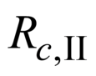, 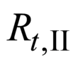, 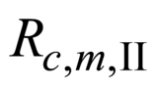и 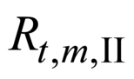принимаются равными их нормативным значениям.

При обосновании расчетные значения в направлениях, не совпадающих с нормалями к плоскостям трещин, допускается принимать по таблице 4, а в направлениях, совпадающих с нормалями к плоскостям сплошных трещин, принимать равными нулю.

Таблица 4

|  |  |  |  |  |  |  |  |  |  |  |  |  |  |  |
| --- | --- | --- | --- | --- | --- | --- | --- | --- | --- | --- | --- | --- | --- | --- |
| Кате-  гория грунта | Грунты основания | Расчетные значения характеристик скальных грунтов для расчетов | | | | | | | | | | | | Расчетные значения предела |
|  |  | местной прочности по площадкам сдвига, не приуроченным к трещинам в массиве и к контакту бетон - скала | | устойчивости, физического моделирования и расчетов местной прочности для поверхностей и площадок сдвига, приуроченных к контакту бетон - скала; расчетов устойчивости по поверхностям сдвига, не приуроченным к трещинам в массиве | | устойчивости, физического моделирования и расчетов местной прочности для поверхностей и площадок сдвига в массиве, приуроченных к трещинам, заполненным песчаным и глинистым грунтом, с шириной их раскрытия, мм | | | | | | | | прочности на одноосное растяжение массивов скальных грунтов |
|  |  |  | |  | | менее 2 (в том числе сомкнутые) | | от 2 до 20 | | | | более 20 | |  |
|  |  |  | |  | |  | | преимущественно с песчаным заполнителем | | преимущественно с глинистым заполнителем | |  | |  |
|  |  |  | , МПа | , | , , МПа | , | , , МПа | , | , , МПа | , | , , МПа | , | , , МПа | , МПа |
| 1 | Скальные (массивные, крупноблочные, слоистые, плитчатые, очень слабо- и слаботрещиноватые, невыветрелые) с >50 МПа | 1,8 | 2,0 | 0,95 | 0,4 | 0,8 | 0,15 | 0,70 | 0,1 | 0,6 | 0,1 | 0,55 | 0,05 | -0,25 |
| 2 | Скальные (массивные, крупноблочные, блочные, слоистые, плитчатые, среднетрещиноватые, слабовыветрелые) с >50 МПа | 1,5 | 1,7 | 0,85 | 0,3 | 0,8 | 0,15 | 0,70 | 0,1 | 0,6 | 0,1 | 0,55 | 0,05 | -0,17 |
| 3 | Скальные (массивные, крупноблочные, блочные, слоистые, плитчатые сильно и очень сильнотрещиноватые) с 15<<50 МПа;  скальные (слабовыветрелые, слаботрещиноватые) с 5<<15 МПа | 1,3 | 1,0 | 0,80 | 0,2 | 0,7 | 0,1 | 0,65 | 0,05 | 0,55 | 0,05 | 0,45 | 0,02 | -0,10 |
| 4 | Полускальные (плитчатые, тонкоплитчатые, средне-, сильно- и очень сильнотрещиноватые) с <5 МПа | 1,0 | 0,3 | 0,75 | 0,15 | 0,65 | 0,05 | 0,55 | 0,03 | 0,50 | 0,03 | 0,45 | 0,02 | -0,05 |
| * - нормативные значения предела прочности отдельностей на одноосное сжатие.    Примечания  1 В графах 5-14 следует принимать =1,25.  2 Для поверхностей сдвига, приуроченных к прерывистым и кулисообразным трещинам, приведенные в графах 7-14 значения характеристик , необходимо умножать на коэффициент 1,1, характеристик , - на коэффициент 1,2.  3 Приведенные в таблице характеристики соответствуют водонасыщенному состоянию массива грунта. | | | | | | | | | | | | | | |

5.36 Нормативные значения 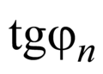и 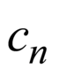массивов скальных грунтов при статических воздействиях следует определять для всех потенциально опасных расчетных поверхностей или элементарных площадок сдвига по результатам полевых или лабораторных (в том числе модельных) испытаний, проводимых методом медленного среза (сдвига) бетонных штампов или скальных целиков.

Испытания указанными методами и определение по их результатам нормативных значений и следует производить с учетом условий, соответствующих всем расчетным случаям в периоды строительства и эксплуатации сооружения.

5.37 Обработку результатов испытаний для определения нормативных и расчетных значений и *с* следует производить так же, как для нескальных грунтов (5.16 и 5.17).

5.38 Для оснований сооружений III-IV классов, а также для оснований сооружений I-II классов на стадии технико-экономического обоснования строительства расчетные значения 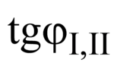и 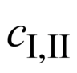, предназначенные для расчетных схем, допускается принимать по таблице 4 с использованием аналогов, корреляционных связей и т.д. Значения и для оснований сооружений I-II классов на стадиях проекта и рабочей документации при соответствующем обосновании также допускается принимать по таблице 4, если расчеты с использованием этих характеристик не определяют габариты сооружений. Данными этой таблицы допускается пользоваться во всех случаях при определении значений и *с*, предназначенных для составления инженерно-геологических схем (моделей).

5.39 Для определения , и на их основе и при динамических (в том числе сейсмических) воздействиях рекомендуется проводить испытания по специально разрабатываемой методике. Допускается значения , , соответствующие эффективным напряжениям, принимать равными значениям при статических воздействиях.

5.40 Деформационные характеристики массивов скальных пород (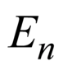,) следует определять по результатам испытаний как методами статического нагружения скального грунта ( и ), так и динамическими (сейсмоакустическими или ультразвуковыми) методами по результатам измерения скоростей продольных 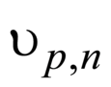и поперечных 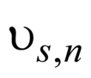волн.

На предварительных стадиях проектирования при отсутствии прямых измерений скоростей волн допускается использовать обобщенные сведения о динамических характеристиках грунтов верхней части разреза в натурных условиях.

Для определения частных значений статических деформационных характеристик рекомендуется использовать зависимости, полученные решением краевых задач теории упругости с граничными условиями, соответствующими условиям нагружения при испытаниях. Частные значения скоростей упругих волн определяют по фиксируемому в испытаниях времени прохождения волн между источником и приемником импульсов.

5.41 Нормативные значения характеристик деформируемости массивов скальных грунтов и упругих динамических характеристик для ИГЭ и (или) РГЭ следует определять как средние арифметические их частных значений, полученных в отдельных испытаниях. Нормативные значения и допускается также определять исходя из корреляционной зависимости между статической ( и ) и динамической ( или ) характеристиками, установленной при сопоставлении частных сопряженных значений этих характеристик, полученных в одних и тех же точках массива, расположенных в разных ИГЭ и (или) РГЭ исследуемого основания.

Для оснований сооружений III-IV классов, а также для оснований сооружений I-II классов на стадии обоснования инвестиций при определении нормативных значений корреляционную зависимость с динамическими характеристиками допускается при обосновании принимать на основе обобщения результатов испытаний для аналогичных инженерно-геологических условий.

Значения *v* массивов скального грунта допускается определять по аналогам.

Для РГЭ нормативные значения , , , могут также определяться по единым нормативным зависимостям от координаты.

5.42 Расчетные значения модуля деформации следует определять в соответствии с ГОСТ 20522. При этом значения 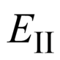, используемые в оценках смещений сооружений и оснований, следует определять при односторонней доверительной вероятности =0,85, a значения , используемые в оценках устойчивости, - при =0,9.

При проведении как динамических, так и статических экспериментальных исследований следует учитывать возможное влияние на искомые параметры таких факторов, как различные инженерные мероприятия (выемка скалы, укрепительные инъекции), вызванные трещиноватостью (анизотропия, неоднородность, нелинейная деформируемость пород, ползучесть), а также выявленные особенности строения и свойств грунта.

В случаях, когда указанные выше влияющие факторы не могут быть учтены непосредственно в ходе испытаний, в полученные по результатам экспериментов частные значения характеристик необходимо вводить расчетные коррективы с помощью соответствующих коэффициентов условий работы. Значения этих коэффициентов должны определяться на основе результатов специально проводимых или проведенных ранее (для аналогичных условий) экспериментальных или теоретических исследований.

На стадии обоснования инвестиций расчетные значения модуля деформации скальных массивов *Е* допускается определять на основе аналоговых корреляционных связей этой характеристики с характеристиками других свойств - водопроницаемостью, воздухопроницаемостью и другими, установленными по результатам испытаний в изучаемом скальном массиве.

Расчетные значения коэффициента поперечной деформации *v* следует принимать равными нормативным.

5.43 Нормативные значения коэффициента фильтрации 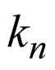и удельного водопоглощения 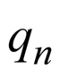следует определять как среднегеометрические значения результатов, полученных при испытаниях, выполненных одним методом в соответствии с ГОСТ 23278. В сложных гидрогеологических условиях (резко выраженная анизотропия фильтрационных свойств, карст, неопределенность граничных условий и др.) нормативное значение следует определять по результатам испытаний в кусте скважин. При определении и необходимо учитывать напряженное состояние грунта в изучаемой зоне основания и его влияние на фильтрационные характеристики скального массива.

Расчетные значения коэффициента фильтрации *k* и удельного водопоглощения *q* следует принимать равными нормативным.

5.44 Нормативные значения критической скорости движения воды в трещинах (прослойках, тектонических зонах дробления) 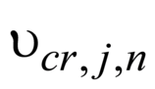следует определять по результатам суффозионных испытаний заполнителя трещин (прослоек, зон дробления) и образцов самих породных блоков.

Расчетные значения 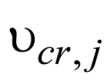следует принимать равными нормативным.

Для оснований сооружений III-IV классов, а при соответствующем обосновании и для оснований сооружений I-II классов, значения допускается определять расчетом в зависимости от геометрических характеристик трещин, вязкости фильтрующей воды и физико-механических характеристик заполнителя трещин.

Расчетные значения (равные нормативным) критического градиента напора 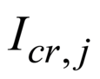фильтрационного потока в направлении простирания рассматриваемой системы трещин также следует определять расчетом в зависимости от геометрических характеристик трещин, вязкости воды и физико-механических характеристик заполнителя трещин.

5.45 По деформируемости, прочности и фильтрационным свойствам в различных направлениях массивы скальных грунтов следует считать изотропными при коэффициенте анизотропии не более 3 и анизотропными - при коэффициенте анизотропии более 3.

5.46 Для сильнодеформируемых (при *Е*<1000 МПа), легковыветриваемых, сильнотрещиноватых, размокающих и набухающих под воздействием воды скальных и полускальных грунтов следует применять состав и методы определения их физико-механических характеристик и расчетов, соответствующие как скальным, так и нескальным грунтам.

**6 Инженерно-геологическая и расчетная схематизация оснований**

6.1 Проектирование оснований и прогноз изменения их состояния в процессе эксплуатации гидротехнических сооружений следует выполнять на основе инженерно-геологических и расчетных геомеханических, геофильтрационных, теплофизических и других моделей (схем).

Инженерно-геологические модели используют при выборе района, участка и конкурирующих площадок размещения объекта, компоновке сооружений объекта, выборе типов сооружений, конструировании сооружений, составлении расчетных моделей и обосновании экологической безопасности.

Расчетные модели используют при расчетах механической и фильтрационной прочности основания, устойчивости и напряженно-деформированного состояния (осадки, смещения) системы "сооружение - основание", разработке конструкций сооружений, обосновании их технической надежности, экологической безопасности и экономической целесообразности.

6.2 Инженерно-геологическая модель (схема) основания, синтезирующая информацию о его строении и свойствах, должна представлять собой совокупность ИГЭ, каждый из которых должен быть охарактеризован инженерно-геологическими и гидрогеологическими признаками и наделен постоянными нормативными и расчетными значениями классификационных, а при необходимости - и других физико-механических свойств грунтов.

Инженерно-геологическая модель должна быть представлена в виде набора карт, разрезов и срезов по различным характерным сечениям, отражающим необходимые для проектирования сооружения признаки и показатели грунтового массива основания. Для оснований наиболее ответственных объектов должна быть разработана объемная модель (приложение Е).

Кроме ИГЭ, инженерно-геологическая модель должна содержать характеристику опасных природных процессов, включая их пространственное распространение, закономерности развития и интенсивность проявления.

6.3 Инженерно-геологическая модель должна обеспечивать построение специализированных моделей основания, в первую очередь, геомеханической и геофильтрационной. Неточности и ошибки при определении контуров ИГЭ в инженерно-геологической модели неизбежно понизят достоверность геомеханической и геофильтрационной моделей, поскольку контуры ИГЭ в них одни и те же. Поэтому инженерно-геологическая модель предполагает включение "избыточной информации и опережающей детальности" для выявления "слабого звена" в грунтовом основании.

Для геомеханической модели "слабые звенья" - следующие факторы:

- наличие в основании сильнодеформируемых грунтов;

- наличие под разными частями фундамента грунтов с различными значениями модуля деформации;

- переменная мощность разнодеформируемых слоев в пределах одного фундамента;

- наличие потенциально сдвигоопасных слоев и прослоев (чаще всего, влажных или обводненных грунтов глинистого состава: глин, суглинков, супесей) и др.

Для геофильтрационной модели "слабые звенья":

- наличие сильноводопроницаемых слоев: гравий, галька, гравелистый песок и др.;

- наличие суффозионно неустойчивых грунтов;

- наличие минерализованных вод, агрессивных к бетонным и металлическим конструкциям и др.

6.4 Размеры ИГЭ инженерно-геологической модели не должны быть существенно меньше размеров конструктивных элементов фундамента сооружения. Исключение из этого правила составляют ИГЭ, выступающие в роли "слабых звеньев": маломощные прослои глинистых грунтов (потенциальные плоскости сдвига), в слабопроницаемом основании наличие песчаных линз небольших размеров при наличии гидравлической связи между ними (пути фильтрации) и т.п.

Исходными материалами для построения инженерно-геологической модели должны служить:

- инженерно-геологические разрезы, полученные по результатам бурения и геофизических исследований с указанием на них ИГЭ;

- база данных бурения с выделенными ИГЭ, абсолютными отметками их кровли и подошвы;

- база данных определения физико-механических характеристик свойств грунтов выделенных ИГЭ;

- база данных результатов опытно-фильтрационных работ с указанием ИГЭ;

- таблицы нормативных характеристик свойств выделенных ИГЭ;

- выявленные тренды характеристик свойств грунтов в зависимости от глубины их залегания.

6.5 Расчетные геомеханическая, геофильтрационная и другие модели (схемы) основания должны представлять собой совокупность РГЭ, каждый из которых должен быть охарактеризован необходимым для расчетов (или экспериментов) набором характеристик. Разработка расчетных моделей должна основываться на инженерно-геологических схемах.

Для одного и того же объекта при необходимости составляют несколько расчетных схем, каждая из которых должна быть привязана к конкретному методу и виду расчета (или эксперимента).

6.6 Выделение ИГЭ и РГЭ следует выполнять в соответствии с ГОСТ 20522. Для определения границ ИГЭ наряду с результатами лабораторных испытаний грунтов следует использовать данные полевых исследований методами статического и динамического зондирований, вращательного среза и др. Проверка правильности выделения ИГЭ выполняется сравнением фактических значений коэффициента вариации характеристик с допустимыми согласно ГОСТ 20522.

При выделении РГЭ следует использовать все характеристики, входящие в рассматриваемую расчетную схему.

6.7 ИГЭ и РГЭ наделяются нормативными и расчетными значениями физико-механических характеристик грунтов в соответствии с ГОСТ 20522.

**7 Расчеты устойчивости (несущей способности) оснований**

**Основные положения**

7.1 Расчеты устойчивости (несущей способности) системы "сооружение - основание" следует производить для сооружений всех классов по предельным состояниям первой группы; расчеты устойчивости склонов (массивов) следует производить в зависимости от последствий их разрушения по предельным состояниям первой или второй группы в соответствии с 4.5.1 и 4.5.2.

7.2 При расчете устойчивости (несущей способности) системы "сооружение - основание" и склонов условие (1) принимает вид

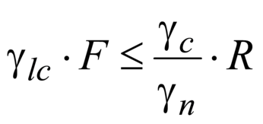,                                                                (5)

где *F* и *R* - расчетные значения соответственно обобщенных сдвигающих сил и сил предельного сопротивления или моментов сил, стремящихся сдвинуть (повернуть) и удержать систему "сооружение - основание" или склон. При их определении используют коэффициенты надежности по нагрузкам и по грунту , определяемые по 7.3 и разделу 5.

Коэффициенты 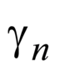, 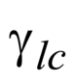принимают в соответствии с 4.5, коэффициент условий работы - по таблице 5.

Таблица 5

|  |  |
| --- | --- |
| Типы сооружений и оснований | Коэффициент условий работы |
| Гравитационные: |  |
| бетонные, железобетонные, металлические и другие сооружения на нескальных и полускальных основаниях | 1,0 |
| То же, на скальных основаниях (кроме распорных сооружений) для расчетных поверхностей сдвига: |  |
| приуроченных к трещинам | 1,0 |
| не приуроченных к трещинам | 0,95 |
| Распорные сооружения: |  |
| арочные плотины | 0,75 |
| другие распорные сооружения на скальных основаниях | 1,0 -*Е/Т*,  *Е* - распор;  *Т* - сдвигающая нагрузка |
| Естественные откосы и склоны | 1,0 |
| Примечание - При расположении сооружений в северной строительно-климатической зоне (ССКЗ) и прохождении расчетных поверхностей сдвига в зоне промораживания-оттаивания приведенные значения коэффициента следует умножать на 0,95. | |

7.3 При определении расчетных нагрузок коэффициенты надежности по нагрузкам следует принимать согласно СП 58.13330.

Примечания

1 В случаях, когда в расчетах используется не равнодействующая нагрузок (сил), а ее проекции, коэффициенты надежности по нагрузке должны вводиться к равнодействующей или приниматься одинаковыми (повышающими или понижающими) ко всем проекциям.

2 Все нагрузки от грунта (вертикальное давление от веса грунта, боковое давление грунта) следует определять по расчетным значениям характеристик грунта 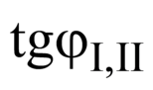, , 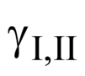принимая при этом коэффициенты надежности по нагрузкам равными единице. При этом расчетные значения характеристик грунта принимаются больше или меньше их нормативных значений в зависимости от того, какие из них приводят к невыгодным условиям загружения системы "сооружение - основание".

3 Сочетания нагрузок и воздействий должны устанавливаться в соответствии с практической возможностью одновременного их действия на сооружение. При этом любая кратковременная нагрузка не вводится в сочетание, если она увеличивает устойчивость сооружения.

4 Если при определении расчетных значений нагрузок нельзя установить, какое значение (большее или меньшее) приводит к наиболее невыгодному случаю загружения сооружения, то следует выполнять сопоставительные расчеты при обоих значениях коэффициентов надежности по нагрузке.

7.4 Расчеты устойчивости системы "сооружение - основание" и склонов следует производить методами, учитывающими все условия равновесия в предельном состоянии.

Допускается применять и другие методы расчета, результаты которых проверены опытом проектирования, строительства и эксплуатации сооружений.

В расчетах устойчивости следует рассматривать все физически и кинематически возможные схемы потери устойчивости сооружений, систем "сооружение - основание", склонов (массивов).

7.5 Расчеты следует выполнять для условий плоской или пространственной задачи. Условия пространственной задачи принимают, если <3*b* или <3*h* (для шпунтовых сооружений и склонов) или если поперечное сечение сооружения, нагрузки, геологические условия меняются по длине <3*b*(<3*h*), где и *b* - соответственно длина и ширина сооружения, *h* - высота сооружения с учетом заглубления сооружений или шпунта в грунт основания.

Для систем "сооружение - основание" и склонов, работающих в пространственных условиях, используется решение объемной задачи или решение плоской задачи с учетом сил трения и сцепления по боковым поверхностям сдвигаемого массива грунта и сооружения. При этом для сооружений с фиксированными боковыми поверхностями, параллельными направлению сдвига, давление на боковые поверхности принимается равным давлению покоя.

**Расчет устойчивости сооружений на нескальных основаниях**

7.6 В расчетах устойчивости гравитационных сооружений на нескальных основаниях следует рассматривать возможность потери устойчивости по схемам плоского, смешанного и глубинного сдвигов. Выбор схемы зависит от вида сооружения, классификационной характеристики основания, схемы загружения и других факторов. Следует учитывать, что перечисленные схемы сдвига могут быть как при поступательной форме сдвига, так и при сдвиге с поворотом в плане.

Для сооружений, основание которых - естественные или искусственные откосы или их гребни, необходимо также рассматривать схему общего обрушения откоса вместе с расположенным на нем сооружением.

Для сооружений I класса, кроме перечисленных расчетов устойчивости, следует производить оценку степени их устойчивости на основе анализа результатов расчетов напряженно-деформированного состояния системы "сооружение - основание".

7.7 Расчеты устойчивости сооружений по схеме плоского сдвига следует производить для всех сооружений, несущих вертикальные и горизонтальные нагрузки.

Для сооружений расчеты устойчивости следует производить только по схеме плоского сдвига в следующих случаях:

1) основания сооружений сложены песчаными, крупнообломочными, твердыми (<0) и полутвердыми (0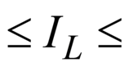0,25) пылевато-глинистыми грунтами при выполнении условий:

а) для случая равномерной нагрузки и эксцентриситета в сторону верховой грани сооружения:

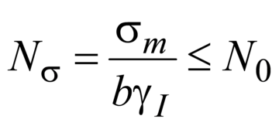;                                                                 (6)

б) при эксцентриситете 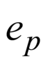равнодействующей всех сил, приложенных к сооружению в сторону низовой грани сооружения:

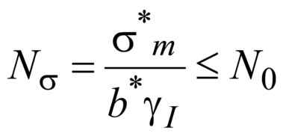;                                                                 (7)

2) основания сооружений сложены тугопластичными (0,25<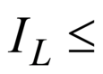0,5) и мягкопластичными (0,5<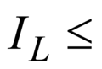0,75) глинистыми грунтами при выполнении условия (6) или (7) и следующих дополнительных условий:

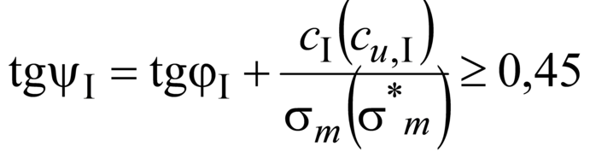;                                                (8)

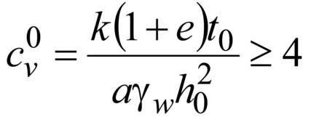;                                                               (9)

где 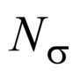- число моделирования;

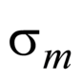, 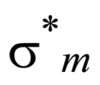- среднее нормальное напряжение соответственно при ширине *b* и *b*\*;

*b* - размер стороны (ширина) прямоугольной подошвы сооружения, параллельной сдвигающей силе (без учета длины анкерного понура); 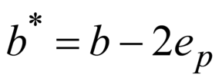;

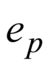- эксцентриситет в сторону низовой грани сооружения нормальной силы *Р* в плоскости подошвы, равный расстоянию от точки пересечения с подошвой фундамента равнодействующей всех сил до оси сооружения;

- удельный вес грунта основания, принимаемый ниже уровня воды с учетом ее взвешивающего действия;

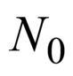- безразмерное число, принимаемое для плотных песков =1; для остальных грунтов =3;

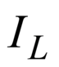- показатель текучести;

- расчетное значение коэффициента сдвига;

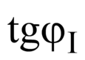, , 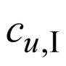- расчетные значения характеристик прочности грунта основания с учетом степени его консолидации под нагрузкой от сооружения к расчетному моменту и возможного их снижения в зоне промораживания-оттаивания [при строительстве в северной строительно-климатической зоне (ССКЗ)];

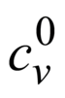- коэффициент степени консолидации грунта;

*k* - коэффициент фильтрации грунта;

*е* - коэффициент пористости грунта в естественном состоянии;

- время возведения сооружения;

- коэффициент уплотнения; при его определении учитывается изменение *е* и во всем диапазоне изменения нагрузок на основание;

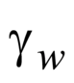- удельный вес воды;

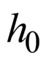- расчетная толщина консолидируемого слоя, принимаемая для сооружения с шириной подошвы *b*, на части которой 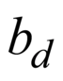расположен дренаж, равной:

а) для однослойного основания:

- при наличии водоупора, залегающего на глубине (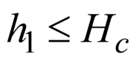); (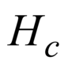 - см. 11.6.2)

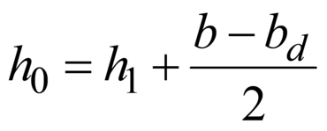;                                                                        (10)

- при залегании в основании дренирующего слоя на глубине ()

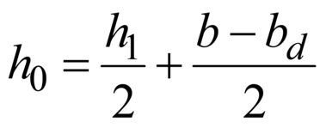;                                                                     (11)

б) для двухслойного основания с толщинами слоев и 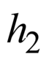:

- при наличии водоупора и при 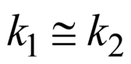(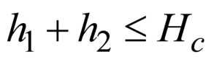)

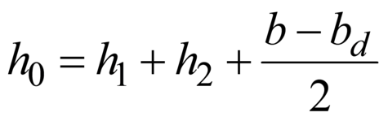;                                                               (12)

- при наличии дренирующего слоя на глубине 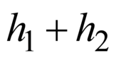(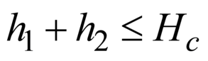)

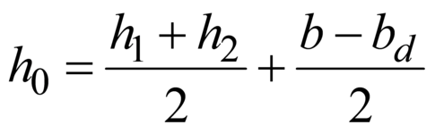.                                                             (13)

Примечания

1 За верховую грань сооружения следует принимать грань, со стороны которой действует сдвигающая нагрузка; за низовую грань сооружения - грань, в направлении которой проверяется возможность сдвига.

2 Настоящий пункт не распространяется на случаи, когда особенности конструкции или сооружения и геологического строения основания, а также распределение нагрузок предопределяют глубинный сдвиг.

7.8 При расчете устойчивости сооружения по схеме плоского сдвига за расчетную поверхность сдвига следует принимать:

- при плоской подошве сооружения - плоскость опирания сооружения на основание с обязательной проверкой устойчивости по горизонтальной поверхности сдвига, проходящей через верховой край подошвы (выбор плоской горизонтальной подошвы сооружения требует специального обоснования);

- при наличии в подошве сооружения верхового и низового зубьев:

- при глубине заложения верхового зуба, равной или большей низового, - плоскость, проходящую через подошву зубьев, а также горизонтальную плоскость, проходящую по подошве верхового зуба;

- при глубине заложения низового зуба более глубины заложения верхового зуба - горизонтальную плоскость, проходящую по подошве верхового зуба (при этом все силы следует относить к указанной плоскости, за исключением давления воды и пассивного давления грунта со стороны низовой грани сооружения, которые надлежит относить к плоскости, проходящей по подошве низового зуба);

- при наличии в основании сооружения каменной постели - плоскости, проходящие по контакту сооружения с постелью и постели с грунтом; при наличии у каменной постели заглубления в грунт следует рассматривать также наклонные плоскости или ломаные поверхности, проходящие через постель;

- при наличии в основании зон, слоев или прослоек слабых грунтов, в том числе в зонах промораживания-оттаивания, следует дополнительно оценивать степень устойчивости сооружения применительно к расчетным плоскостям, проходящим в этих зонах или слоях.

7.9 При расчете устойчивости сооружений по схеме плоского сдвига (без поворота) при горизонтальной плоскости сдвига значения 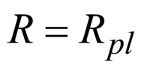и *F* в условиях (5) следует определять по формулам:

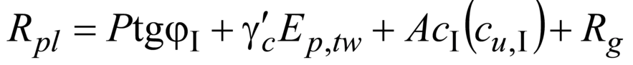;                                       (14)

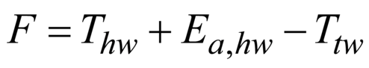,                                                (15)

где 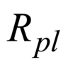- расчетное значение предельного сопротивления при плоском сдвиге;

*Р* - сумма вертикальных составляющих расчетных нагрузок (включая противодавление);

, , - характеристики прочности грунта по расчетной поверхности сдвига, причем , учитываются только на той части площади основания, на которой отсутствуют растягивающие напряжения;

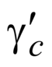- коэффициент условий работы, учитывающий зависимость реактивного давления грунта с низовой стороны сооружения от горизонтального смещения сооружения при потере им устойчивости, принимаемый по результатам экспериментальных или теоретических исследований; при их отсутствии значение принимается равным 0,7;

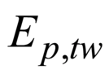, 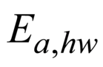- соответственно расчетные значения горизонтальных составляющих силы пассивного давления грунта с низовой стороны сооружения и активного давления грунта с верховой стороны;

*А* - площадь проекции на поверхность сдвига подошвы сооружения, в пределах которой учитывается сцепление;

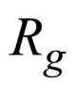- горизонтальная составляющая силы сопротивлений свай, анкеров и т.д.;

*F* - расчетное значение сдвигающей силы;

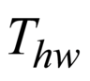, 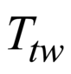- суммы горизонтальных составляющих расчетных значений активных сил, действующих соответственно со стороны верховой и низовой граней сооружения, за исключением активного давления грунта.

Примечание - Для вертикально- и наклонно-слоистых оснований и следует определять по приложению Ж как средневзвешенные значения характеристик грунтов всех слоев с учетом перераспределения нормальных контактных напряжений между слоями пропорционально их модулям деформации.

7.10 Если расчетная сдвигающая сила *F* приложена с эксцентриситетом в плоскости подошвы 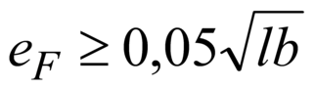, расчет устойчивости сооружений следует производить по схеме плоского сдвига с поворотом в плане ( и *b* - размеры сторон прямоугольной подошвы сооружения).

Эксцентриситет 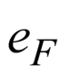и силу предельного сопротивления при плоском сдвиге с поворотом в плане 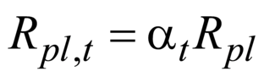следует определять относительно центра тяжести эпюры распределенных по подошве сооружения предельных касательных напряжений .

7.11 Расчет устойчивости сооружений по схеме глубинного сдвига следует производить:

- для всех типов сооружений, несущих только вертикальную нагрузку;

- при несоблюдении условий, приведенных в 7.7, - для сооружений, несущих вертикальную и горизонтальную нагрузки, расположенных на неоднородных основаниях.

7.12 Расчеты устойчивости сооружений по схеме смешанного сдвига следует производить для сооружений, несущих вертикальную и горизонтальную нагрузки и расположенных на однородных основаниях, если не соблюдаются условия, приведенные в 7.7.

7.13 Расчеты устойчивости сооружений на однородных основаниях по схеме глубинного и смешанного сдвига допускается производить методами теории предельного равновесия, а на неоднородных основаниях - методами, оперирующими расчлененной на элементы призмой обрушения, сдвигаемой по ломаным или круглоцилиндрическим поверхностям сдвига.

7.14 Устойчивость сооружений I класса надлежит оценивать также с помощью численного моделирования разрушения основания. Напряженно-деформированное состояние системы "сооружение - основание" при таком моделировании следует определять по нелинейным моделям грунта, дающим статически допустимые поля напряжений. Значения параметров нелинейных моделей грунта назначаются по нормативным значениям деформационных и расчетным значениям прочностных характеристик грунтов основания.

Для численного моделирования разрушения при расчете НДС системы пропорционально увеличивают действующие на сооружение нагрузки или пропорционально уменьшают значения параметров внутреннего трения грунтов и . О наступлении разрушения при таких расчетах следует судить по моменту резкого роста расчетных смещений, достижению критических деформаций или отсутствию сходимости итерационного процесса решения нелинейной задачи. Достигнутый к моменту разрушения коэффициент перегрузки или коэффициент снижения прочности на сдвиг принимается в качестве коэффициента устойчивости.

7.15 При расчете устойчивости сооружений на основаниях, сложенных пылевато-глинистыми грунтами с коэффициентом водонасыщения 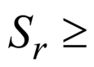0,85 и коэффициентом степени консолидации 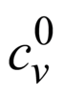<4, следует учитывать нестабилизированное состояние грунта основания одним из приведенных ниже способов:

- принимая характеристики прочности и , соответствующими степени консолидации грунта основания к расчетному моменту (т.е. полным напряжениям) или 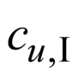, и не учитывая при этом в расчетах наличие избыточного порового давления, обусловленного консолидацией грунта;

- учитывая по поверхности сдвига действие избыточного порового давления, возникающего при консолидации грунта (определяемое экспериментальным или расчетным путем), и принимая значения характеристик прочности 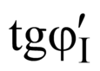и , соответствующими полностью консолидированному состоянию грунта (т.е. эффективным напряжениям).

7.16 При расчетах устойчивости сооружений на водонасыщенных нескальных основаниях, воспринимающих кроме статических также динамические нагрузки, следует учитывать их влияние на несущую способность грунтов, обуславливающее снижение (против определенного в статических условиях) сопротивления недренированному сдвигу связных грунтов и возникновение избыточного порового давления в несвязных грунтах. Избыточное поровое давление при этом определяют расчетным путем или по результатам экспериментальных исследований.

**Расчет устойчивости сооружений на скальных основаниях**

7.17 Расчеты устойчивости сооружений на скальных основаниях, скальных откосов и склонов следует выполнять по схемам сдвига по плоским или ломаным расчетным поверхностям. При этом определяющими являются результаты расчета по той схеме, которая показывает наименьшую надежность сооружения (откоса, склона).

Для бетонных и железобетонных подпорных сооружений на скальных основаниях следует также рассматривать схему предельного поворота (опрокидывания).

При плоской расчетной поверхности сдвига следует учитывать две возможные схемы нарушения устойчивости:

- поступательный сдвиг;

- сдвиг с поворотом в плане.

При ломаной расчетной поверхности сдвига следует учитывать три возможные расчетные схемы:

- сдвиг вдоль ребер ломаной поверхности (продольный);

- сдвиг поперек ребер ломаной поверхности (поперечный);

- сдвиг под углом к ребрам ломаной поверхности сдвига.

При выборе расчетной схемы следует исходить из статически и кинематически возможных схем потери устойчивости сооружения и нарушения прочности основания и учитывать, что опасными могут быть как поверхности, привязанные к различным контурам ослабления (к контакту сооружения с основанием, к системам трещин или единичным трещинам, разломам, зонам дробления в скальном массиве), так и поверхности, проходящие внутри трещиноватого скального массива в направлениях, не совпадающих с трещинами.

В зависимости от конкретных условий следует рассматривать возможность потери устойчивости сооружения или с частью основания, или без него.

7.18 При расчете устойчивости потенциально опасными могут быть поверхности сдвига, проходящие:

- по области контакта сооружения с основанием;

- внутри основания;

- частично по области контакта и частично внутри основания.

При этом следует учитывать, что первая из указанных видов поверхностей сдвига наиболее вероятна для сооружений на основаниях преимущественно с горизонтальной (или близкой к горизонтальной) поверхностью как в пределах контакта с сооружением, так и вне его (для гравитационных и контрфорсных плотин, подпорных стен и др.). Вторая и третья разновидности поверхностей сдвига наиболее вероятны для сооружений, возводимых в узких ущельях или с заглубленной в основание подошвой, в том числе для гравитационных и арочных плотин, для подпорных стен, на крутых склонах и т.д., а также при ступенчатой подошве сооружения.

7.19 Выбор схемы нарушения устойчивости сооружения или откоса (склона) и определение расчетных поверхностей сдвига следует производить, используя данные анализа инженерно-геологических структурных моделей, отражающих основные элементы трещиноватости скального массива (ориентировку, протяженность, мощность, шероховатость трещин, их частоту и т.д.) и наличие ослабленных прослоев и областей.

При оценке устойчивости скальных откосов необходимо учитывать, что характер их обрушения в значительной степени определяется геологическим строением (структурой) и геомеханическими характеристиками скального массива, на основании анализа которых и производится выбор расчетной схемы и метода расчета.

Для скальных откосов потенциально опасны поверхности ослабления скального массива (трещины, слабые прослои, тектонические зоны и т.п.).

7.20 При оценке устойчивости опорных береговых массивов гидротехнических сооружений (например, арочных плотин) или любых других скальных массивов при ломаной поверхности сдвига, где смещение массива может быть рассмотрено состоящим из перемещений в двух взаимно пересекающихся направлениях, необходимо рассматривать сдвиг под углом к ребрам ломаной поверхности (продольно-поперечный сдвиг).

Метод оценки устойчивости береговых упорных массивов должен основываться на следующих исходных положениях:

- расчетные опорные скальные блоки рассматриваются как неизменяемое твердое тело;

- в рассмотрение вводятся силы без учета их моментов;

- разложение главного вектора приложенных к блоку активных сил на составляющие производится на направления нормалей к плоскостям сдвига и направление линии их пересечения;

- условие, определяющее кинематику смещения массива, состоящего из виртуальных перемещений в двух взаимно пересекающихся направлениях, - направление главного вектора приложенных сил под углом к ребрам ломаной поверхности сдвига (продольно-поперечный сдвиг);

- условие для перехода от сдвига по граням двугранного угла вдоль линии их пересечения к сдвигу по одной из плоскостей - равенство нулю или отрицательное значение составляющей главного вектора приложенных сил, нормальной к другой из плоскостей сдвига;

- надежность берегового упора определяется результатом расчета наименее устойчивого из выделенных блоков.

7.21 Оценку устойчивости сооружений на скальных основаниях, скальных откосов и склонов рекомендуется также производить на основе анализа результатов численного моделирования напряженно-деформированного состояния системы "сооружение - основание". Для оценки устойчивости по НДС системы "сооружение - основание" для скальных оснований рекомендуется методика численного моделирования разрушения, аналогичная изложенной в 7.14.

7.22 При расчете устойчивости сооружений и скальных склонов по схеме сдвига вдоль ребер ломаной поверхности (продольный сдвиг) наиболее часто встречается случай сдвига расчетного блока по двум плоскостям, образующим двугранный угол, в направлении вдоль его ребра. Эта расчетная схема применима для скального массива или сооружения, рассматриваемого как единое твердое тело. Силы, воздействующие на расчетный блок призмы обрушения в какой-либо точке или зоне, принимаются как действующие на весь блок в целом. При оценке по этой схеме устойчивости опорных береговых массивов гидротехнических сооружений (например, арочные плотины) возможное смещение расчетного блока поперек призматической поверхности сдвига (поперек ребер) не учитывается.

7.23 При расчете устойчивости сооружений и скальных откосов (склонов) по схеме поступательного и продольного сдвигов значения параметров, входящих в условие (5), необходимо определять по формулам:

;                                                                  (16)

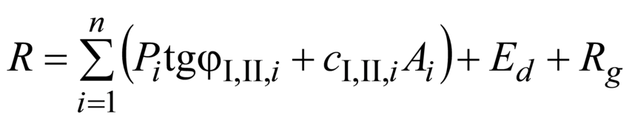,                                                    (17)

где *F*, *R* - см. формулу (5);

*Т* - активная сдвигающая сила (проекция равнодействующей расчетной нагрузки на направление сдвига);

- равнодействующая нормальных напряжений (сил), возникающих на *i*-м участке поверхности сдвига от расчетных нагрузок;

- сила сопротивления, ориентированная против направления сдвига, возникающая от анкерных усилий и т.д.;

*n* - число участков поверхности сдвига, назначаемое с учетом неоднородности основания по прочностным и деформационным свойствам;

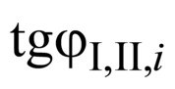и 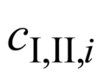- расчетные значения характеристик скальных грунтов для *i*-го участка расчетной поверхности сдвига, определяемые в соответствии с требованиями раздела 5;

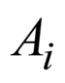- площадь *i*-го участка расчетной поверхности сдвига;

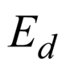- расчетная сила сопротивления упорного массива (обратной засыпки), определяемая по 7.24.

7.24 Расчетное значение силы сопротивления упорного массива или обратных засыпок следует определять по формуле

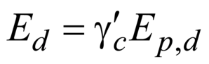,                                                                                (18)

где 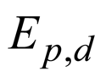- расчетное значение силы пассивного сопротивления.

Для упорного массива, содержащего поверхности ослабления, по которым этот массив может быть сдвинут, значение следует определять без учета характеристик и *c* по упорной грани по формуле

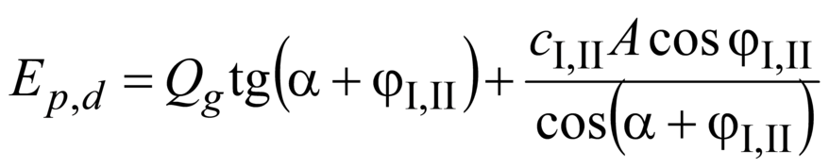,                                                     (19)

где 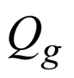- вес призмы выпора;

*А* - площадь поверхности сдвига призмы выпора;

- угол наклона поверхности сдвига (плоскости ослабления) призмы выпора к горизонту;

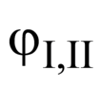, - расчетные значения характеристик грунтов по поверхности сдвига (выпора);

- коэффициент условий работы, принимаемый в зависимости от соотношения модулей деформации грунта упорного массива (обратной засыпки) 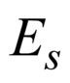и основания 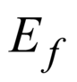:

- при =0,7;

- при ;

- при 0,8>>0,1 определяется линейной интерполяцией;

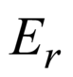- давление покоя, определяемое по формуле

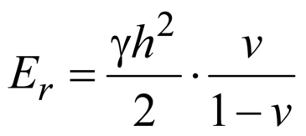,                                                                 (20)

где - удельный вес грунта упорного массива (обратной засыпки);

*v* - коэффициент поперечной деформации грунта упорного массива;

*h* - высота упора на контакте с сооружением или откосом.

Примечания

1 Сопротивление упорного массива следует учитывать только в случае обеспечения плотного контакта сооружения или откоса с ним.

2 Силу следует принимать горизонтальной независимо от наклона упорной грани массива.

7.25 Расчеты устойчивости сооружений и скальных откосов (склонов) по схеме поперечного сдвига допускается производить, расчленяя призму обрушения (сдвига) на взаимодействующие элементы.

Расчленение призмы обрушения (сдвига) на элементы производят в соответствии с характером поверхности сдвига, структурой скального массива призмы и распределением действующих на нее сил. В пределах каждого элемента по поверхности сдвига характеристики прочности скального грунта принимают постоянными.

Выбор направлений расчленения призмы обрушения на элементы и расчетного метода следует производить с учетом геологического строения массива. При наличии пересекающих призму обрушения (сдвига) поверхностей ослабления, по которым возможно достижение предельного равновесия призмы, плоскости раздела между элементами следует располагать по этим поверхностям ослабления.

Расчет устойчивости сооружений и скальных откосов (склонов) по схеме поперечного сдвига в условиях плоской задачи следует производить в зависимости от выбранного направления расчленения призмы обрушения (сдвига) на взаимодействующие элементы по любому расчетному методу, удовлетворяющему условиям равновесия в предельном состоянии как для каждого расчетного элемента (группы элементов) призмы, так и для всей призмы обрушения (сдвига) в целом. Допускается использовать для расчетов устойчивости методы, несоответсвующие в полной мере вышеприведенным условиям, однако эти методы должны быть апробированы практикой и использоваться в тех пределах, когда результаты расчетов по ним согласуются с результатами расчетов устойчивости по методам, удовлетворяющим всем условиям равновесия в предельном состоянии.

7.26 Для оценки устойчивости сооружений на скальных основаниях и скальных откосов, относимых к I классу, при сложных инженерно-геологических условиях в дополнение к расчету рекомендуется проводить исследования на моделях.

При экспериментальных исследованиях на моделях оснований сооружений или скальных склонов должны в соответствии с механическими условиями подобия (пород натуры и материала модели) воспроизводиться также наиболее важные особенности натурного массива: структура скального массива, его неоднородность и анизотропия деформационных и прочностных свойств. В первую очередь при этом должны находить отражение потенциально опасные нарушения (трещины, разломы и т.д.) натурного массива.

7.27 При расчете устойчивости сооружений и скальных откосов (склонов) по схеме сдвига с поворотом в плане следует учитывать возможное уменьшение сопротивления сдвигу *R* против значений сил, устанавливаемых в предположении поступательного движения.

**8 Фильтрационные расчеты основания**

8.1 При проектировании основания гидротехнического сооружения необходимо обеспечивать фильтрационную прочность грунтов, устанавливать допустимые по технико-экономическим показателям фильтрационные расходы и противодавление фильтрующейся воды на подошву сооружения.

В зависимости от конструктивного обустройства подземного контура сооружения и гидрогеологических характеристик оснований надлежит определять:

- распределение напора фильтрационного потока вдоль подземного контура сооружения в каждом из выбранных сечений (створов) расчетной области основания;

- расходы и градиенты напора фильтрационного потока внутри расчетной области основания, особенно в местах сопряжений расчетных грунтовых элементов с резко отличающимися фильтрационными свойствами, и на участках разгрузки потока (при высачивании на откосы, в дренажные устройства и т.п.);

- силовое воздействие фильтрационного потока на массив грунта основания;

- общую и местную фильтрационную прочность грунтов в основании, причем общую фильтрационную прочность следует оценивать для нескальных грунтов основания, а местную - для всех классов грунтов;

- содержание в грунтовых водах в растворенном виде окислов марганца или железа с целью предотвращения разгрузки этих вод в дренажные устройства или выбора специальных дренажных конструкций устойчивых к хемогенному кольматажу (заилению) нерастворимыми соединениями марганца или железа;

- устойчивость к химической суффозии сцементированных гипсом грунтов и иных содержащихся в грунте водорастворимых структурообразующих минералов;

- конструкцию и характеристики дренажного и противофильтрационного обустройства основания сооружения, а также схемы размещения в нем измерительной и регистрирующей аппаратуры, с помощью которой следует контролировать параметры фильтрационных потоков (полей) и суффозионную устойчивость грунтов.

8.2 Формирование фильтрационных полей в выбранных створах основания надлежит определять путем моделирования фильтрационного потока на физических или численных моделях, позволяющих получать картину распределения напора и градиент - скоростные характеристики потока как в области ламинарной фильтрации, так и при необходимости - при квадратичном режиме течения фильтрующейся воды.

По результатам моделирования должна быть установлена "активная зона" основания, за пределами которой возможное изменение характеристик слагающих его грунтов существенно не повлияет на условия формирования фильтрационного поля в расчетном створе. Размеры расчетной области должны быть не меньше зоны, ограниченной радиусом "активной зоны" фильтрации: 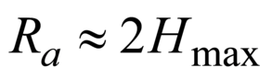, где 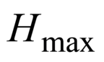- максимальный напор на сооружении. В простых, поддающихся несложной схематизации случаях, фильтрационные расчеты выполняются аналитическими методами.

Расчеты и моделирование фильтрационного потока должны осуществляться на базе данных, полученных при инженерных изысканиях и достаточно полно отражающих геологическую структуру грунтового массива основания, с выделением в нем наиболее характерных по своим фильтрационным свойствам участков, попадающих в "активную зону" области фильтрации, учитывая возможное изменение этих свойств во времени (вследствие увеличения или уменьшения напряжений и деформаций в грунтовой толще основания, криогенных и микробиологических процессов, и т.п.).

8.3 При выполнении фильтрационных расчетов для грунтовых плотин необходимо учитывать дополнительное обводнение верхних мелкозернистых слоев грунтовой толщи (выше поверхности депрессии) вследствие образования в них пассивной "капиллярной каймы", непосредственно связанной с зоной полного водонасыщения и участвующей в формировании фильтрационного потока. Для этого следует использовать значения, приведенные в таблице 6.

Таблица 6

|  |  |
| --- | --- |
| Вид грунта в зоне капиллярного водоудержания | Высота пассивного зависания "капиллярной каймы" , м |
| Песок среднезернистый | 0,12-0,35 |
| Песок мелкозернистый | 0,35-1,0 |
| Супесь | 1-3 |
| Суглинок | 3-6 |
| Глина легкая | 6-12 |

8.4 Фильтрационную прочность основания следует оценивать, сопоставляя полученные в результате моделирования значения характеристик фильтрационных полей (градиенты напора, скорости фильтрации) с их критическими значениями.

Если в основании сооружения залегают нескальные грунты, необходимо также определять общую фильтрационную прочность исходя из условия (1). При этом параметр полагается равным осредненному градиенту напора 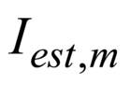вдоль подземного контура сооружения, определяемому для сооружений I-II классов по методу удлиненной контурной линии. За значение 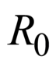принимается расчетный критический градиент напора , численные значения которого приведены в 5.31.

Коэффициенты надежности и следует принимать по разделу 4 по предельным состояниям первой группы. Коэффициент в этом случае равен единице.

8.5 Местную фильтрационную прочность нескального основания, которая, в отличие от общей, обусловлена исключительно конкретными проявлениями (видами) нарушения суффозионной устойчивости грунтов, необходимо определять только в следующих областях основания:

- в месте выхода (разгрузки) фильтрационного потока из толщи основания в нижний бьеф, дренажное устройство, борта и дно строительного котлована и т.п.;

- в прослойках суффозионно-неустойчивых грунтов;

- в местах с большим падением напора фильтрационного потока, например при обтекании подземных преград;

- на участках контакта грунтов с существенно разными фильтрационными свойствами и структурой.

Местную фильтрационную прочность нескального основания следует оценивать, исходя из общего условия (1), полагая и равными соответственно местному градиенту напора 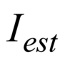в рассматриваемой области основания и местному критическому градиенту напора , определяемым по 5.31.

Местную фильтрационную прочность скального основания надлежит оценивать аналогичным образом исходя из условия (1), в котором параметры и принимаются равными соответственно средней скорости движения воды в трещинах массива основания 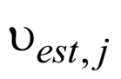и критической скорости движения воды в трещинах 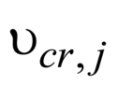, определяемыми по 5.31.

Коэффициенты , и при оценках местной прочности принимаются такими же, как при расчетах общей фильтрационной прочности.

8.6 При выборе системы дренажного и противофильтрационного обустройства основания проектируемого сооружения необходимо учитывать инженерно-геологические, гидрогеологические, гидрологические условия участка сооружения, условия его эксплуатации и требования по охране окружающей среды в части подтопления, заболачивания прилегающей территории, активизации карстово-суффозионных процессов и т.п.

Система дренажных и противофильтрационных мероприятий должна использоваться для предотвращения нарушения устойчивости склонов в нижних бьефах сооружений, бассейнов гидроаккумулирующих электростанций и бассейнов суточного регулирования, а также для предотвращения негативного влияния изменения гидрогеологического режима основания в процессе строительства и эксплуатации проектируемого гидротехнического сооружения (или его строительного котлована) на существующие сооружения, конструкции и инженерные коммуникации.

8.7 Устройство противофильтрационных завес обязательно в случаях, когда основание сложено фильтрующими слабоводоустойчивыми и быстрорастворимыми, а также суффозионно неустойчивыми грунтами (гипс, ангидрит, каменная соль, засоленные и загипсованные, а также сильноразнозернистые грунты и т.д.), а также в случаях необходимости предотвращения нежелательных фильтрационных потерь. При водостойких, несуффозионных грунтах устройство завесы должно быть обосновано.

8.8 Противофильтрационные устройства (завесы, понуры, экраны) должны выполняться из малопроницаемых материалов, коэффициент фильтрации которых как минимум в 20 раз меньше коэффициента фильтрации основания. Толщина противофильтрационной завесы должна обеспечивать непревышение критического градиента, определяющего фильтрационную прочность самой завесы. На участках сопряжения завесы с подошвой сооружения для уменьшения градиентов напора фильтрационного потока в этом месте и дополнительного уплотнения грунта для предотвращения его суффозии в проекте следует предусматривать местное усиление завесы.

8.9 При близком залегании слабопроницаемых грунтов противофильтрационную завесу следует сопрягать с водоупором; при глубоком залегании водоупора рассматривается висячая завеса.

Параметры противофильтрационной завесы (глубину, длину, толщину и местоположение в основании сооружений) следует обосновывать расчетом или результатами экспериментальных исследований. Для сооружений III-IV классов параметры противофильтрационной завесы обосновываются расчетом или принимаются по аналогам.

8.10 При проектировании скальных оснований высоких бетонных плотин следует учитывать, что под напорной гранью в процессе подъема уровня верхнего бьефа (УВБ) может возникнуть зона разуплотнения значительных размеров с разрывом противофильтрационной завесы, многократным увеличением фильтрационных расходов, а также с заметным увеличением противодавления. В связи с этим в проекте должны быть оценены размеры этих зон и предусмотрены технические и технологические решения, обеспечивающие возможность восстановления требуемой водонепроницаемости завесы - как в процессе строительства и подъема УВБ, так и в процессе эксплуатации сооружения.

8.11 В месте сопряжения противофильтрационных устройств грунтовых плотин со скальными грунтами основания или берегами в проектах следует предусматривать укладку и уплотнение грунта, устойчивого к суффозии и способного кольматировать трещины в скале.

8.12 В проектах оснований водоподпорных сооружений в качестве мероприятия по снижению противодавления следует предусматривать использование разного вида дренажных устройств. В скальных основаниях дренаж следует располагать главным образом со стороны напорной грани сооружения, а при недостаточной эффективности работы такого дренажа - и в средней части его подошвы.

Местоположение дренажа и его размеры следует определять исходя из требований необходимого снижения фильтрационного противодавления на подошву сооружения и обеспечения допустимых значений выходных градиентов напора, не приводящих к нарушению фильтрационной прочности грунтов основания, а в ССКЗ - с учетом теплового режима системы "сооружение - основание".

Устройство дренажа при наличии в основании грунтов, подверженных химической или механической суффозии, наличии в грунтовых водах в растворенном виде окислов марганца или железа, должно обосновываться расчетом или результатами экспериментальных исследований.

8.13 При проектировании противофильтрационной завесы в нескальном основании следует принимать следующие критические градиенты напора:

- в инъекционной завесе: 7,5 - в гравийных и галечниковых грунтах; 6,0 - в песках крупных и средней крупности; 4,0 - в мелких песках;

- в завесе (диафрагме), сооружаемой способом "стена в грунте" в грунтах с коэффициентами фильтрации до 200 м/сут, - по таблице 7 в зависимости от материала и длительности эксплуатации завесы. Также в таблице 7 приведены характеристики материалов, используемые при расчетах механической прочности завесы.

Таблица 7

|  |  |  |  |  |
| --- | --- | --- | --- | --- |
| Материал завесы |  | Расчетные значения характеристик | | |
|  | критический градиент напора | предел прочности на одноосное сжатие , МПа | модуль деформации *Е*, МПа | коэффициент поперечной деформации |
| Бетон | 180 | 11,5 | 2210 | 0,20-0,22 |
| Глиноцементобетон | 150 | 1,0-2,0 | 300-500 | 0,35-0,37 |
| Глиноцементный раствор | 125 | 1,0-2,0 | 3-5 | 0,37-0,40 |
| Комовая глина | 40 | - | 20-25 | 0,32-0,38 |
| Заглинизированный грунт | 25 | - | 15-20 | 0,30-0,35 |
| Примечание - Для временных завес критические градиенты напора увеличивают на 25%. | | | | |

8.14 При проектировании противофильтрационной цементационной завесы в скальном основании критический градиент напора в завесе в зависимости от удельного водопоглощения в пределах завесы 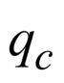следует принимать по таблице 8.

В случае когда завеса (одна или в сочетании с другими противофильтрационными устройствами) также защищает от выщелачивания содержащиеся в основании растворимые грунты, допустимое удельное водопоглощение следует обосновывать расчетами или экспериментальными исследованиями.

Проницаемость противофильтрационной завесы должна быть меньше проницаемости грунта основания не менее чем в 10 раз.

Таблица 8

|  |  |
| --- | --- |
| Удельное водопоглощение скального грунта в завесе , л/(мин·м) | Критический градиент напора в завесе |
| <0,02 | 35 |
| 0,02-0,05 | 25 |
| >0,05 | 15 |

8.15 Для предотвращения выпора грунта на участках, где фильтрационный поток с градиентами напора, близкими к единице, выходит на поверхность основания, в проекте необходимо предусматривать проницаемую пригрузку или разгрузочный дренаж. Материал пригрузки должен подбираться по принципу обратного фильтра для защиты грунта основания от контактной суффозии.

Необходимая толщина пригрузки определяется исходя из условия недопущения фильтрационного выпора грунта.

**9 Расчет местной прочности скальных оснований**

9.1 Расчет местной прочности скальных оснований гидротехнических сооружений следует производить для:

- установления необходимости разработки мероприятий, предотвращающих возможное нарушение противофильтрационных устройств;

- учета при разработке мероприятий по повышению прочности и устойчивости сооружений;

- учета достижения предела местной прочности при расчетах напряженно-деформированного состояния системы "сооружение - основание".

Расчет местной прочности следует производить для оснований сооружений I-II классов по предельным состояниям второй группы при основном сочетании нагрузок. При этом значения коэффициентов и принимают равными единице (==1), =0,95.

9.2 Проверку местной прочности скальных оснований следует производить по расчетным площадкам:

а) совпадающим с плоскостями, приуроченными к трещинам в массиве;

б) совпадающим с плоскостью, приуроченной к контакту "сооружение - основание" и к контактам скальной породы с укрепительными конструкциями в основании (шпонками, зубьями, решетками и т.д.);

в) не совпадающим с плоскостями, приуроченными к трещинам и к контакту "сооружение - основание".

9.3 Критерии обеспечения местной прочности по площадкам, указанным в перечислениях а) и б) 9.2, - следующие условия:

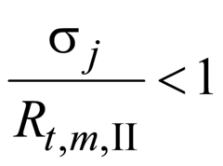;                                                                             (21)

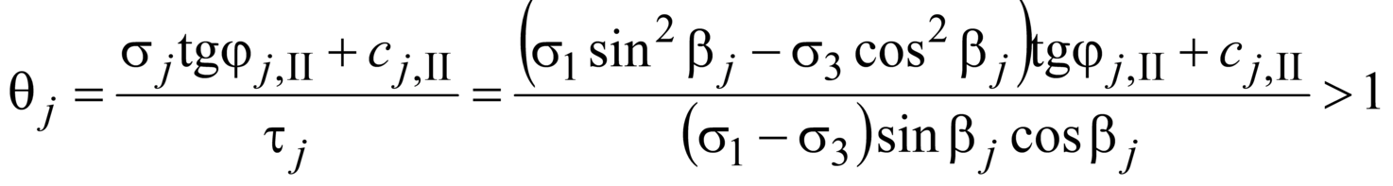,                           (22)

где 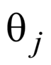- отношение предельных касательных напряжений на расчетной площадке к эксплуатационным;

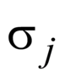, 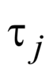- соответственно нормальное и касательное напряжения на расчетной площадке, приуроченной к плоскости трещины (контакта), от нормативных нагрузок в расчетном сочетании;

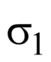, 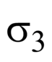- соответственно максимальное и минимальное главные напряжения от тех же нагрузок;

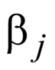- острый угол между расчетной площадкой, приуроченной к трещине (контакту), и направлением главного напряжения ;

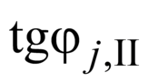, 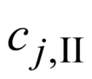- расчетные характеристики для расчетных площадок, приуроченных к трещинам (контакту);

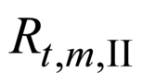- расчетное значение предела прочности массива скального грунта на одноосное растяжение, определяемое в соответствии с 5.35.

9.4 Критерии обеспечения местной прочности по площадкам, указанным в перечислении в) 9.2, - следующие условия:

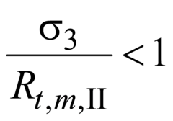;                                                                  (23)

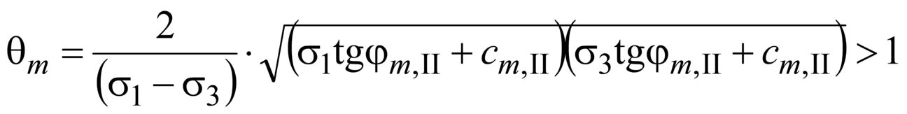,                                        (24)

где 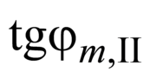, 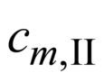- расчетные характеристики для расчетных площадок, не приуроченных к трещинам и контакту "сооружение - основание".

9.5 Условия (21) и (23) при оценках возможности разуплотнения массива следует проверять во всех указанных в 9.1 случаях, а условия (22) и (24) при оценках возможности пластических деформаций - в этих же случаях, но только при 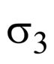<0. Условия (22) и (24) следует проверять для учета нарушений прочности основания при расчетах его напряженно-деформированного состояния и при разработке мероприятий по повышению прочности и устойчивости сооружения.

При оценке надежности противофильтрационных устройств проверка выполнения условия (21) (если <0) при оценке разуплотнения основания для площадок, совпадающих с плоскостью завес, не производится.

При невыполнении приведенных выше критериев местной прочности необходимо определять очертания зон разуплотнения и пластических деформаций.

Зона разуплотнения не должна пересекать цементационную завесу и дренаж. В противном случае должны быть выполнены фильтрационные расчеты в соответствии с разделом 8 в нелинейной постановке с учетом измененного фильтрационного режима.

Зона пластических деформаций должна охватывать не более 1/3 подошвы сооружения или потенциально опасной расчетной поверхности сдвига.

9.6 При определении напряжений 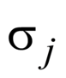, , , в формулах (21)-(24) следует применять вычислительные и экспериментальные методы механики сплошной среды и геомеханики.

Допускается рассматривать основание совместно с сооружением как систему линейно-деформируемых тел, на контакте между которыми выполняются условия равновесия и равенства перемещений.

При обосновании допускается схематизация системы "сооружение - основание", позволяющая решать плоскую задачу теории упругости применительно к одному или нескольким плоским сечениям. При этом поверхность основания может быть принята плоской, а тело основания - как однородным, так и состоящим из некоторого числа однородных областей или с непрерывно изменяющимися характеристиками. При необходимости следует учитывать естественный рельеф поверхности основания, пространственный характер работы системы "сооружение - основание", а также детализировать распределение механических характеристик основания.

При определении напряженного состояния основания следует учитывать выявленные анизотропные свойства грунта.

Если при определении напряжений в некоторых областях основания одно или несколько из условий, определенных по формулам (21)-(24), не выполняются, то следует уточнить решение задачи с использованием нелинейной зависимости между напряжениями и деформациями или изменением геометрии сечения за счет исключения из рассмотрения указанных областей.

**10 Определение напряжений**

10.1 Напряжения в основании сооружения необходимо определять для использования их в расчетах прочности конструкций и сооружений, устойчивости сооружений, в расчетах осадок, несущей способности и местной прочности оснований.

При проектировании сооружений на скальных основаниях определение контактных напряжений необходимо для обоснования проектирования противофильтрационных мероприятий и оценки фильтрационной надежности подземного контура сооружений. Расположение цементационной завесы под плотиной в области, где имеют место растягивающие напряжения, резко снижает эффективность завесы, как следствие, требуется разработка специальных конструктивных решений для обеспечения надежности подземного контура сооружения.

10.2 При определении напряжений необходимо учитывать конструктивные особенности сооружения, последовательность его возведения, вид основания, а при залегании в основании мерзлых грунтов или возможном его промораживании - расположение талых и мерзлых зон, а также последовательность замораживания и оттаивания.

10.3 В целях уменьшения усилий в конструкциях или в элементах сооружения при проектировании следует рассматривать возможность создания оптимального распределения контактных напряжений, предусматривая устройство выступов на подошве сооружений, уплотнения отдельных зон основания и соответствующую последовательность возведения и загружения сооружения.

10.4 При определении напряжений в основаниях следует применять численные методы механики сплошной среды. При этом должны соблюдаться требования 11.4.

Контактные напряжения следует вычислять по специальным программам, реализующим аналитические решения задачи или численные методы расчета (по напряжениям в окрестности контакта).

10.5 При использовании численных методов допускается схематизация системы "сооружение - основание", позволяющая решать плоские задачи применительно к одному или нескольким плоским сечениям. Неоднородность расчетных сечений следует учитывать, представляя их состоящими из некоторого числа однородных областей. При учете пространственного характера работы системы надлежит использовать экспериментальные или вычислительные методы механики сплошной среды.

Расчетную область сечения основания следует ограничивать по вертикали на глубине сжимаемого слоя 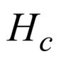, определяемой согласно 11.6.2, а по горизонтали - на расстоянии не менее от сооружения.

10.6 В расчетах прочности конструкции контактные напряжения для сооружений I-II классов допускается, а для сооружений III-IV классов рекомендуется определять упрощенными методами.

10.7 В расчетах прочности сооружений при использовании эпюр контактных напряжений, полученных из решения задач теории упругости, следует рассматривать дополнительно и вторую эпюру контактных напряжений, вычисленную одним из рекомендуемых упрощенных методов. Если полученные при этом значения изгибающих моментов с разными знаками и, то при расчетах прочности рекомендуется использовать оба значения, уменьшенные на 10% разности этих значений, а если одинаковые - то больший изгибающий момент, уменьшенный на указанную величину.

10.8 При определении контактных напряжений следует учитывать показатель гибкости сооружения 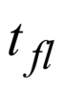, определяемый:

а) при расчете сооружения по схеме плоской деформации:

- в направлении длины сооружения

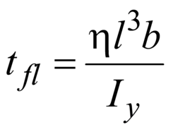;                                                                 (25)

- в направлении ширины сооружения

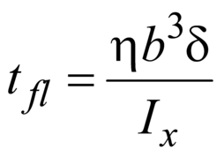;                                                               (26)

б) при расчете сооружения по схеме пространственной задачи в качестве 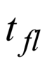принимается больший из двух показателей гибкости, вычисленных по формулам (25) и (26).

В формулах (25), (26):

*- b*, - соответственно ширина и длина подошвы сооружения;

- 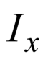, 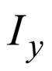- моменты инерции расчетных элементов сооружения;

- - ширина расчетного элемента по длине подошвы сооружения, принимаемая равной 1;

- - параметр, определяемый по формуле

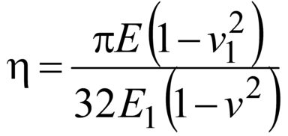;                                                                          (27)

где *v*, - коэффициенты Пуассона соответственно грунта основания и материала сооружения;

*Е*, 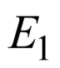- соответственно модули деформации грунта основания и упругости материала сооружения.

В случаях когда показатель гибкости <1, контактные напряжения следует определять как для абсолютно жестких сооружений. При >1 контактные напряжения определяются с учетом гибкости сооружений.

10.9 Для сооружений с показателем гибкости <1 на однородных основаниях контактные напряжения определяют методом внецентренного сжатия, а для песчаных оснований со степенью плотности грунта 0,5 - методом экспериментальных эпюр по приложению М.

При наличии на части подошвы сооружения растягивающих нормальных контактных напряжений этот участок должен быть исключен из расчетной контактной поверхности, а для оставшейся части контактные напряжения должны быть пересчитаны.

10.10 При определении контактных напряжений с учетом гибкости сооружений допускается применять метод коэффициента постели. Гибкость элементов конструкции следует определять с учетом возможности образования трещин.

10.11 При использовании методов коэффициента постели и внецентренного сжатия касательные контактные напряжения допускается принимать распределенными равномерно, а при использовании метода экспериментальных эпюр - пропорционально нормальным контактным напряжениям.

Касательные напряжения, обусловленные действием вертикальных сил, при расчетах прочности сооружений допускается не учитывать. При получении на участке подошвы сооружения касательных напряжений, превышающих предельные, они должны быть приняты равными предельным, а на остальных участках они должны быть откорректированы на основе расчетов.

10.12 При неоднородных основаниях с вертикальными и крутопадающими слоями в расчетах контактных напряжений допускается использовать приближенные методы, в которых контактные напряжения следует принимать пропорциональными модулям деформации грунта каждого слоя в зависимости от их размеров и эксцентриситета приложения нагрузки. В пределах каждого слоя распределение контактных напряжений принимается линейным.

10.13 При наличии в основании слоев переменной толщины или при наклонном залегании слоев в расчетах контактных напряжений допускается использовать приближенные методы, основанные на приведении расчетной схемы основания со слоями переменной толщины или при наклонном залегании слоев к схеме условного основания с вертикально расположенными слоями.

При горизонтальном расположении слоев грунта постоянной толщины неоднородность основания может не учитываться.

10.14 При определении нормальных контактных напряжений методами экспериментальных эпюр и коэффициента постели неоднородность основания учитывается сложением ординат эпюр, определенных по 10.5 и 10.6 в предположении однородных оснований с ординатами дополнительной эпюры. Ординаты дополнительной эпюры следует принимать равными разности ординат эпюр, построенных для случаев неоднородного и однородного оснований с использованием метода внецентренного сжатия.

10.15 При расчете напряжений на контакте грунта с железобетонными распластанными конструкциями гидротехнических сооружений (плитами водобоев и рисберм плотин, возводимых на нескальных основаниях, плитами доков и т.п.) рекомендуется учитывать:

- понижение жесткости железобетонных конструкций с учетом образования трещин ограниченного раскрытия, установленного СП 41.13330;

- последовательность укладки бетона отдельными блоками бетонирования - в бетонных и железобетонных конструкциях, возводимых на скальных и нескальных основаниях.

**11 Расчет оснований по деформациям**

11.1 Расчет оснований и грунтовых сооружений (плотин и др.) по деформациям необходимо производить для обоснования конструкции системы "сооружение - основание" или ее элементов, перемещения которых (осадки, горизонтальные перемещения, крены и пр.) должны быть не более нормируемых значений, гарантирующих по этому фактору нормальные условия их эксплуатации и обеспечивающих техническую надежность и долговечность. При этом прочность и трещиностойкость конструкции должны быть подтверждены расчетом, учитывающим усилия, которые возникают при взаимодействии сооружения с основанием.

Расчет по деформациям должен производиться на основные сочетания нагрузок с учетом характера их действия в процессе строительства и эксплуатации сооружения (последовательности и скорости возведения сооружения, графика наполнения водохранилища и т.д.). Расчеты перемещений, от которых зависят прочность и устойчивость конструкций, следует выполнять и на особые сочетания нагрузок.

11.2 Расчеты оснований по деформациям производят по предельным состояниям первой или второй группы (см. 4.5.1 и 4.5.2). Они должны включать расчетный прогноз деформаций основания и сооружения при совместной их работе и проверку выполнения условия (1), в котором должно приниматься =S и =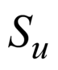, где *S* - совместная деформация основания и сооружения (осадки, горизонтальные перемещения, крены и др.), 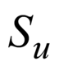- предельное значение совместной деформации основания и сооружения, устанавливаемые по 11.5-11.11.

Коэффициенты и принимаются в соответствии с 4.5; коэффициент во всех случаях принимается равным единице.

Прогнозные значения деформаций *S* следует применять также для анализа поведения систем "сооружение - основание" при оценках их надежности в период эксплуатации.

11.3 Предельные значения совместной деформации основания и сооружения = устанавливают НД на проектирование конкретных типов гидротехнических сооружений исходя из необходимости соблюдения:

- технологических требований к деформациям сооружения, включая требования к нормальной эксплуатации оборудования;

- требований к прочности, устойчивости и трещиностойкости конструкций, включая общую устойчивость сооружения.

При назначении = необходимо учитывать допускаемую разность осадок между секциями и частями сооружений, не приводящую к нарушению нормальной работы межсекционных швов, возможность перелива воды через гребень плотины, нарушения нормальной эксплуатации связанных с сооружением коммуникаций и т.п.

11.4 Значения совместной деформации =*S* следует определять, используя расчетные методы механики сплошной среды, исходя из условий совместной работы сооружения и основания. При этом должны быть в достаточной степени учтены реальные особенности работы системы "сооружение - основание": пространственный характер деформирования, нелинейная связь между напряжениями и деформациями, последовательность возведения сооружения и приложения нагрузок, процессы консолидации и ползучести.

При этом определение деформаций сооружения и основания в зависимости от их класса и этапа проектирования следует производить как упрощенными (инженерными) методами расчета (11.5-11.14), так и вычислительными методами, базирующимися на более детальной схематизации системы "сооружение - основание" и на использовании более совершенных математических моделей грунта (нелинейных, упругопластических, в том числе учитывающих многофазность, реологические свойства грунтов и т.д.).

Значения деформаций сооружений и их оснований в период эксплуатации следует определять с учетом развития процессов консолидации и ползучести грунтов, а в криолитозоне - также процессов промерзания и оттаивания грунтов при обязательном использовании указанных выше вычислительных методов. На предварительных стадиях проектирования и для сооружений III-IV классов определение нестабилизированных значений деформации допускается производить упрощенными (инженерными) методами, например на основе решений одномерных задач консолидации и ползучести.

В тех случаях, когда для определения деформаций обязательно использование нескольких методов (см. 11.6.1 и 11.7.1), условие (1) должно выполняться для всех этих случаев.

11.5 Расчетная схема системы "сооружение - основание" должна разрабатываться с учетом факторов, определяющих напряженное состояние и деформации основания и сооружения (конструктивных особенностей сооружения, технологии его возведения, характера сложения и свойств грунтов основания, возможности их изменения в процессе строительства и эксплуатации сооружения, характера внешних воздействий и т.п.).

Расчетные модели системы "сооружение - основание" должны учитывать визуальное нарушение контакта между ними.

Расчеты деформаций системы "сооружение - основание" в необходимых случаях следует производить для условий пространственной задачи. Для сооружений, длина которых превышает ширину более чем в три раза, расчеты допускается производить для условий плоской деформации. В случае когда ширина сооружения превышает толщину сжимаемой толщи , определенную по 11.6.2, в два и более раза, допускается расчет осадок производить для условия одномерной (компрессионной) задачи.

**11.6 Определение осадок сооружений**

11.6.1 Определение суммарных осадок *s* в зависимости от класса и этапа проектирования сооружений, расположенных на нескальных основаниях, следует производить методом послойного суммирования и вычислительными методами в соответствии с 11.4.

На предварительных стадиях проектирования (для сооружений III-IV классов - на всех стадиях проектирования) для определения значений *s* разрешается ограничиваться методом послойного суммирования в пределах сжимаемого слоя по формуле

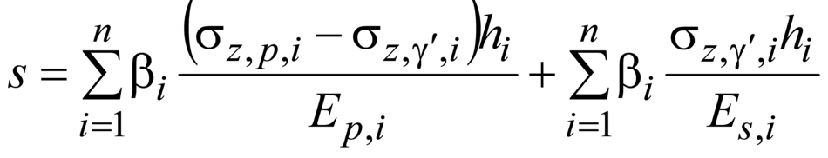,                                                (28)

где 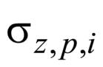- дополнительное вертикальное напряжение в середине *i*-го слоя на глубине основания от нагрузок и пригрузок (соседние сооружения, обратные засыпки и пр.) по вертикали, проходящей через центр подошвы сооружения;

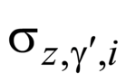- напряжение в середине *i*-го слоя на глубине *z* от бытового давления на отметке подошвы сооружения;

- удельный вес грунта, расположенного выше подошвы сооружения;

- толщина *i*-го слоя грунта, принимаемая не более 0,2*b* (здесь *b* - ширина подошвы сооружения);

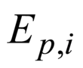- модуль деформации *i*-го слоя грунта, определяемый по компрессионной кривой на участке первичного нагружения в соответствии с приложением Д;

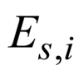- модуль деформации *i*-го слоя грунта, определяемый аналогично по ветви повторного нагружения;

*n* - число слоев, на которое разбита сжимаемая толща основания 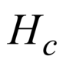;

- коэффициент, определяемый по приложению Д.

При среднем давлении под подошвой сооружения *Р* больше расчетного сопротивления грунта основания *R*, определенного по СП 22.13330, осадку следует определять численными методами, учитывающими упругопластический характер деформирования грунтов, пространственное напряженное состояние, последовательность возведения сооружения. Для приближенных расчетов осадку основания определяют при среднем давлении под подошвой сооружения.

11.6.2 Расчетная глубина сжимаемого слоя основания принимается из условия

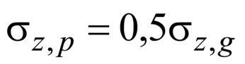,                                                                      (29)

где 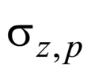- вертикальные напряжения от внешней нагрузки на нижней границе сжимаемой толщи грунта (суммарные напряжения от сооружения, соседних зданий и сооружений, от боковых пригрузок и т.д., возникающие после начала возведения сооружений);

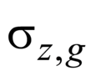- вертикальные напряжения в грунте до строительства сооружения.

При расположении указанной нижней границы слоя в грунте с *Е*<5 МПа или при залегании такого грунта непосредственно ниже этой границы он включается в сжимаемую толщу. Нижнюю границу сжимаемого слоя в этом грунте следует определять исходя из условия =0,2.

При залегании грунтов с модулем деформации *Е*>200 МПа в пределах глубина сжимаемой толщи ограничивается кровлей этого грунта.

Значения напряжений должны определяться с учетом фильтрационных сил и взвешивающего действия воды ниже уровня грунтовых вод.

11.6.3 Нестабилизированная осадка к моменту времени *t* определяется по формуле

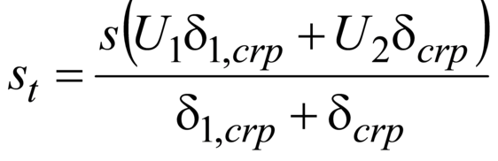,                                                                   (30)

где , 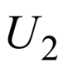- соответственно степень первичной и вторичной консолидации грунта;

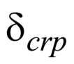, - параметры ползучести грунта, определяемые по результатам компрессионных испытаний грунта по дренированной схеме;

*s* - конечная осадка, определяемая в соответствии с 11.6.1.

Степень первичной консолидации определяется по решению одномерной, плоской или пространственной задачи консолидации. Для сооружений III-IV классов разрешено определять по эмпирическим графикам зависимости степени консолидации от 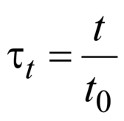для различных значений . В случаях когда поровое давление можно не учитывать, следует принимать =1. Необходимость учета порового давления определяется согласно 7.15.

11.6.4 Степень вторичной консолидации определяется по решениям одномерной, плоской или пространственной задач и с учетом свойств ползучести грунта. Для сооружений III-IV классов допускается определять по формуле

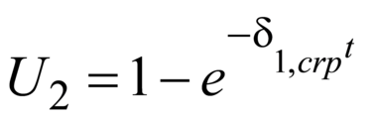.                                                        (31)

**11.7 Расчет крена сооружений на нескальных основаниях**

11.7.1 Определение суммарных кренов *i* в зависимости от класса и этапа проектирования сооружений, расположенных на нескальных основаниях, должно производиться как упрощенными методами расчета (см. 11.10 и 11.11), так и вычислительными методами. На предварительных стадиях проектирования (для сооружений III-IV классов - на всех стадиях проектирования) для определения значений *i* (при достаточно однородных или горизонтально-слоистых основаниях) допускается ограничиться использованием упрощенных методов расчета. При существенно неоднородных основаниях определение суммарного крена должно выполняться только вычислительными методами, с учетом влияния пригрузок и соседних фундаментов.

11.7.2 Крен сооружении с прямоугольной подошвой, вызванный внецентренным приложением вертикальной нагрузки в пределах ширины сооружения, в случае однородного и горизонтально-слоистого основания без учета фильтрационных сил допускается определять:

а) в направлении бoльшей стороны подошвы сооружения по формуле

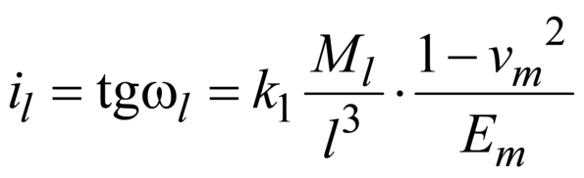;                                                            (32)

б) в направлении мeньшей стороны подошвы сооружения по формуле

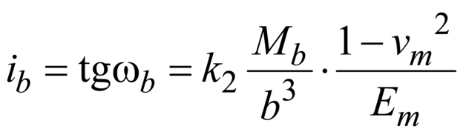,                                                       (33)

где 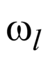, 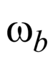- углы крена сооружения;

, 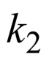- безразмерные коэффициенты, определяемые по рисунку 1;

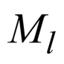, 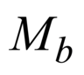- моменты, действующие в вертикальной плоскости, параллельной соответственно большей и меньшей сторонам прямоугольной подошвы;

, *b* - соответственно длина и ширина подошвы сооружения;

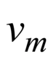, 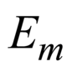- коэффициент поперечной деформации и модуль деформации грунта.

|  |
| --- |
|  |

     Рисунок 1 - Графики для определения коэффициентов и 

11.7.3 Крен сооружения от пригрузки основания вне подошвы сооружения следует определять по формуле

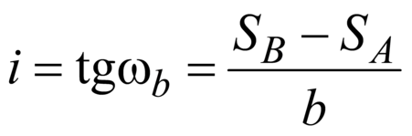,                                                                          (34)

где , 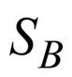- осадки краев подошвы сооружений *А* и *В* (см. рисунок 2) при 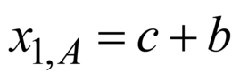и 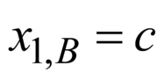;

*b* - размер подошвы сооружения, вдоль которой происходит крен;

2*с* - ширина полосы пригрузки (см. рисунок 2).

Пригрузку допускается аппроксимировать прямоугольной, треугольной или трапецеидальной эпюрой в зависимости от формы засыпаемого котлована.

|  |
| --- |
|  |

     Рисунок 2 - Схема к определению крена сооружения от пригрузки

11.8 Расчет горизонтальных перемещений сооружений на нескальных основаниях и элементов сооружения, воспринимающих горизонтальную нагрузку (например, подпорные стены, здания ГЭС, анкерные устройства), следует производить вычислительными методами, учитывающими развитие областей пластических деформаций, в соответствии с 11.4.

Для сооружений III-IV классов горизонтальные перемещения разрешено определять упрощенными методами для конечных горизонтальных перемещений.

11.9 Нестабилизированные горизонтальные перемещения сооружений к моменту времени *t* следует определять по формуле

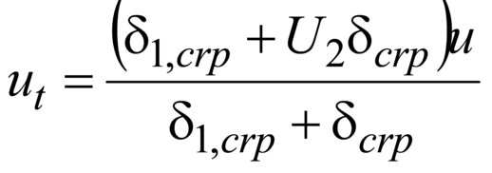,                                                                      (35)

где , , 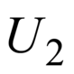- см. формулу (30);

*u* - конечное (стабилизированное) перемещение сооружения.

11.10 Предельные горизонтальные перемещения сооружения 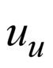не должны быть более 0,75, где 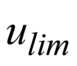- горизонтальное перемещение сооружения, соответствующее достижению предельного равновесия системы "сооружение - основание" по плоскому сдвигу и определяемое по формуле

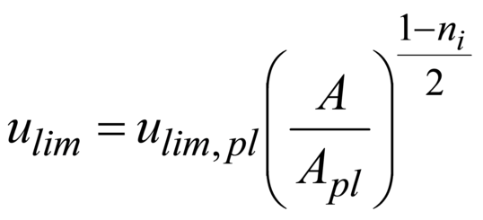,                                                                (36)

где 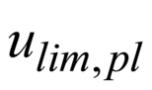- предельное перемещение штампа;

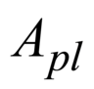- площадь штампа;

*А* - площадь фундамента сооружения;

- параметр, определяемый в соответствии с приложением Д.

**12 Контроль качества подготовки оснований гидротехнических сооружений**

**Основные положения**

12.1 Возведение гидротехнического сооружения разрешается только после подготовки основания (и береговых примыканий), выполненной в соответствии с проектом и принятой комиссией по акту.

12.2 Контроль качества подготовки оснований (контроль) в процессе строительства проводится в рамках строительного контроля, осуществляемого для соблюдения соответствия технологии и качества выполняемых работ требованиям проекта производства работ (ППР).

12.3 Контроль производства и приемка готовых работ проводятся совместно представителями заказчика, проектной и строительной организаций.

12.4 Проектная организация по договору с заказчиком создает группу авторского надзора и организует ее работу. Авторский надзор должен требовать обеспечения соответствия выполненных на объекте работ рабочей документации. Все отступления от проектных решений и указания об их устранении фиксируются в журнале авторского надзора.

12.5 Строительная организация создает службу геотехнического контроля, в задачи которой входят, в частности, наблюдения за технологическим процессом, опробование подготовленного основания, определение характеристик грунтов и проверку его соответствия требованиям проекта. Все наблюдения и результаты опробования заносятся в соответствующие журналы геотехконтроля.

12.6 Контроль оформляется как контроль скрытых работ и по его итогам составляется документ (акт) об их приемке и пригодности обследованного основания или его участка к выполнению последующих работ. Необходимое приложение к акту приемки - документация по выполненным инженерно-геологическим изысканиям и исполнительным съемкам, в которых указаны фактические отметки поверхности и границы основания (или его участка) в плане.

**Контроль качества подготовки оснований, сложенных нескальными грунтами**

12.7 Контроль качества оснований, сложенных нескальными грунтами, должен включать:

- наблюдение за соблюдением принятой в проекте технологии подготовки основания;

- отбор проб и определение характеристик грунтов;

- проверку соответствия показателей физико-механических характеристик грунтов основания их проектным значениям.

12.8 Контроль качества грунта основания и проверку его соответствия требованиям проекта следует осуществлять геотехнической службе строительства.

12.9 Частота (число проб на 100 м основания) и глубина опробования назначается проектной организацией. Для всех отобранных проб связных грунтов обязательно определение плотности, влажности и гранулометрического состава, а для несвязных грунтов - дополнительно к указанным характеристикам необходимо определять степень плотности. Для всех проб (или для ограниченного числа проб) может быть назначено определение и других физических и механических характеристик.

Для каждой точки опробования должна выполняться планово-высотная геодезическая привязка.

12.10 Все наблюдения и результаты лабораторных определений, полученные при геотехническом контроле, должны служить для оценки соответствия качества основания требованиям проекта. Необходимое условие приемки основания - соответствие значений определяемых характеристик контрольным значениям.

12.11 Качество подготовки основания оценивается сравнением фактических отметок его поверхности и значений показателей свойств грунтов с проектными значениями.

12.12 При приемке основания намывного сооружения (или его участка) должна быть установлена степень соответствия качества основания требованиям проекта по:

- выполнению вскрышных работ и соответствию фактических отметок, определяемых геодезической съемкой, проектным;

- физико-механическим характеристикам проб грунта, отобранного из основания (включая грунт, уложенный в месте перебора и заменяющий некачественный грунт).

Отбор проб производится по контрольным поперечникам и створам, принятым для контроля намытого грунта, а также в характерных местах между поперечниками при наличии, например, слабых грунтов.

12.13 При производстве работ в зимний период необходимо вести наблюдения (с фиксацией в журнале наблюдений) за состоянием и температурой грунта основания, температурой воздуха, скоростью ветра, атмосферными осадками и толщиной промороженного слоя грунта.

12.14 При контроле качества оснований ГТС, расположенных в северной строительно-климатической зоне, следует обращать внимание на характер и значение льдистости и заторфованности для несвязных грунтов, а для связных грунтов, кроме того, и на степень засоленности.

**Контроль качества подготовки оснований, сложенных скальными грунтами**

12.15 При вскрытии котлована в скальных породах следует контролировать состояние пород, в том числе и геофизическими методами, фиксируя наличие в них трещин (с заполнителем и без него), зон дробления, сбросов и сдвигов и т.п.

12.16 Противофильтрационные мероприятия на контакте между суглинистым ядром или экраном плотин и скальным основанием (расчистка и заделка крупных трещин бетоном, применение площадной цементации, набрызг-бетона, устройство специальных локальных преград трещин и др.) должны выполняться согласно рабочему проекту скального основания с учетом детального инженерно-геологического обоснования. Основание под укладку противофильтрационного устройства плотины следует принимать по участкам (по сетке квадратов).

12.17 Контроль качества подготовки скальных оснований бетонных сооружений должен включать проверку состояния поверхности, отсутствия в породе незаделанных трещин, каверн и т.п., зарисовку трещин в скале перед бетонированием.

12.18 При контроле качества скального основания сооружений, расположенных в северной строительно-климатической зоне, следует обращать внимание на степень выветрелости скалы, ширину раскрытия трещин и степень их заполнения мелкозернистыми грунтами, льдом, льдосодержащим материалом (лед в виде цемента, шлиров).

12.19 Контроль и оценка качества подготовки скальных и грунтовых оснований должны выполняться с участием инженера-геолога, входящего в группу авторского надзора.

**Контроль строительного водопонижения**

12.20 Строительное водопонижение применяется при производстве земляных работ в процессе возведения гидротехнических сооружений, устройства подземных выработок, коммуникаций, а также при других работах в водонасыщенных грунтах.

12.21 Задача строительного водопонижения - создание и поддержание в течение строительного периода депрессионной воронки в водоносных грунтах, где устраиваются котлованы, а также снятие избыточного напора в подстилающих водоносных грунтах, отделенных от подошвы котлована водоупором.

12.22 На строительное водопонижение должен быть составлен проект производства работ, в который должны быть включены необходимые для службы контроля материалы:

- строительный генеральный план системы строительного водопонижения, где нанесены контуры будущего сооружения и геологические разрезы с указанием фильтрационных свойств грунтов;

- программа ведения гидрогеологических и геодезических наблюдений в период строительства.

12.23 В процессе производства работ следует проверять:

- соблюдение проектных размеров скважин;

- гранулометрический состав обсыпок фильтров водопонижающих скважин в соответствии с принятым в ППР;

- установку фильтровых колонн;

- гранулометрический состав и правильность укладки фильтров на откосах котлованов согласно ППР по водопонижению в неустойчивых (суффозионных) грунтах, а также при открытом водоотливе;

- состояние откосов и дна котлована - ежедневным визуального осмотром с учетом анализа гидрогеологических и геодезических наблюдений;

- состояние территории и сооружений, находящихся в зоне депрессионной воронки.

Замеченные изменения должны отмечаться в журнале производства работ. О нарушениях следует сообщать проектной организации, заказчику и главному инженеру строительного подразделения для незамедлительного принятия соответствующих мер по их устранению.

12.24 Служба геотехнического контроля должна участвовать в приемке в эксплуатацию строительного водопонижения и при его ликвидации.

Служба геотехнического контроля должна проводить наблюдения за расходом откачиваемой воды, снижением уровней (напоров) подземных вод на прилегающей территории, изменением химического состава, температурой откачиваемой воды, количеством выносимых водой твердых частиц.

Полученные данные наблюдений должны фиксироваться в журналах, где также следует отмечать наблюдающиеся во времени тенденции, выполнять сравнение фактических значений с критериальными показателями состояния основания (если эти показатели установлены по измеряемому параметру).

12.25 Служба геотехнического контроля должна проверять установку контрольно-измерительной аппаратуры (КИА), предусмотренную в проекте. В состав КИА должны входить:

- пьезометры для определения скорости понижения грунтовых вод и положения депрессионной поверхности в период эксплуатации;

- реперы и марки для определения возможных деформаций территории и сооружений, находящихся в зоне влияния водопонижения;

- другое измерительное оборудование, необходимое для эксплуатации систем водопонижения (лотки для измерения расходов воды, шаблоны для определения изменений контуров откосов и т.п.).

**Контроль качества работ по укреплению оснований**

12.26 При проведении специальных видов работ по укреплению оснований ГТС с помощью цементации, устройства льдогрунтовых завес и траншейных стенок, а также армирующими конструкциями с применением геосинтетических материалов (ГСМ) необходимо проводить контроль качества материалов и работ в процессе строительства согласно требованиям СП 45.13330 и приложения У.

(Измененная редакция, Изм. N 1).

12.27 В процессе цементации необходимо постоянно осуществлять контроль качества закрепления грунта. При этом следует определять степень пропитки грунта раствором, состояние его в порах, а также остаточную пористость, однородность закрепления и коэффициент фильтрации упрочненного (уплотненного) грунта.

Комплекс исследований качества закрепления грунта выполняют непосредственно на закрепляемом участке (определяют осадку штампа, изучают структуру закрепленного грунта по шурфам и др.) или в лаборатории на образцах (монолитность, прочность).

Водопроницаемость закрепленного грунта определяют нагнетанием воды в контрольную скважину.

Если прочность закрепленного грунта окажется менее 90% установленной проектом, а удельное водопоглощение - более 110% проектного значения, качество закрепления грунта следует считать неудовлетворительным и необходимо провести дополнительное укрепление.

12.28 При производстве работ необходимо предоставлять следующую документацию:

- журнал по цементации, в который заносят данные по режиму нагнетания, составу смеси, концентрации и расходу раствора;

- журнал лабораторных испытаний материалов;

- журнал и акты контрольных испытаний зацементированного грунта;

- журнал наблюдений за фильтрацией и уровнями воды в пьезометрах;

- исполнительный профиль по осям закрепленного массива;

- план расположения скважин.

12.29 При создании льдогрунтовой завесы замораживающая система может быть сдана в эксплуатацию только после ее испытаний, во время которых проверяют работу всех узлов замораживающей станции, прочность и водонепроницаемость магистральных трубопроводов и замораживающих колонок, работу запорных устройств. По результатам испытаний надлежит составить акт.

12.30 Все наблюдения за режимами и показания измерительных и регистрирующих приборов следует заносить в журнал - основной первичный документ по эксплуатации системы.

В журнале необходимо регистрировать:

- температуру теплоносителя в магистральных трубопроводах и колонках;

- показания водомеров и манометров, установленных на главных магистралях и отдельных колонках.

12.31 При нормальной работе замораживающих колонок разница между температурами теплоносителя в питательной и отводящей трубах в первые 5-10 сут замораживания должна составлять 4-6°С, затем постепенно снижаться до 2-3°С, а к концу активного замораживания снижаться до 1°С. Отклонение от этого режима указывает на засорение системы питания колонок.

12.32 Для контроля над распределением теплоносителя по отдельным участкам замораживания на каждом из параллельно подключенных распределителей устанавливают дифференциальные манометры с диафрагмами.

12.33 Контроль температуры грунта в процессе его замораживания следует осуществлять через контрольные термометрические скважины, которые располагают между рабочими скважинами и по контуру будущей льдогрунтовой стенки в соответствии с проектом, объединенные в группы на типовых и аномальных участках завесы с расстоянием между группами 15-20 м.

12.34 Температуру грунта в термометрических скважинах следует измерять термометрами сопротивления или терморезисторами, применение которых позволяет быстро, с одной измерительной станции, определить температуру грунта в радиусе 200-250 м на разных глубинах и произвести автоматически ее запись. Измерения температуры в первые 10-15 дней замораживания следует осуществлять два раза в сутки, по истечении этого срока - один раз в сутки через каждые 5 м по глубине, а при слоистом разнородном строении массива - в каждом слое.

12.35 Контроль качества устройства противофильтрационных и несущих стенок, устроенных траншейным способом, необходимо осуществлять пооперационно, с составлением акта на скрытые работы на каждую операцию.

12.36 В процессе работ требуется:

- вести систематический контроль качества бентонитового раствора;

- проверять исходный бентонитовый материал при поступлении его на стройку;

- подбирать в лаборатории состав бентонитового раствора и контролировать стабильность значений параметров этого раствора (плотность, вязкость, водоотдача и др.) как при приготовлении и выдаче его на растворном узле, так и в местах его использования.

Для этого на всех участках следует брать пробы раствора и производить их лабораторный анализ.

При разработке траншей следует проводить непрерывное наблюдение за уровнем раствора и уровнем грунтовых вод, поскольку снижение первого из них или повышение второго может привести к обрушению откосов.

12.37 Исполнитель работ обязан:

- осуществлять подбор материалов для заполнения траншей и скважин;

- определять их гранулометрический состав, пределы пластичности, влажность, необходимую вязкость раствора, прочностные и противофильтрационные свойства;

- проверять загрязнение раствора, полноту пропитки бентонитом вынутого из траншеи грунта в случае, если он предназначается для использования в виде заполнителя, а также наличие в нем камней, линз проницаемого грунта и др.

Контроль должен быть непрерывным как при приготовлении смеси, так и при ее укладке под бентонитовый раствор.

12.38 При устройстве прослоек из армирующих геосинтетических материалов в применяемую технологию дополнительно вводят следующие операции:

- подготовка грунта, подстилающего прослойку из ГСМ - поверхность грунта должна быть выровнена и уплотнена до значения коэффициента уплотнения не менее 0,95 согласно требованиям СП 45.13330, при использовании георешеток (геосеток) целесообразно создавать под ними защитные прослойки из нетканых геотекстильных материалов и песчаный выравнивающий слой толщиной не менее 0,1 м;

- транспортирование ГСМ - упаковка рулонов ГСМ должна обеспечивать защиту от воздействия влаги и дневного света (УФ-лучей) во время транспортирования, поставка должна осуществляться в рулонах массой до 100 кг;

- временное хранение ГСМ на строительной площадке - ГСМ должны складироваться и храниться в оригинальной заводской упаковке в соответствии с техническими требованиями производителя материала;

- распределение ГСМ по участку, требования к его укладке, соединению полотен ГСМ приведены в 12.40;

- проверка качества уложенной прослойки ГСМ - перед отсыпкой грунта путем визуального осмотра оценивают качество ГСМ, сплошность укладки полотен ГСМ, значения перекрытия и качество стыковки полотен, по результатам осмотра составляют акт на освидетельствование скрытых работ, где приводят результаты осмотра, данные о поставщике и характеристики используемого ГСМ;

- отсыпка на прослойку ГСМ вышележащего слоя грунта, его распределение и уплотнение - отсыпку грунта проводят способом "от себя" без заезда транспорта на открытую поверхность полотна ГСМ, постепенно разравнивая отсыпанный материал основания за несколько проходов с последовательной надвижкой материала основания на материал ГСМ таким образом, чтобы ГСМ находился под воздействием дневного света (УФ-лучей) не более времени, допустимого для используемого ГСМ (не более 6 ч, если данная характеристика отсутствует в технических условиях ГСМ), толщина слоя отсыпаемого грунта должна быть не менее 0,3 м, уплотнение грунта выполняют до проектных значений коэффициента уплотнения.

12.39 Подготовка грунта основания, подстилающего прослойку из армирующих ГСМ, включает профилирование его поверхности с заданным в проекте уклоном и уплотнение до проектных значений коэффициента уплотнения грунта. Коэффициент уплотнения грунта основания принимают не менее 0,95, на поверхности грунта не должно быть колеи, ям и других неровностей глубиной более 5 см, валунов (глыб), закрытых глиняным или песчаным заполнителем менее чем на 0,3 м.

Перед укладкой прослойки из армирующих ГСМ на основание ГТС отсыпается подстилающий слой грунта толщиной не менее 0,1 м.

Для грунтов, используемых в подстилающем слое, в проекте следует регламентировать:

- зерновой состав;

- плотность;

- коэффициент трения материала подстилающего слоя по ГСМ.

Грунты в основании или подстилающем слое должны быть практически несуффозионными, т.е. допускается вынос фильтрационным потоком частиц в количестве не более 3% по весу. Сопряжение подстилающего слоя с основанием и расчет переходных зон проводят в соответствии с требованиями СП 39.13330.

Устройство подстилающего слоя должно опережать работы по укладке ГСМ не более чем на объем работ двух смен по укладке и монтажу.

Укладка прослойки из армирующих ГСМ на основание ГТС без устройства подстилающего слоя грунта разрешается, если грунт основания соответствует всем требованиям, предъявляемым к грунту подстилающего слоя.

Не допускается устраивать резервы грунта, складирование ГСМ на уложенном подстилающем слое.

Проезд техники по подготовленному подстилающему слою запрещается.

При использовании в качестве армирующего материала геотекстиля и комбинированных материалов на основе геотекстиля толщину подстилающего слоя принимают от 0,1 до 0,3 м, подстилающий слой выполняют из песчаных грунтов крупностью до 5 мм. Толщина подстилающего слоя обеспечивается с точностью ±5 см. Коэффициент уплотнения грунта подстилающего слоя должен быть не менее 0,95. При возможности расклинцовки грунтов основания ГТС песком подстилающего слоя толщину насыпного материала подстилающего слоя следует определять с учетом уплотнения слоя до требуемой мощности и коэффициента уплотнения с учетом расклинцовки.

Использование грунтов с крупнозернистыми частицами неокатанной формы, с содержанием водорастворимых солей более 5% по массе, органических примесей, а также наличие льда, снега, посторонних предметов не допускаются.

Контроль качества подстилающего слоя проводят согласно требованиям СП 45.13330, в составе контролирующих мероприятий в обязательном порядке проводят тщательный визуальный осмотр поверхности, проведение контрольных замеров толщины слоя, проверку соответствия грунтового материала подстилающего слоя требованиям проекта по виду, грансоставу и плотности грунта.

12.40 Укладку полотен ГСМ проводят в соответствии с технологической схемой устройства основания ГТС. Основные схемы укладки - в продольном и поперечном направлении относительно оси ГТС (элемента ГТС).

Соединение ГСМ проводят нахлестом, сваркой, сшиванием или иным образом в соответствии с техническими условиями на материал. Все швы подлежат визуальному осмотру на предмет выявления дефектов.

Прочность сварного шва, выполненного в полевых условиях, должна быть не ниже 80% прочности основного материала, но не ниже требований проекта. Не менее 10% сварных швов подлежат проверке прочности в соответствии с ГОСТ 16971.

Значение перекрытия полотен ГСМ принимают в соответствии с техническими условиями на материал, но не менее 0,2 м. При устройстве прослойки из ГСМ в основании, сложенном слабыми грунтами, значение перекрытия необходимо увеличить до 0,3-0,5 м.

При производстве работ в сложных инженерно-геологических и погодных условиях допускается соединение полотен ГСМ частично или полностью проводить за пределами участка строительства с последующей укладкой полотен увеличенной ширины.

Работы по инсталляции ГСМ (укладка, монтаж, сварка и пр.) должны выполнять обученные рабочие.

Не допускается устраивать резервы грунта для подстилающего и защитного слоев, складирование ГСМ на уложенном геосинтетическом материале.

Не допускается проезд техники по открытому полотну геосинтетического материала.

Рулонные ГСМ укладывают свободно, без натяжения (геотекстиль) или с небольшим продольным натяжением (георешетки, геосетки), рулоны раскатывают ровно, без перекосов, без складок. Рулоны рекомендуется распределять по длине захватки через расстояние, равное длине полотна в рулоне.

Для исключения ветрового воздействия рекомендуется выполнять временную пригрузку полотен ГСМ (мешками с грунтом, веревками, анкерами и пр.). Временная пригрузка не должна приводить к повреждению полотна ГСМ.

12.38-12.40. (Измененная редакция, Изм. N 1).

12.42 Перед отсыпкой грунта следует проверять качество уложенной прослойки визуальным осмотром с фиксацией сплошности, значения перекрытия, качества стыковки полотен. Также визуально оценивают качество самого ГСМ. По результатам осмотра составляют акт на скрытые работы, где приводят результаты осмотра, данные о поставщике и характеристики ГСМ, данные протокола испытаний ГСМ.

Отсыпку на прослойку из ГСМ вышележащего слоя грунта необходимо проводить с таким расчетом, чтобы материал находился под воздействием дневного света не более времени, допустимого для используемого ГСМ.

**13 Наблюдения за поведением оснований в процессе эксплуатации**

**Цели и задачи наблюдений за поведением оснований**

13.1 Наблюдения за поведением оснований в процессе эксплуатации следует проводить на сооружениях I-II классов, а при сложных инженерно-геологических условиях также на сооружениях III-IV классов, на протяжении всего периода эксплуатации гидротехнических объектов. Эти наблюдения должны обеспечивать количественные оценки изменения состава, строения и свойств грунтов отдельных участков, зон основания в пространстве и во времени.

13.2 Главная цель натурных наблюдений - обеспечение безопасной эксплуатации сооружений своевременным выявлением опасного развития процессов взаимодействия сооружений с природной средой, не прогнозированных процессов и явлений для оперативного выполнения предупреждающих и защитных мероприятий. В процессе наблюдений проводятся:

- оценка изменений инженерно-геологических условий за период строительства и эксплуатации гидроузла, включая изменения рельефа, геологического строения, гидрогеологических условий, состава, строения и свойств грунтов, активности инженерно-геологических процессов;

- установление причин осадок, просадок, смещений, деформаций, трещинообразования, фильтрационных расходов и других непроектных ситуаций;

- качественный и количественный прогноз изменения во времени и в пространстве техноприродных процессов с оценкой вероятности аварийных ситуаций и связанных с этим ущербов;

- разработка мер по предотвращению дальнейшего развития негативных процессов в основании, восстановлению условий нормальной его работы, обоснованию защитных мероприятий.

13.3 В задачи наблюдений должны входить:

- выявление и оконтуривание зон влияния опасных природных процессов;

- оценка изменений состояния и свойств грунтов основания (набухания, протаивания, промерзания, разуплотнения, трещинообразования), уровенного, температурного и гидрохимического режима подземных вод;

- фиксирование динамики развития опасных инженерно-геологических (техноприродных) процессов, при которых в основании изменяется какая-либо характеристика состояния или свойства грунтов (разуплотнение, трещинообразование, оползни, обвалы, солифлюкция, сели, геодинамические и криогенные процессы, подтопление, переработка берегов, выветривание и др.);

- оценка изменений глубин сезонного промерзания и протаивания грунтов;

- выявление направлений, периодичности, сезонности изменения наблюдаемой характеристики (например, раскрытия или смыкания трещин);

- оценка изменения активной зоны под сооружением с оценкой ее мощности и послойным (или поблочным) определением изменений характеристик свойств грунтов при вариациях УВБ и т.д.

На гидротехнических сооружениях I класса, расположенных в районах с сейсмичностью 7 баллов и выше, и на сооружениях II класса, расположенных в районах с сейсмичностью 8 баллов и выше, необходимо вести динамический паспорт сооружений и проводить специальные наблюдения и испытания в соответствии с ГОСТ Р 22.0.01 и ГОСТ Р 22.1.02.

13.4 Наблюдения за поведением основания сооружения должны быть организованы на основе материалов инженерных изысканий с начала его возведения и продолжаться в течение всего времени строительства и эксплуатации.

В процессе строительства контроль осуществляется с помощью закладываемой КИА (датчиков порового давления, терморезисторов, датчиков изменения контактных напряжений и т.п.).

13.5 Наблюдения следует проводить на характерных, специально оборудованный пунктах наблюдательной сети.

Задачи, объем и периодичность наблюдений, состав сети первоначально устанавливаются проектом и в дальнейшем могут быть изменены на основании результатов наблюдений, в зависимости от состояния гидротехнических сооружений. Эти изменения согласовываются с проектной организацией, которая разрабатывала проект сооружения.

13.6 Для каждого напорного гидротехнического сооружения в местных производственных инструкциях должны быть приведены разработанные проектной организацией предельно допустимые значения диагностических показателей состояния и свойств основания, которые могут уточняться на основе результатов проведенных наблюдений.

13.7 Для повышения оперативности и достоверности наблюдений за поведением основания в процессе эксплуатации рекомендуется использовать современные автоматизированные системы измерений. Уровень автоматизации определяется объемом КИА и условиями ее эксплуатации.

13.8 При проведении наблюдений за поведением оснований ГТС необходимо:

- регистрировать уровни бьефов и среднесуточную температуру воздуха в створе гидроузла, ежедневно;

- обеспечивать достаточную частоту снятия отсчетов с приборов КИА в зависимости от интенсивности изменения нагрузок и воздействий. При высокой скорости наполнения и опорожнения водохранилища, резких температурных изменениях частота отсчетов датчиков, откликающихся на эти изменения, должна быть выше, чем в период медленно изменяющихся воздействий;

- фиксировать значения параметров, связанных между собой причинно-следственными зависимостями (УВБ - пьезометрические уровни, противодавление - фильтрационный расход и т.д.) в течение как можно более короткого временного интервала;

- обеспечивать достоверность показаний КИА и достаточную квалификацию специалистов.

Наблюдения должны проводиться за:

- деформациями основания и раскрытием трещин на контакте с сооружениями;

- противодавлением под сооружением;

- значением фильтрационных расходов;

- состоянием бортовых примыканий.

13.9 Проект натурных наблюдений (мониторинга) гидротехнических сооружений должен разрабатываться специализированной организацией с соответствующими допускамии на проведение этого вида работ.

Состав и объем натурных наблюдений за основаниями ГТС в общем случае следует назначать в зависимости от класса сооружения, его конструктивных особенностей, инженерно-геологических, климатических, сейсмических условий, условий возведения и эксплуатации.

Регулярные инструментальные и визуальные натурные наблюдения за основаниями гидротехнических сооружений должны проводиться в режиме мониторинга в сроки и с периодичностью, определяемыми программой наблюдений.

В состав инструментальных натурных наблюдений должны быть включены все наблюдения за основанием конкретного сооружения в соответствии с перечнем диагностических показателей, характеризующих его работу и техническое состояние, контролируемые значения которых могут измеряться стационарной КИА и/или переносными приборами.

Состав и объем натурных наблюдений за основаниями сооружений и природной средой в зоне взаимодействия с сооружением определяются в проекте мониторинга на основании сценариев возникновения чрезвычайных и аварийных ситуаций с целью своевременного их предотвращения.

13.10 Натурными наблюдениями за основаниями бетонных и железобетонных сооружений необходимо оценивать:

- напряженно-деформированное состояние элементов основания;

- разуплотнение скального основания в зоне контакта с подошвой сооружений в составе напорного фронта;

- раскрытие тектонических трещин и трещин отдельностей в скальном основании;

- общие и относительные перемещения основания;

- фильтрационный режим основания и береговых массивов сопряжений;

- температурный режим основания, водохранилища;

- вибрационные нагрузки от работы агрегатов и водопропускных устройств.

Натурными наблюдениями за основаниями грунтовых сооружений (плотин и дамб) необходимо оценивать:

- фильтрационный режим основания, береговых примыканий;

- общие и относительные осадки и перемещения;

- поровое давление в глинистых грунтах;

- фильтрационную прочность грунтов основания и береговых примыканий;

- температурный режим основания, берегов и водохранилища (в криолитозоне);

- напряженно-деформированное состояние;

- выявление и оценку выходов фильтрации в основании и берегах;

- регистрацию и оценку очагов фильтрационно-суффозионных выносов грунта из основания, береговых и пойменных массивов, примыкающих к сооружениям;

- контроль за работой и состоянием дренажей, водоотводящих выпусков, канав и кюветов.

**Контрольно-измерительная аппаратура**

13.11 Оснащение оснований ГТС на период их эксплуатации контрольно-измерительной аппаратурой должно осуществляться, главным образом, в период их строительства по специальному проекту натурных наблюдений (мониторинга).

В состав КИА должны включаться измерительные приборы (датчики, преобразователи) серийного (промышленного) типа, прошедшие метрологическую аттестацию и сертификацию, удовлетворяющие требованиям по точности и диапазону измерений, долговременной стабильности.

При наличии доступа необходимо предусматривать периодическое выполнение вручную контрольных измерений тех параметров, регистрация значений которых проводится автоматически - опросом приборов КИА.

В проекте инструментальных натурных наблюдений должны быть предусмотрены меры по защите от повреждений КИА, кабельных линий от установленных в сооружение измерительных приборов и измерительных пультов, необходимые меры по обеспечению безопасного производства работ при проведении измерений.

Приборы не промышленного изготовления, используемые в качестве измерительных устройств, не требующих метрологической аттестации, должны быть с широкой апробацией на практике (трубные пьезометры, механические щелемеры, геодезические марки и реперы, ленты, рейки и т.п.).

Для обеспечения достоверности показаний КИА, не требующей метрологической аттестации, необходимо проводить периодические проверки ее работоспособности.

13.12 Контрольно-измерительная аппаратура в основании гидротехнического сооружения должна быть установлена в наиболее "чувствительных", характерных по реакции к нагрузкам и воздействиям зонах, в которых измеренные значения соответствующего контролируемого диагностического показателя - основа для расчета критериев безопасности основания.

При назначении номенклатуры и количества КИА в основаниях должны быть удовлетворены требования по необходимой представительности, достоверности и сравнимости результатов инструментальных наблюдений.

Приборы и устройства, предназначенные для проведения натурных наблюдений за основанием, размещаются в контрольных сечениях по всей длине сооружения с учетом его конструктивных решений, инженерно-геологических и геокриологических особенностей и профиля поверхности основания.

Число контрольных сечений по длине основания назначается с таким расчетом, чтобы по показаниям установленной в них КИА можно было с достаточной точностью характеризовать работу и состояние основания в целом и отдельных наиболее ответственных участков и элементов.

13.13 При сдаче гидротехнического сооружения в промышленную эксплуатацию генеральный подрядчик, осуществляющий строительство и монтаж КИА, передает заказчику по акту приемки-сдачи всю установленную контрольно-измерительную аппаратуру, а также:

- комплект рабочих чертежей и исполнительных схем на установку КИА;

- паспорта, аттестаты и монтажно-эксплуатационные инструкции средств измерений;

- акты предмонтажной и послемонтажной проверок работоспособности приборов, акты на установку приборов в сооружения;

- монтажные ведомости приборов;

- журналы "нулевых" и последующих измерении по КИА, технические отчеты по выполненным натурным наблюдениям в строительный период.

13.14 Подходы к измерительным пультам и приборам КИА должны соответствовать требованиям техники безопасности и охраны труда.

**Режим наблюдений за поведением оснований в процессе эксплуатации гидротехнических сооружений**

13.15 Натурные наблюдения за основаниями ГТС должны начинаться на стадии их строительства и продолжаться непрерывно в течение всего периода жизненного цикла сооружений вплоть до их консервации или ликвидации.

Для каждого конкретного основания ГТС периодичность регулярных натурных наблюдений устанавливается индивидуально с учетом инженерно-геологических, гидрогеологических, геокриологических условий, компоновочных и конструктивных особенностей сооружений, характера реакции сооружения и его основания на нагрузки и воздействия, наличия (отсутствия) и интенсивности развития неблагоприятных для сооружения процессов или повреждений, условий эксплуатации.

Объем и периодичность натурных наблюдений и состав контрольно-измерительной аппаратуры, устанавливаемой на ГТС, должны определяться проектной документацией.

В полном объеме наблюдения по КИА должны продолжаться после наполнения водохранилища до стабилизации деформаций основания и характеристик фильтрационного потока, но не менее пяти лет. После этого наблюдения могут проводиться по сокращенному числу точек и с меньшей частотой. Изменения в периодичности циклов измерений после выхода работы сооружения на установившийся режим и отсутствии аномальных явлений или процессов должны производиться на основании анализа работы сооружения, выполненного проектной или специализированной научно-исследовательской организацией с учетом соответствия работы и технического состояния сооружений требованиям проекта, критериям безопасности, а также степени информативности получаемых данных наблюдений.

Если в работе гидротехнического сооружения наблюдаются проявление и интенсивное развитие опасных процессов (появление сосредоточенных очагов фильтрации; развитие суффозионного выноса грунта, просадочных и оползневых явлений; образование опасных трещин; резкие повышения фильтрационных напоров, расходов и градиентов напора, интенсификация осадок или горизонтальных смещений, раскрытия швов и трещин), измерения по КИА и визуальные осмотры сооружения должны проводиться при необходимости ежедневно или несколько раз в сутки, вплоть до выяснения причин возникновения указанных процессов и реализации оперативных инженерных решений по их ликвидации.

Внеочередные циклы измерений по КИА и визуальных осмотров сооружений должны проводиться: после прохождения катастрофических паводков; землетрясений более 5 баллов; сильных штормов (ураганов); форсирования уровня верхнего бьефа выше проектного; перемерзания дренажных устройств.

13.16 Результаты измерений должны заноситься в журналы наблюдений, оформляемые по утвержденной на стадии проекта форме (которая может корректироваться вместе с составом наблюдений). Следует выполнять фотофиксацию (видеосъемку) нарушений состояния основания и сооружения на проблемных участках. В журнале наблюдений следует документировать и признаки нарушения работоспособности приборов КИА.

Первичная обработка данных мониторинга должна заключаться в переводе показаний КИА и измерительных устройств в физические величины контролируемых показателей основания (например, напряжения, напор, расход, температура, смещения и др.), в выявлении ошибок измерений и в оперативном занесении полученной обработанной информации в базы данных информационно-диагностической системы (компьютер пользователя).

Информационно-диагностическая система должна создаваться на базе современных компьютерных и информационных технологий и программно-технического обеспечения.

Вторичная обработка введенной в информационно-диагностическую систему мониторинга информации о выполненных измерениях по КИА должна проводиться с использованием программного комплекса.

Результаты вторичной обработки данных мониторинга должны быть представлены в виде таблиц, графиков изменения контролируемых показателей во времени и от действующих нагрузок, эпюр распределения значений показателей (напряжений, прогибов, осадок, смещений, напоров, температуры и др.) в пределах контрольных створов, секций, измерительных сечений.

**Методы наблюдений за поведением оснований**

13.17 При производстве наблюдений за поведением оснований в процессе эксплуатации следует использовать следующие методы инженерной геофизики:

- для наблюдения за изменениями уровня подземных вод - сейсморазведка корреляционным методом преломленных волн (КМПВ), электроразведка методом вертикального электрического зондирования (ВЭЗ), георадиолокация (ГРЛЗ);

- для определения направления и скорости движения подземных вод - водорежимные наблюдения методами резистивиметрии (РЗМ), термометрии (ТМ), радиоизотопными методами в одной или нескольких скважинах, а также модификацией метода заряженного тела (МЗТ);

- для наблюдений за разгрузкой подземных и техногенных вод, очагов фильтрации - методы естественного электрического поля (ЕП), вертикальное электрическое зондирование (ВЭЗ), метод вызванной поляризации (ВП), резистивиметрии, термометрии;

- для наблюдений за изменением глубины сезонного промерзания и протаивания - ВЭЗ, КМПВ, ГРЛЗ, различные виды каротажа;

- для наблюдений за изменением напряженного состояния, трещинообразований - КМПВ, сейсмопросвечивание, метод акустической эмиссии (АЭ), ультразвуковой каротаж (УЗК), георадарные исследования;

- для выявления, наблюдения и прогноза смещения масс горных пород - методы КМПВ, ВЭЗ и электропрофилирования (ЭП) в модификациях векторных и режимных наблюдений, а также метод АЭ;

- для изучения опасных инженерно-геологических процессов (карстовых, термокарстовых провалов, оползней) - методы КМПВ, общей глубинной точки (ОГТ), ВЭЗ, ЭП, метод двух составляющих (МДС), ВП, МЗТ, ГРЛЗ.

Рекомендуется выполнять точечные зондирования или зондирования по отрезкам профилей с определением скорости продольных (желательно также поперечных) волн, сейсмический или ультразвуковой каротаж, межскважинное просвечивание. Также целесообразно применять радиоизотопный каротаж скважин (гамма-гамма-каротаж для оценки плотности, нейтрон-гамма-каротаж для оценки влажности).

13.18 Геофильтрационные наблюдения должны проводиться для характеристики и оценки влияния подземных вод на изменение состояния основания.

Геофильтрационные наблюдения должны включать:

- уточнения проектных представлений об условиях фильтрации и ее воздействиях на основание;

- выявление и оценку выходов воды через основание и примыкания плотин;

- выявление, характеристику и оценку изменений силового давления подземных вод в зоне взаимодействия оснований и сооружений;

- выявление, характеристику и оценку изменений режима и состава подземных вод при развитии техноприродных процессов в зоне взаимодействия оснований и сооружений;

- контроль эффективности создаваемых противофильтрационных и дренажных устройств, обоснование целесообразных дополнений и изменений их конструкций;

- наблюдения за уровнями, расходами, температурой и химическим составом подземных вод, а также гидродинамические исследования в наблюдательных скважинах и дренажных устройствах оснований;

- индикаторные и индикационно-диагностические методы определения путей и скоростей движения подземных вод, опознавания различных типов этих вод, выявления зон их питания и разгрузки, в том числе зон активной инфильтрации на дне водохранилища;

- гидрохимические методы в зоне взаимодействия природных подземных вод с водами фильтрационного потока из водохранилища, процессов выщелачивания и растворения пород основания, бетонных конструкций и инъекционных завес в подземном контуре сооружений;

- специальные термометрические методы для выявления зон активной фильтрации, изучения динамики фильтрационных процессов и др.

13.19 Геотехнические наблюдения за поведением оснований должны проводиться для установления и количественной оценки изменений состава и свойств грунтов и влияния этих изменений на динамику развития процессов в зоне взаимодействия оснований и сооружений.

Геотехнические наблюдения должны включать:

- описание, зарисовку и фотографирование грунта, извлекаемого из горно-буровых выработок;

- отбор проб ненарушенного и нарушенного сложений из горно-буровых выработок (ГОСТ 12071);

- лабораторное и полевое изучение состава и свойств грунтов.

13.20 Геотермические наблюдения должны проводиться для:

- контроля температурного режима основания плотин в северной строительно-климатической зоне (ССКЗ), особенно для плотин мерзлого типа для оценки параметров мерзлотных завес (глубины, ширины, сплошности) и границ развивающейся чаши оттаивания под верховой призмой плотины и их изменений во времени;

- уточнения скорости развития и размеров подруслового талика основания в плотинах талого типа; изменения показателей физико-механических и фильтрационных свойств грунтов в оттаивающей зоне основания.

Геотермические наблюдения должны включать:

- режимные измерения температуры грунтов основания по сети геотермических скважин, оборудованных комплектами (гирляндами) термодатчиков (терморезисторов, термометров сопротивления);

- геофизические исследования комплексом методов для уточнения границ раздела мерзлых и талых зон в основании и физико-механических свойств грунтов в их пределах.

**14 Инженерные мероприятия по обеспечению надежности оснований**

**Обеспечение сопряжения сооружения с основанием**

14.1 При проектировании оснований сооружений следует предусматривать конструктивные и технологические мероприятия по сопряжению сооружения с основанием, обеспечивающие устойчивость сооружения, прочность основания (в том числе фильтрационную), допустимое напряженно-деформированное и термическое состояние сооружения и его основания при всех расчетных сочетаниях нагрузок и воздействий на период строительства и весь проектный срок их эксплуатации.

14.2 При проектировании сопряжений сооружений со скальными и нескальными основаниями следует учитывать, что:

- разработка котлована под сооружение ведет к разгрузке и разуплотнению грунтового массива основания и, как следствие, к увеличению его водопроницаемости, деформируемости и уменьшению значений параметров сопротивления сдвигу;

- возведение сооружения ведет к пригрузке и уплотнению массива основания, уменьшению его водопроницаемости, деформируемости и увеличению значений параметров сопротивления сдвигу, особенно сильно проявляющихся для скальных оснований.

14.3 В проекте оснований сооружений должны быть разработаны мероприятия, обеспечивающие предотвращение в процессе строительства изменения принятых в расчетах прочностных, деформационных и фильтрационных характеристик грунтов основания за счет промерзания, выветривания, разуплотнения, переобводнения и разжижения грунтов, а также исключающие возможность фильтрации напорных вод через дно котлована и его непроектное затопление.

**14.4 Разработка глубокого котлована**

14.4.1 Проект разработки глубокого котлована под сооружение в нескальных и полускальных (размываемых) грунтах должен предусматривать инженерные мероприятия на строительный и эксплуатационный периоды (крепление откосов и дна, создание систем водопонижения и водоотведения и т.д.), предотвращающие повреждение откосной части и дна котлована атмосферными, поверхностными и грунтовыми водами, а также мероприятия по водообустройству прилегающей территории для защиты котлована (открытых выработок) от вторичного обводнения.

Необходимость указанных мероприятий обосновывается по результатам анализа гидрометеорологических, гидрогеологических условий площадки строительства, физико-механических и фильтрационных характеристик грунтов основания, результатов фильтрационных расчетов (выполненных с учетом раздела 8) и прогноза изменений гидрогеологического режима площадки на этапе строительства, который выполняют путем математического моделирования фильтрационных процессов численными методами. При обеспечении безопасных условий эксплуатации разрешено применение аналитических методов и использование результатов наблюдений по объектам-аналогам.

14.4.2 В строительный период поверхностные воды следует перехватывать системой открытых/закрытых дренажей, расположенных на прилегающей к котловану территории, в глубоких котлованах необходимо дополнительно устраивать системы сбора и транспортирования поверхностных вод с откосов, приуроченные к бермам.

На эксплуатационный период при наличии экономической целесообразности следует предусматривать инженерные мероприятия по снижению приточности к дренажу оснований за счет противофильтрационных мероприятий с проектированием специальных противофильтрационных экранов из инертных геосинтетических и иных маловодопроницаемых или водонепроницаемых материалов.

14.4.3 Для определения необходимости применения мероприятий по предотвращению гидроразрыва (выпора) грунтов основания котлована должен быть выполнен расчет местной фильтрационной прочности грунта основания и произведена оценка влияния напорности водоносных горизонтов на условия производства работ. При разработке котлована для исключения гидроразрыва грунтов его основания следует предусмотреть устройство разгрузочных скважин, пионерных траншей и т.д. Конструкция крепления дна котлована выбирается из условия недопущения выпора грунтов основания и обеспечения работы строительной техники. На период строительства сооружения также предусматриваются мероприятия (в виде разгрузочных траншей, скважин и т.д.) по предотвращению гидроразрыва.

14.4.4 Устойчивость борта котлована обеспечена, если действующий градиент напора ниже критического градиента по местному фильтрационному выпору и контактному размыву. При оценке устойчивости борта котлована к фильтрационным деформациям следует обращать особое внимание на выклинивание в борт котлована прослоек грунтов значительно (на несколько порядков) отличающихся от соседних грунтов по коэффициенту фильтрации. В указанных зонах при соответствующих гидродинамических условиях могут возникать опасные фильтрационные деформации. Конструкция крепления откосов выбирается из условия недопущения развития негативных суффозионных и эрозионных процессов в бортах котлована.

14.4.5 Использование армирующих конструкций с применением ГСМ для крепления дна и откосов требует соответствующего расчетного обоснования схем армирования при проектных условиях распределения нагрузки, в том числе при фильтрационных воздействиях.

Расчеты выполняются с учетом требований соответствующих разделов СП 58.13330, СП 39.13330 и настоящего свода правил.

В зоне устройства армирующих конструкций с применением ГСМ должно быть обеспечено отсутствие образования не предусмотренных проектом областей повышенной фильтрации, противофильтрационных прослоев, местных фильтрационных деформаций, образующихся вследствие нарушения проектных значений коэффициента уплотнения грунта.

Расчетные характеристики ГСМ должны быть определены:

- путем лабораторных испытаний;

- на физических моделях элементов конструкций оснований ГТС при моделировании проектных нагрузок, действующих на расположенный между слоями грунтового материала ГСМ;

- на опытных полигонах для испытаний элементов конструкций оснований ГТС и технологических операций по укладке ГСМ в конструкцию при нагрузках, максимально приближенных к строительным и эксплуатационным, предусмотренным проектом.

Разрешается для ГТС III, IV классов принимать расчетные характеристики ГСМ по объектам-аналогам.

Свойства ГСМ определяют по методам, приведенным в национальных стандартах.

При отсутствии утвержденного стандарта для определения требуемого показателя свойств ГСМ исследование проводят по специально разработанной программе, учитывающей специфику работы ГСМ и нагрузки на него в конструкции основания ГТС.

Перечень основных методов лабораторных испытаний показателей свойств ГСМ приведен в приложении Ф.

В проекте устанавливают требования к следующим физико-механическим свойствам ГСМ:

- поверхностная плотность;

- геометрические параметры;

- прочность при растяжении;

- деформация при растяжении;

- прочность при длительном статическом нагружении;

- прочность при статическом продавливании;

- прочность при динамическом продавливании;

- сопротивление местным повреждениям (при циклической нагрузке);

- коэффициент фильтрации в направлении перпендикулярно плоскости полотна;

- коэффициент фильтрации в направлении плоскости полотна;

- устойчивость к кольматажу и суффозии;

- долговечность.

В проекте необходимо устанавливать требования к дополнительным (иным) показателям свойств ГСМ, если они влияют на надежность работы конструкции основания ГТС.

Для предварительных расчетов допускается принимать следующие значения основных показателей свойств ГСМ:

- прочность при растяжении при максимальной нагрузке не менее 40 кН/м для армирующих конструкций, противоэрозионных конструкций - не менее 10 кН/м; определение выполняют по ГОСТ Р 53226;

- деформация при максимальной нагрузке, определяемая по ГОСТ Р 53226, - не более 20%;

- прочность при длительном статическом нагружении при максимальной нагрузке, определяемая по ГОСТ 32804, - не менее 50%;

- снижение прочности при укладке (сопротивление местным повреждениям), определяемое по ГОСТ 32490, - не более 5%;

- долговечность ремонтопригодной конструкции - не менее 30 лет, неремонтопригодной конструкции - не менее срока службы ГТС;

- устойчивость ГСМ к внешним воздействиям оценивают по ГОСТ 32804, ГОСТ 33069.

(Измененная редакция, Изм. N 1).

14.4.6 Инженерные мероприятия должны быть направлены на сохранение проектных габаритов котлована.

Все мероприятия должны назначаться с учетом длительности каждого этапа существования котлована: разработка, открытый котлован, строительство сооружения, засыпка пазух котлована, эксплуатационный период.

14.5 В процессе строительства следует осуществлять геотехконтроль с оперативной оценкой физико-механических характеристик грунтов основания. При неблагоприятных отклонениях характеристик грунтов следует произвести корректировку проекта сооружения или производства работ.

14.6 При проектировании сопряжений сооружений с основанием следует предусматривать экономически целесообразное удаление или замену слабых (или ослабленных в процессе строительства), а также сильнольдистых, распученных (для высоких плотин при использовании принципа строительства I), резко изменяющих физико-механические и теплофизические свойства при оттаивании (при использовании принципа строительства II) грунтов с поверхности на глубину, ниже которой характеристики грунтов (с учетом возможного их улучшения) удовлетворяют условиям устойчивости сооружения, прочности основания и заданного фильтрационного режима.

Примечания

1 При гидротехническом строительстве в северной строительно-климатической зоне под термином "принцип строительства" понимается следующее:

**принцип строительства I:** Многолетнемерзлые грунты основания плотины сохраняются в мерзлом состоянии при ее строительстве и эксплуатации, а талые грунты противофильтрационного устройства плотины и ее основания замораживаются до начала заполнения водохранилища и сохраняются в мерзлом состоянии при эксплуатации;

**принцип строительства II:** Допускается оттаивание многолетнемерзлых грунтов основания в ходе строительства и эксплуатации плотины или искусственное их оттаивание на заданную глубину до начала заполнения водохранилища.

2 Принцип строительства (с сохранением или оттаиванием многолетнемерзлых грунтов) следует выбирать с учетом климатических и мерзлотных условий района строительства на основании технико-экономического анализа.

14.7 При проектировании сопряжения бетонных сооружений со скальным основанием в случаях, если удаление грунтов в значительных объемах экономически нецелесообразно, для обеспечения устойчивости сооружения или его береговых упоров, прочности и деформируемости основания, для уменьшения объемов удаления скального грунта необходимо рассматривать следующие мероприятия:

- снижение противодавления в основании подпорных сооружений и береговых массивов примыканий;

- создание уклона в сторону верхнего бьефа на контакте сооружения с основанием, сложенным скальными и полускальными грунтами с относительно низкими прочностными характеристиками контакта бетон - скала;

- создание упора в основании со стороны нижнего бьефа в случае наличия более прочных грунтов под носком плотины или передачи части усилия от плотины на здание ГЭС, на конструкции водобойного колодца и т.д.;

- применение конструкций, обеспечивающих наиболее благоприятное направление усилий и воздействий на основание и береговые примыкания сооружения;

- анкеровку секций сооружения и береговых примыканий при наличии достаточно прочных грунтов в основании;

- инъекционное укрепление грунтов основания при достаточно развитой трещиноватости массива при отсутствии глинистого заполнителя трещин;

- цементацию крупных геологических нарушений в основании плотины и их выходов на поверхность и другие конструктивные мероприятия.

При недостаточной технико-экономической эффективности указанных мероприятий должно быть предусмотрено заглубление подошвы сооружения в более сохранную зону скальных грунтов.

14.8 Для обеспечения устойчивости и прочности бетонных сооружений на нескальных основаниях, допустимых осадок и смещений при проектировании сопряжения сооружения с основанием в необходимых случаях следует предусматривать:

- устройство верхового и низового зубьев, уклон подошвы сооружения в сторону верхнего бьефа;

- дренирование малопроницаемых слоев основания;

- механическое и инъекционное уплотнение и укрепление грунтов и другие мероприятия.

14.9 В проектах грунтовых плотин, возводимых на нескальном основании следует предусматривать специальную подготовку основания на участках сопряжения противофильтрационных элементов с основанием. Отсутствие специальной подготовки основания на участках сопряжения противофильтрационных элементов с основанием должно быть обосновано расчетом или экспериментально.

При этом должны быть разработаны и обоснованы мероприятия, предотвращающие недопустимые деформации, потерю устойчивости сооружений и недопустимые фильтрационные расходы.

Подготовку оснований следует производить в осушенном (дренированном) котловане, не допуская разуплотнения и разжижения верхнего слоя грунта.

14.10 При проектировании сопряжений плотин из грунтовых материалов со скальным основанием следует предусматривать мероприятия, направленные на обеспечение устойчивости плотин, уменьшение неравномерных деформаций основания и сооружения, предотвращение суффозии и недопустимого снижения прочности грунта основания при его разуплотнении и водонасыщении и т.д.

14.11 При проектировании сопряжения противофильтрационных элементов грунтовых плотин, возводимых на скальном основании, должно быть предусмотрено: удаление разрушенной скалы, разделка и бетонирование разведочных геологических и строительных выработок, крупных трещин.

Следует также предусматривать следующие мероприятия: устройство бетонной плиты, покрытие скалы торкретом, инъекционное уплотнение части основания, прилегающей к подошве водонепроницаемого элемента.

14.12 На участках сопряжения с основанием частей профиля плотины, выполняемых из более водопроницаемых материалов (упорных призм, банкетов и т.д.), чем противофильтрационные устройства, удаление разборной разрушенной (выветрелой) скалы не обязательно.

При проектировании сооружений с сохранением мерзлых грунтов в основании (принцип строительства I) следует предусматривать в необходимых случаях теплозащитный слой, убираемый непосредственно перед укладкой материала приконтактной зоны сооружения.

14.13 Глубина заложения подошвы сооружения должна определяться исходя из необходимости обеспечения требуемой надежности сооружения по устойчивости, допустимым смещениям и осадкам, по несущей способности, фильтрационной прочности основания.

При этом глубину заложения подошвы сооружений следует принимать минимально возможной с учетом:

- особенностей сооружений;

- гидрогеологических, геологических, топографических и климатических условий площадки строительства;

- размыва грунтов в нижнем бьефе;

- судоходных уровней воды и др.

14.14 Размеры, в том числе глубина врезки бетонного гидротехнического сооружения в скальное основание должны быть во всех случаях обоснованы в проекте сооружения и удовлетворять требованиям:

- устойчивости сооружения на сдвиг;

- местной прочности основания;

- надежности подземного контура.

14.15 При проектировании сопряжений бетонных и железобетонных сооружений со скальным основанием следует предусматривать:

- удаление интенсивно выветрелых грунтов (разборного слоя) с низкими прочностными и деформационными характеристиками и слабо поддающихся омоноличиванию из-за наличия глинистого заполнителя в трещинах;

- для оснований с крупными нарушениями и областями глубокого избирательного выветривания - удаление грунта, объем которого следует принимать на основе результатов расчетов напряженного состояния и устойчивости сооружения.

**Закрепление и уплотнение грунтов оснований**

14.16 Закрепление и уплотнение грунтов применяются для повышения несущей способности оснований, уменьшения осадок и смещений, для обеспечения требуемой проектом водонепроницаемости и фильтрационной прочности грунтов.

Для этого могут быть использованы цементация, химические методы закрепления, замораживание грунтов, механическое уплотнение, дренирование массива, устройство набивных свай, методы ускорения консолидации слабых оснований с использованием современных ГСМ в качестве вертикальных дрен, методы повышения прочностных и деформационных характеристик оснований с применением армирующих ГСМ и т.д.

14.17 Необходимость в таких мероприятиях обусловливается наличием в основании неблагоприятных геологических и гидрогеологических условий, таких как:

- залегание в основании грунтов с пониженной прочностью и повышенной деформируемостью;

- наличие крупных структурно-тектонических нарушений сплошности скального основания;

- неоднородность массива основания, выражающаяся в значительной изменчивости механических свойств грунтов в различных его зонах;

- залегание в основании сильно водопроницаемых и суффозионных грунтов, а также экологическими требованиями по защите окружающей среды.

14.18 При проектировании сопряжения бетонных подпорных сооружений со скальным основанием при необходимости следует предусматривать закрепление грунтов в области, примыкающей к низовой грани сооружения, а также закрепление и уплотнение выходов в пределах контура сооружения и основания крупных трещин, тектонических зон и других разрывных нарушений и прослоев ослабленных грунтов. Рекомендуется также укрепление контакта бетонного сооружения со скальным основанием. Сплошное усиление основания должно быть обосновано.

14.19 При проектировании подпорных сооружений I-II классов определение способа и объемов работ по укреплению основания должно обосновываться расчетами, а для сооружений I класса при необходимости и экспериментальными исследованиями напряженно-деформированного состояния сооружения и основания. Для сооружений, проектируемых на основании, сложенном мерзлыми грунтами, рекомендуется выполнение опытных экспериментальных исследований и для сооружений II-III классов.

Для сооружений III-IV классов на всех стадиях проектирования, для сооружений I-II классов на стадии обоснования инвестиций способы и объемы работ по укреплению основания допускается устанавливать по аналогам.

     Приложение А

**Классификация массивов грунтов**

Таблица А.1 - Классификация по трещиноватости скальных массивов

|  |  |  |  |  |  |  |  |  |
| --- | --- | --- | --- | --- | --- | --- | --- | --- |
| Степень трещиноватости | Модуль трещиноватости | Показатель качества породы *RQD*, % | Коэффициент трещинной пустотности , % | Объем породных блоков, дм | Относительная деформируемость , % | Относительная скорость упругих волн , % | Ширина раскрытия трещин, мм | Размер ребра блока, м |
| Очень слаботрещиноватые | <1,5 | >90 | <0,1 | Тысячи | >70 | >60 | Менее 0,5 | Более 1,5 |
| Слаботрещиноватые | 1,5-5 | 75-90 | 0,1-0,5 | Сотни | 50-70 | 60-30 | 0,5-1 | 0,5-1,5 |
| Среднетрещиноватые | 5-10 | 50-75 | 0,5-2,0 | Десятки | 25-50 | 30-10 | 1-5 | 0,3-0,5 |
| Сильнотрещиноватые | 10-30 | 25-50 | 2,0-5,0 | Единицы | 10-25 | 10-3 | 5-10 | 0,1-0,3 |
| Очень сильнотрещиноватые | >30 | 0-25 | >5 | Доли единиц | 3-10 | <3 | Более 10 | Менее 0,1 |
| Условные обозначения:  - число трещин на 1 м линии измерения нормально главной или главным системам трещин;  *RQD* - отношение общей длины сохранных кусков керна длиной более 10 см к длине пробуренного интервала в скважине;  - отношение суммарной площади трещин к площади породы;  *Е*, - то же, в породном блоке (отдельности).  Примечание - Слаботрещиноватые и очень сильнотрещиноватые массивы рекомендуется характеризовать одним значением , относящимся к любой системе трещин. Средне- и сильнотрещиноватые массивы могут характеризоваться несколькими значениями , относящимися к различным главным системам трещин. | | | | | | | | |

            Таблица А.2 - Классификация скальных массивов по водопроницаемости

|  |  |  |
| --- | --- | --- |
| Степень водопроницаемости | Коэффициент фильтрации *k*, м/сут | Удельное водопоглощение *q*, л/минм |
| Практически водонепроницаемые | <0,005 | <0,01 |
| Слабоводопроницаемые | 0,005-0,3 | 0,01-0,1 |
| Водопроницаемые | 0,3-3 | 0,1-1 |
| Сильноводопроницаемые | 3-30 | 1-10 |
| Очень сильноводопроницаемые | >30 | >10 |

Таблица А.3 - Классификация скальных грунтов по деформируемости

|  |  |
| --- | --- |
| Степень деформируемости | Модуль деформации массива *Е*, МПа |
| Очень слабодеформируемые | >20000 |
| Слабодеформируемые | 10000-20000 |
| Среднедеформируемые | 5000-10000 |
| Сильнодеформируемые | 2000-5000 |
| Очень сильнодеформируемые | <2000 |

**Классификация скальных грунтов по пределу прочности на одноосное сжатие**

По пределу прочности на одноосное сжатие в водонасыщенном состоянии скальные грунты подразделяют на разновидности в соответствии с таблицей Б.1 ГОСТ 25100-2011.

Таблица А.4 - Классификация скальных массивов по степени выветрелости

|  |  |  |  |
| --- | --- | --- | --- |
| Степень выветрелости | Коэффициент выветрелости | Коэффициент трещинной пустотности ,% | Раскрытие трещин , мм |
| Сильновыветрелые | <0,8 | >3 | >5 |
| Выветрелые | 0,8-0,9 | 3-1 | 1-5 |
| Слабовыветрелые | 0,9-1,0 | 1-0,5 | 0,5-1 |
| Невыветрелые | 1,0 | <0,5 | 0,1-0,5 |
| - отношение плотности выветрелого образца грунта к плотности невыветрелого образца того же грунта.  Примечание - Степень выветрелости скального грунта тесно связана с разгрузкой скального массива. По степени развития этих явлений скальные массивы по мере их заглубления от дневной поверхности рекомендуется разделять на четыре зоны (или подзоны), которые кроме указанных в настоящей таблице показателей характеризуются также следующим:  - зона А сильного выветривания (элювиирования) - обычно сложена малопрочными породными блоками существенно измененного химико-минерального состава и имеет большее число разноориентированных трещин, как правило, заполненных рыхлыми продуктами выветривания материнской породы или привнесенным мелкоземом;  - зона Б средней степени разгрузки и выветривания - с заметно измененной окраской, но малоизмененным минеральным и химическим составом породных блоков, учащенными и расширенными трещинами с заполнителем из мелкозема и местным интенсивным избирательным выветриванием;  - зона В слабой разгрузки и выветривания - характеризуется несколько большим, чем в неизмененном массиве, числом трещин и наличием вдоль некоторых трещин слабого избирательного выветривания;  - зона Г - не затронута разгрузкой и выветриванием. | | | |

Таблица А.5 - Классификация по характеру нарушения сплошности скального массива

|  |  |  |
| --- | --- | --- |
| Характер нарушения сплошности массива | Мощность зоны дробления разломов или ширина трещин | Протяженность нарушения |
| Разломы I порядка - глубинные, сейсмогенные | Сотни и тысячи метров | Сотни и тысячи километров |
| Разломы II порядка - глубинные, несейсмогенные и частично сейсмогенные | Десятки и сотни метров | Десятки и сотни километров |
| Разломы III порядка | Метры и десятки метров | Километры и десятки километров |
| Разломы IV порядка | Десятки и сотни сантиметров | Сотни и тысячи метров |
| Крупные трещины V порядка | Св. 20 мм | Св. 10 м |
| Средние трещины VI порядка | 10-20 мм | 1-10 м |
| Мелкие трещины VII порядка | 20-10 мм | 0,1-1 м |
| Тонкие трещины VIII порядка | Менее 2 мм | Менее 0,1 м |

**Классификация скальных массивов по характеру сложения**

По характеру сложения целесообразно выделять следующие категории массивов:

- массивные крупноблочные (слабо расчлененные, плохо поддающиеся избирательному выветриванию);

- блочные (с четко выраженным расчленением на отдельности, ограниченные поверхностями ослабления, выветриваются преимущественно избирательно);

- слоистые (с преобладающей системой трещин, неравномерно избирательно выветривающиеся);

- плитчатые (сильно расчлененные, легко поддающиеся неравномерному избирательному выветриванию).

**Классификация скальных массивов по степени однородности**

По степени однородности рекомендуется выделять следующие категории массивов:

- однородные (квазиоднородные), сложенные одним типом пород, изменение значений характеристик которого по каждому классификационному признаку не выходит за пределы, соответствующие одной категории (т.е. указанные в одной строке в таблицах А.1-А.4);

- неоднородные, сложенные несколькими различными типами пород или содержащие отдельные зоны, значения характеристик которых по всем или некоторым классификационным признакам варьируются в пределах, соответствующих двум категориям;

- очень неоднородные, сложенные несколькими различными типами пород и содержащие отдельные зоны, значения характеристик в которых по всем или по большинству признаков варьируются в пределах, соответствующих трем или даже всем четырем категориям.

Таблица А.6 - Классификация по льдистости грунтов

|  |  |  |
| --- | --- | --- |
| Разновидность грунта | Льдистость грунта за счет видимых ледяных включений , % | |
|  | скального | нескального |
| Очень слабольдистый | <0,1 | <3 |
| Слабольдистый | 0,1-0,5 | 3-20 |
| Льдистый | 0,5-1,0 | 20-40 |
| Сильнольдистый | 1-5 | 40-60 |
| Очень сильнольдистый | >5 | >60 |

**Классификация мерзлых грунтов по степени цементации их льдом**

Рекомендуется выделять следующие категории мерзлых грунтов:

- твердомерзлые грунты - прочно сцементированные льдом, характеризующиеся относительно хрупким разрушением и температурой, указанной в таблице А.7;

- пластичномерзлые грунты - сцементированные льдом, обладающие вязкими свойствами и температурой, указанной в таблице А.7;

- сыпучемерзлые грунты - крупнообломочные и песчаные, не сцементированные льдом вследствие малой их влажности.

Таблица А.7 - Классификация мерзлых грунтов по степени цементации их льдом

|  |  |  |  |  |
| --- | --- | --- | --- | --- |
| Вид грунтов | | Разновидность грунта | | |
|  | | твердомерзлый при t<, °С | пластичномерзлый при *t*, °С | сыпучемерзлый при t<0, °C |
| Скальные и полускальные | | =0 | - | - |
| Крупнообломочные | | =0 | - | - |
| Пески гравелистые, крупные и средней крупности | | =0,1 | <*t*< | 0,15 |
| Пески мелкие и пылеватые | | <-0,3 | <*t*< при >0,8 |  |
| Глинистые | Супесь | -0,6 |  |  |
|  | Суглинок | -1,0 | <*t*< | - |
|  | Глина | -1,5 |  |  |
| Заторфованный | |  | <*t*< | - |
| Торф | | - | *t*<0 | - |
| Обозначения:  - температура границы твердомерзлого состояния минеральных грунтов;  - то же, для заторфованных грунтов;  - температура начала замерзания;  - относительное содержание органического вещества;  - коэффициент водонасыщения, д.е.; при *t*<0 и 0,15 скальные, полускальные и крупнообломочные грунты классифицируются как морозные. | | | | |

     Приложение Б

**Определение параметров внутреннего трения (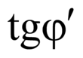, ), коэффициента фильтрационной консолидации и коэффициента начального порового давления 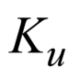методом трехосного сжатия, давления предварительного уплотнения методом компрессионного сжатия и коэффициента переуплотнения *OCR***

**Определение параметров внутреннего трения (**, **), коэффициента консолидации** **и коэффициента начального порового давления** **методом трехосного сжатия**

**Б.1 Подготовка образца грунта к испытанию**

Б.1.1 Для приведения образца грунта в состояние, соответствующее условиям его природного залегания по величине эффективных напряжений в скелете грунта и величине порового давления, выполняется комплекс мероприятий, именуемый этапом реконсолидации.

Б.1.2 Этапу реконсолидации образца грунта должен предшествовать расчет напряжений, действовавших на образец в условиях естественного залегания: полного вертикального 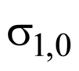и полного горизонтального 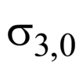напряжений. Индекс "0" означает, что значение параметра относится к условиям естественного залегания.

Максимальные значения полных напряжений следует назначать с учетом возможностей оборудования: допустимого давления в камере прибора и максимального усилия пресса, создающего осевое напряжение. При определении показателей механических свойств грунтов напряженное состояние оценивается в эффективных напряжениях 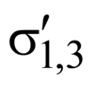, определяемых по формуле

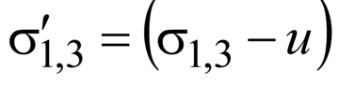,                                                                          (Б.1)

где *u* - поровое давление;

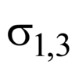 - полные напряжения.

Природное поровое давление в исследуемом слое грунтового массива (основания) рассчитывается по формуле

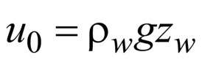,                                                                             (Б.2)

где 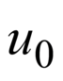- поровое давление в массиве на отметке отбора монолита, кПа;

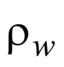- плотность поровой воды, т/м;

- ускорение силы тяжести, м/с;

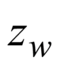- глубина залегания образца грунта от положения уровня грунтовых вод, м.

Природное эффективное вертикальное напряжение рассчитывается по формуле

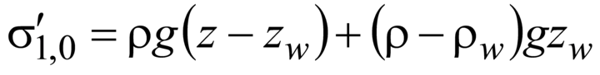,                                                        (Б.3)

где - плотность грунта, т/м;

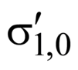- эффективное вертикальное напряжение, кПа;

*z* - глубина залегания образца грунта от поверхности грунта, м.

При отборе образцов из грунтового массива, расположенного на дне речной или морской акватории, к поровому давлению необходимо добавлять давление воды (давление столба воды) на уровне поверхности грунта, а грунтовый массив считать полностью водонасыщенным (=*z*).

При испытаниях образцов грунта с больших глубин допускается ограничивать расчетное поровое давление значением 300 кПа, при котором обеспечивается практически полное растворение газообразной составляющей.

Эффективное горизонтальное напряжение в условиях естественного залегания 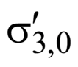определяется формулой

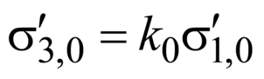,                                                                  (Б.4)

где 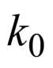- коэффициент бокового давления (принимается по таблице Б.1).

Таблица Б.1

|  |  |
| --- | --- |
| Грунт | Значение |
| Песок | 0,35-0,55 |
| Супесь | 0,40-0,55 |
| Суглинок | 0,50-0,60 |
| Глина: |  |
| при 0,25, | 0,33-0,60 |
| при 0,25<1,0 | 0,60-0,82 |
| Примечания  1 Вычисление порового давления , эффективных вертикального и горизонтального напряжений в массиве может производиться с учетом наличия в основании относительного водоупора (слоев глинистых грунтов с низкими значениями коэффициента фильтрации). В этом случае эффективные вертикальные напряжения по кровле водопроницаемого слоя, лежащего ниже водоупора, равны полным напряжениям на подошве перекрывающего его водоупорного слоя.  2 Для илов и текучепластичных глинистых грунтов можно принять =1,0.  3 В существенно переуплотненных грунтах (при *OCR*>4) следует принимать 1,0. | |

**Б.2 Этап реконсолидации образца**

Б.2.1 При проведении испытаний в системе противодавления следует использовать деаэрированную воду. При установке образца в камеру прибора следует исключать защемление воздуха в контактах поверхности образца с эластичной оболочкой и с верхним и нижним штампами. Для этого до установки образца систему трубок, подводящих воду к штампам, и отверстия в штампах следует заполнять деаэрированной водой до появления ее на поверхности штампов и вытеснения пузырьков воздуха. Для исключения защемления воздуха между образцом и эластичной оболочкой рекомендуется:

а) при испытаниях неразмокающих и ненабухающих грунтов - поместить образец в контейнер с деаэрированной водой на 1-2 мин;

б) при испытаниях образцов слабых или набухающих грунтов - обязательно поместить в контейнер с деаэрированной водой резиновую оболочку непосредственно перед ее установкой на образец;

в) при испытаниях грунтов в приборах со встроенной эластичной оболочкой - обеспечить заполнение зазора между грунтом и оболочкой деаэрированной водой.

Б.2.2 По завершении установки образца, установки и заполнения камеры прибора, установки и подключения измерительных систем, дренаж из образца перекрывается и производится повышение среднего давления в камере прибора до значения , рассчитанного по формуле (Б.4).

Повышение давления в камере прибора производится ступенями 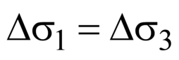.

Величина ступеней должна быть не более 20-50 кПа (для грунтов твердой консистенции величина ступеней может быть увеличена до 100-200 кПа). Выдержка на каждой ступени нагружения составляет не менее 15 мин. Одновременно производится измерение порового давления в образце. На каждой ступени нагружения определяется значение параметра 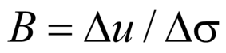, где 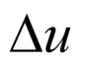- приращение давления в поровой воде при увеличении среднего давления на ступень 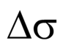.

Б.2.3 По достижении полными напряжениями 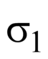= значений в зависимости от величины возникающего порового давления должны производиться действия согласно Б.2.4-Б.2.7.

Б.2.4 Если после достижения полными напряжениями = значений поровое давление практически отсутствует 0 (значение параметра *В* на последней ступени <0,3), то определяется отношение коэффициента водонасыщения грунта к расчетному значению 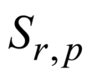. Если отношение 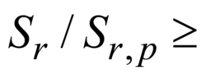0,95, то этап реконсолидации считается завершенным.

Если 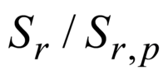<0,95, реконсолидация продолжается по методу противодавления. Система противодавления открывается и производится одновременное увеличение полных напряжений = и порового давления в образце (принудительно) на величину ступени 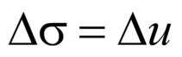. Производится измерение давления поровой жидкости на противоположном торце образца . Значения и *u* поддерживаются постоянными до тех пор, пока разность *u*- не уменьшается до 5% . Если измерение порового давления на противоположном торце образца невозможно, то выдержка во времени определяется стабилизацией уровня жидкости в системе противодавления (или отсутствием потока жидкости в образец грунта). Процедура ступенчатого повышения полного давления в камере прибора и порового давления продолжается до достижения поровым давлением значения 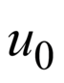в условиях естественного залегания. Величина ступеней 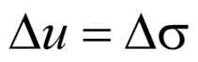в этой процедуре должна быть не более 50 кПа. На этом этап реконсолидации считается законченным.

Б.2.5 Если после достижения полными напряжениями =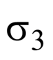 значений в образце грунта возникло поровое давление 0<*u*<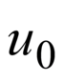 и значение параметра *В* на последней ступени нагружения превышает значение 0,3, то продолжается ступенчатое повышение среднего полного напряжения (=) в условиях закрытой системы с обязательным измерением порового давления *u*. Повышение полных напряжений = производится до тех пор, пока:

а) эффективные напряжения в образце 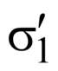=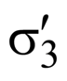=(-*u*) не будут равны эффективному горизонтальному напряжению в основании и при этом поровое давление в образце *u* не превзойдет расчетного значения ; или

б) поровое давление *u* достигнет расчетного значения (при этом эффективные напряжения =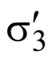 не превзойдут расчетного значения ). Величина ступеней 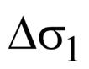=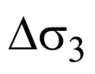 должна быть не более 50 кПа (для грунтов твердой консистенции величина ступеней нагружения может быть увеличена до 100-200 кПа), выдержка на каждой ступени приращения напряжений составляет не менее 15 мин.

Б.2.6 В случае, если при операциях по Б.2.5 == *u*<, то в системе противодавления создается давление и дренаж открывается, дальнейшая реконсолидация выполняется по методу противодавления (Б.2.3) до завершения этапа реконсолидации (==; *u*=; ==+).

В случае если при операциях по Б.2.5 получилось *u*<, =<, то в системе противодавления создается давление и дренаж открывается. Производится ступенчатое увеличение полных напряжений до значений ==+. Величина ступеней = должна быть не более 50 кПа. Выдержка во времени на каждой ступени определяется по стабилизации деформаций в образце (может контролироваться по стабилизации уровня (потока) жидкости в системе противодавления).

Б.2.7 При проведении испытаний охлажденных грунтов процесс реконсолидации по эффективным напряжениям и поровому давлению должен сопровождаться термостатированием при заданном значении температуры.

**Консолидированно-недренированные испытания**

Б.3 Консолидированно-недренированные испытания служат для определения:

- эффективного угла внутреннего трения ;

- эффективного сцепления ;

- коэффициента фильтрационной консолидации ;

- коэффициента начального порового давления 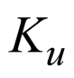.

Для всех испытуемых грунтов необходимо определять физические характеристики и гранулометрический состав.

Б.4 Консолидация проводится при постоянном противодавлении, достигнутом на этапе реконсолидации. Давления консолидации (разность между давлением в камере и противодавлением) для образцов грунта одного монолита должны включать указанный в задании диапазон строительных нагрузок и выбираться так, чтобы давления по завершении консолидации отличались друг от друга на 40-50% значения в точке отбора монолита, но не менее чем на 20 кПа для мягко- и текучепластичных глинистых грунтов (0,5<<1) и на 50 кПа для грунтов более твердых консистенций. Противодавление устанавливается равным *u*= или ниже с тем, чтобы давление, устанавливаемое при консолидации, не превысило допускаемого конструкцией камеры прибора.

Допускаемое снижение противодавления ограничивается значением порового давления, при котором на этапе реконсолидации параметр *В* становится больше 0,95 (достигается полное водонасыщение образца и растворение газовой фазы).

Б.5 В начале испытания (после завершения этапа реконсолидации) перекрывается дренаж из образца и производится повышение среднего полного напряжения на образец ступенями =, не превышающими 50 кПа. Конечное значение полных напряжений определяется значением 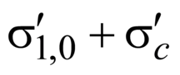, где 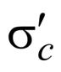- вертикальное напряжение на глубине отбора монолита от строительной пригрузки от сооружения. Значения определяются, например, в соответствии с К.2 (приложение К).

Значение при испытаниях может быть увеличено или уменьшено для выполнения требований Б.4. На каждой ступени нагружения производится выдержка не менее 15 мин и измеряется поровое давление.

Для неполностью водонасыщенных грунтов (содержащих нерастворенный газ, *В*<0,95) после этапа реконсолидации и по результатам испытаний по настоящему пункту для каждого испытания определяется частное значение коэффициента начального порового давления как отношение суммарного приращения порового давления за время приложения напряжений 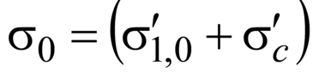к значению 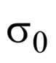

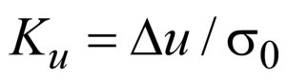.                                                                 (Б.5)

Нормативное и равное ему расчетное значение коэффициента порового давления (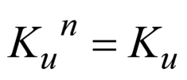) определяется как среднее арифметическое его частных значений.

Б.6 Задача этапа консолидации - в условиях открытого дренажа привести образец в равновесное состояние по эффективным напряжениям, при которых требуется определить прочностные характеристики, а также деформационные - модуль объемного сжатия. Для глинистых грунтов данные, полученные на этой стадии, используются для определения коэффициента фильтрационной консолидации , а также для расчета скорости деформирования образца на этапе разрушения (сдвига). Консолидация проводится при постоянном значении противодавления, соответствующем природным условиям залегания грунта (если в программе испытаний нет других указаний).

Б.7 Этап консолидации выполняется открытием системы противодавления. Объемная деформация образца в ходе консолидации определяется с помощью системы противодавления измерением объема вытесненной из образца поровой жидкости. Измерение объема вытесненной жидкости (а при необходимости и значения порового давления) производится с постепенным увеличением интервалов времени между отсчетами, например, через 0,2, 0,5, 1, 2, 5, 10, 15 и 30 мин, через 1, 2, 4 и 8 ч и далее в начале и конце каждой смены.

При проведении консолидации рекомендуется применять односторонний или двусторонний торцевой дренаж с учетом конструктивных возможностей приборов и программы экспериментов.

При одностороннем дренаже и при наличии датчика порового давления на торце, противоположном от дренируемого, контроль процесса консолидации допускается вести по поровому давлению. Критерий условной стабилизации в этом случае - выравнивание порового давления с противодавлением.

Б.8 По результатам измерений строятся графики зависимостей 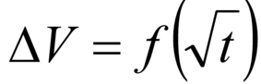, 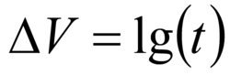и в тех случаях, когда измеряется поровое давление - 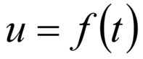, по которым определяется время 90%-ной консолидации , время 100%-ной консолидации 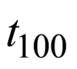и время 50%-ной консолидации 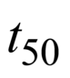.

Консолидацию следует продолжать не менее суток после достижения времени 100%-ной фильтрационной консолидации, установленной по графикам.

Б.9 Частные значения коэффициента фильтрационной консолидации 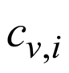по методу "корень квадратный из времени" вычисляют по формуле

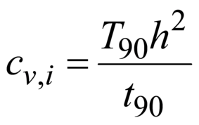,                                                                     (Б.6)

где 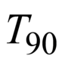- коэффициент (фактор времени), соответствующий степени консолидации 0,90, равный 0,848;

*h* - высота образца (средняя между начальной высотой и высотой после завершения опыта на консолидацию), см. При двухсторонней фильтрации принимается *h=h*/2;

- время 90%-ной фильтрационной консолидации, мин.

Время 90%-ной фильтрационной консолидации определяется следующим образом (см. рисунок Б.1):

- проводят прямую 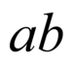, касательную к начальной линейной части кривой уплотнения и затем прямую , абсциссы которой будут на 15% больше абсцисс прямой . Пересечение прямой с кривой уплотнения дает точку, соответствующую 90%-ной первичной консолидации.

Время 100%-ной фильтрационной консолидации вычисляется из величины 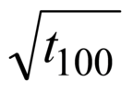, которая определяется как точка пересечения горизонтальной прямой, соответствующей 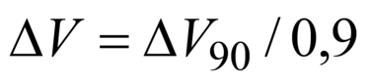, с кривой уплотнения.

Б.10 Вычисление методом "логарифм времени" выполняется согласно ГОСТ 12248-2010 (приложение Р).

|  |
| --- |
|  |

     Рисунок Б.1 - Графический способ определения 90%-ной первичной консолидации методом "квадратный корень из времени"

Б.11 Нормативное и равное ему расчетное значения коэффициента консолидации (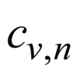 и ) определяется как среднее арифметическое из частных значений .

Определение значений выполняется для диапазона нагрузок, указанного в задании на лабораторные испытания. Если диапазон выходит за пределы нагрузок при консолидации, то они могут быть соответствующим образом смещены.

Б.12 По завершении консолидации краны дренажной системы перекрываются и образец грунта нагружается вертикальной нагрузкой до его разрушения. Нагружение осуществляется с постоянной скоростью вертикальной деформации образца или ступенчатым повышением осевой нагрузки при 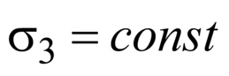.

Скорость вертикальных деформаций выбирается следующим образом:

в соответствии с Б.8 и Б.9 определяется время 100%-ной фильтрационной консолидации . Скорость вертикальных деформаций находится делением значения предельной вертикальной деформации 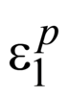, полученной из предыдущих испытаний образцов грунта или принятой для супесей - 0,10, для суглинков - 0,15, для глин - 0,20, на значение 

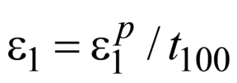,                                                                 (Б.7)

где - скорость вертикальных деформаций.

При силовом способе нагружения величина ступеней устанавливается из необходимости получения 8-10 ступеней нагрузки до достижения разрушения. Выдержка во времени на каждой ступени устанавливается делением времени на число ступеней.

В процессе испытания регистрируются давление в камере прибора, вертикальная нагрузка на образец грунта, вертикальные перемещения, поровое давление.

Испытания заканчиваются при выполнении одного из критериев, приведенных в ГОСТ 12248.

Б.13 По результатам испытаний определяют соответствующие предельному равновесию частные значения эффективных напряжений 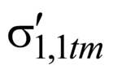и 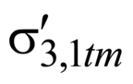. Совокупность этих значений, полученных в разных опытах для одной разновидности грунта, используется для определения нормативных (, ) и расчетных (,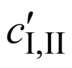) значений характеристик прочности статистическими методами в соответствии с ГОСТ 20522.

**Определение давления предуплотнения методом компрессионного сжатия и коэффициента переуплотнения *OCR.***

Б.14 Значение ****определяется в компрессионных приборах, обеспечивающих передачу на образец вертикальных напряжений до 5-10 МПа с размером колец диаметром 50 и/или 70 мм и высотой (20±2) мм.

Б.15 Нагружение образцов производится ступенями до напряжений в 5-10 МПа (в зависимости от глубины залегания образца и ожидаемого значения давления предварительного уплотнения). Нагрузку на каждой последующей ступени следует принимать равной удвоенному значению нагрузки на предыдущей ступени, например: 0,012; 0,025; 0,05; 0,1; 0,2 и т.д., МПа. В области предполагаемых значений ****рекомендуется устанавливать дополнительные ступени нагружения. Необходимое время выдержки на каждой ступени нагрузки составляет не менее 24 ч.

Б.16 Для всех испытуемых грунтов необходимо определять физические характеристики и гранулометрический состав.

Б.17 Частные значения ****определяют по компрессионным кривым методом Казагранде, для чего необходимо выполнять следующие построения:

- по полученным в каждом опыте результатам строится компрессионная кривая в полулогарифмическом масштабе (см. рисунок Б.2);

- на графике определяется точка, соответствующая наибольшей кривизне кривой, через эту точку проводятся горизонтальная линия и касательная к кривой, затем проводится биссектриса угла между ними;

- определяется точка пересечения биссектрисы угла с продолжением прямолинейного участка компрессионной кривой, проекция которой на ось давлений 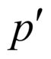и есть значение давления предварительного уплотнения ****.

|  |
| --- |
|  |

     Рисунок Б.2 - Определение давления предварительного уплотнения по методу Казагранде

Б.18 Коэффициент переуплотнения определяется по формуле

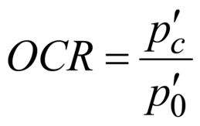,                                                                  (Б.8)

где ****и 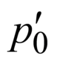- соответственно эффективное давление предуплотнения и эффективное бытовое давление на глубине залегания образца.

Б.19 Результаты испытаний для каждого инженерно-геологического элемента должны быть представлены паспортами испытаний с графиками компрессионных кривых и сведены в таблицу с привязкой по глубине. По каждому ИГЭ должны быть рассчитаны средние значения давления предуплотнения ****и коэффициента переуплотнения *OCR*.

**Особенности определения параметров прочности и деформируемости грунтов при динамических воздействиях**

Б.20 Динамическая прочность грунта на сдвиг определяется как предельное значение суммы статической компоненты сдвиговых напряжений 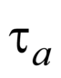и циклической составляющей 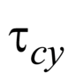на поверхности разрушения

,                                  (Б.9)

где *N* - число циклов нагружения;

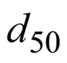- характеристика гранулометрического состава грунта;

- параметр Лоде;

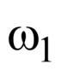, 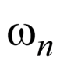- другие определяющие параметры;

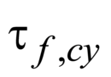- пиковые значения динамических сдвигающих напряжений.

Лабораторное моделирование напряженно-деформированного состояния элемента грунта в основании ГТС охватывает лишь условия гармонических внешних воздействий (см. рисунок Б.3). Опыты проводятся в условиях трехосного сжатия или простого сдвига при наличии или отсутствии дренирования.

|  |
| --- |
|  |

     Рисунок Б.3 - Возможные соотношения циклической и статической составляющих касательных напряжений

Б.21 Динамические параметры прочности грунтов - интегральные характеристики, одновременно зависящие от физических свойств грунтов и параметров внешних воздействий. Динамическая прочность грунтов определяется в долях статической прочности отдельно по каждому виду воздействия. Деформационные характеристики - динамический модуль сдвига и коэффициент демпфирования - определяются на основе анализа внутри цикловых процессов (петель нагружения).

Б.22 Прочность грунтов при динамических воздействиях рекомендуется определять на основе гипотезы о возможности линейного независимого суммирования результатов внешних воздействий (накопления повреждений) Палмгрена-Майнера. Согласно гипотезе накопления повреждений суммарный эффект циклов нагружения различной интенсивности определяется линейной суперпозицией и не зависит от последовательности отдельных циклов. Поэтому влияние динамического воздействия может быть охарактеризовано как эквивалентное число циклов нагружения 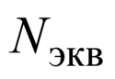, которое по кумулятивному эффекту накопления повреждаемости соответствует реальному внешнему воздействию. Таким образом, динамическое повреждение при некотором уровне напряжений характеризует повреждение при любом другом уровне напряжений.

Реальное воздействие нерегулярно и для оценки повреждаемости грунтов должно быть представлено в виде последовательности синусоидальных волн (или групп волн) с уровнем воздействия в каждой группе, типичным для рассматриваемого эксплуатационного режима. Такая оценка базируется на экспериментальных данных, описывающих процесс накопления циклической и статической составляющих сдвиговой деформации или порового давления при росте числа циклов нагружения.

Б.23 Метод определения параметров прочности при динамических воздействиях - расчетно-экспериментальный, основанный на методе последовательных приближений. Программа испытаний должна учитывать различные потенциальные формы потери устойчивости системы "сооружение - основание" и прогнозируемые уровни статических и циклических напряжений в основании. При формировании программы лабораторных испытаний допускается рассматривать не все виды внешних воздействий, а лишь наихудшие с точки зрения возможной потери сооружением устойчивости. Консерватизм получаемых оценок должен быть подтвержден сопоставлением с опубликованными данными исследований динамических свойств грунтов.

Б.24 Основная задача экспериментальных лабораторных исследований - определение числа циклов нагружения *N*, необходимых для разрушения грунта при различных соотношениях статической и динамической составляющих циклической нагрузки. Выполняемые опыты - недренированные, с контролем напряжений или деформаций. Уровень статических сдвигающих напряжений задается в зависимости от глубины залегания рассматриваемого слоя, дополнительной пригрузки от сооружения, уровня внешних динамических воздействий.

Предварительно определяется значение сопротивления недренированному сдвигу 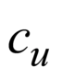связных грунтов или значения параметров трения для несвязных грунтов в условиях квазистатического нагружения. Затем, при различных комбинациях нормализованной статической (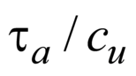, 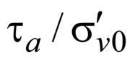) и динамической (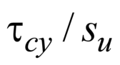,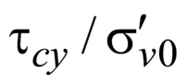) составляющих напряжений фиксируется число циклов нагружения, приводящее к разрушению грунта в условиях "закрытой" системы при перекрытом дренаже, что соответствует постоянству объема полностью водонасыщенного образца при сдвиге, как функции от предельного числа циклов при разрушении *N*.

Оценка динамической прочности базируется на эмпирически полученных кривых разрушения 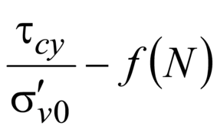или 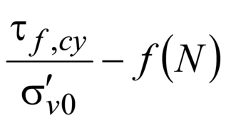- для несвязных грунтов и 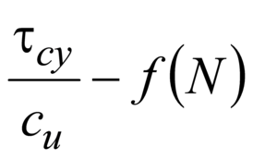или 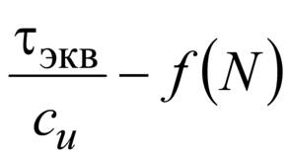- для связных грунтов. Здесь *N* - предельное число циклов при разрушении образца, 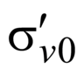- эффективные напряжения при консолидации, 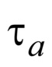- статическая составляющая сдвигающих напряжений, 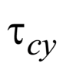- циклическая составляющая сдвигающих напряжений, 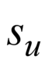- сопротивление недренированному сдвигу. Под разрушением образца понимают достижение заданного уровня деформации - статической (, 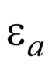) или циклической (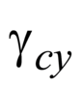, 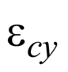), избыточного порового давления. При проведении экспериментов критериями остановки опыта рекомендуется считать достижение одного из следующих условий:

- статической составляющей сдвиговой деформации 20%;

- амплитуды циклической деформации 10%;

- достижение поровым давлением уровня 95% ;

- достижение *N*=1500 (уровень может меняться в зависимости от вида моделируемого воздействия).

Для несвязных образцов грунтов результаты испытаний могут быть представлены также в виде зависимостей 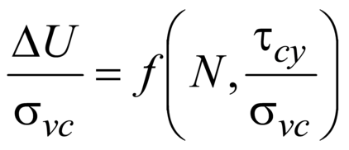, по которым определяется суммарное накопление избыточного порового давления жидкости в грунте при рассматриваемом воздействии.

Б.25 Оценка деформационных характеристик грунтов при динамических воздействиях производится как на основе полевых, так и лабораторных испытаний.

Под деформационными характеристиками следует понимать динамический модуль сдвига и коэффициент демпфирования . Модуль сдвига при деформациях 10-10 оценивается по результатам прямых измерений скорости поперечных волн в полевых и лабораторных условиях и пересчетом по формуле

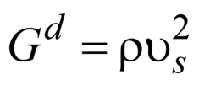.                                                              (Б.10)

В лабораторных условиях измерения должны проводиться на образцах грунтов в условиях трехосного сжатия при напряжениях, максимально близких к природным на заданной глубине путем ультразвукового зондирования.

Деформации 10-10 охватываются лабораторными испытаниями в резонансной колонне, свыше 10 - в приборе трехосного сжатия (опыты с контролем деформаций).

Исходные данные для определения коэффициента демпфирования - внутрицикловые зависимости напряжений и деформаций (петли нагружения). Результаты испытаний - кривые 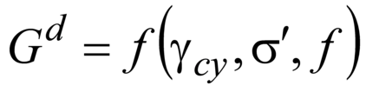и 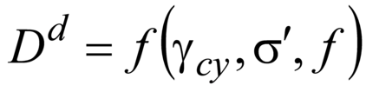, где 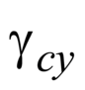- амплитуда деформации сдвига, - средние эффективные напряжения в грунте, - частота нагружения.

Б.26 При наличии в основании сооружения водонасыщенных несвязных грунтов следует оценивать возможность разжижения этих грунтов при сейсмических воздействиях. Критерий по разжижению грунтов, основанный на определении предельных сдвиговых динамических деформаций определяется выражением

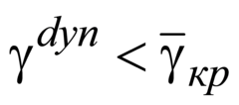,                                                                (Б.11)

где 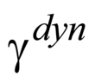- сдвиговые динамические деформации, определяемые по результатам оценки НДС системы "сооружение - основание";

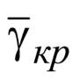- критические значения сдвиговых деформаций, определяемые по данным виброкомпрессионных исследований образцов грунта.

По этому критерию определяют зоны разжижения грунтов (зоны предельного состояния), допустимые величина и расположение которых устанавливаются на основе общего анализа совместной работы сооружения с грунтом основания.

     Приложение В

**Лабораторные и полевые методы определения характеристик грунтов шельфа**

В настоящем приложении приведены методики определения необходимых характеристик, для которых отсутствуют нормативные документы, а также некоторые способы интерпретации данных статического зондирования, специально разработанные применительно к грунтам шельфа.

**Содержание карбоната**

В.1 Карбонатность (содержание карбоната кальция 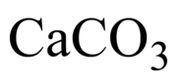) относится к числу необходимых для определения характеристик грунтов [1].

В.2 Содержание в грунтах следует определять газометрическим методом, при котором фиксируют количество углекислого газа 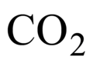, выделившегося при разложении навески грунта 10%-ным раствором соляной кислоты. Избыточное давление, генерируемое в закрытом сосуде при взаимодействии карбоната в грунте с соляной кислотой, пропорционально эквивалентному содержанию карбоната в образце. Испытания проводят с помощью манометрического кальциметра.

В.3 Для определения содержания карбоната высушенную, измельченную и просеянную сквозь сито с ячейками размером 0,425 мм пробу грунта массой (1±0,01) г помещают в реактор прибора, где она реагирует с 20 мл 10%-ного раствора соляной кислоты. После завершения реакции, которая продолжается 10 мин, измеряют избыточное давление и определяют содержание карбоната кальция в грунте с помощью калибровочной зависимости.

Примечание - Приблизительная оценка содержания карбоната может быть выполнена [1, таблица 6.5], если это допускается программой лабораторных исследований.

**Максимальная и минимальная плотности песка**

В.4 Максимальная 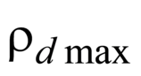и минимальная 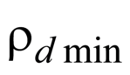плотности - важнейшие характеристики песчаного грунта, поскольку они входят в формулу для определения степени плотности 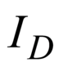

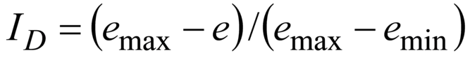,                                                        (В.1)

где 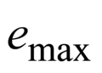, 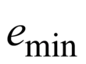, *е* - соответственно коэффициенты пористости в предельно рыхлом, предельно плотном и естественном сложении;

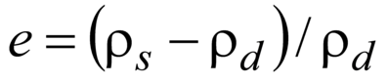,                                                                   (В.2)

где - плотность частиц грунта;

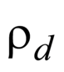 - плотность скелета грунта.

В.5 Отбор образцов ненарушенного сложения в песчаных водонасыщенных грунтах практически невозможен. Поэтому отбирают образцы нарушенного сложения, в полевых условиях определяют природную влажность грунта и затем (по результатам статического зондирования) оценивают его степень плотности . Для лабораторных исследований прочностных и деформационных свойств подобных грунтов требуется формирование искусственных образцов, состояние которых максимально соответствует условиям природного залегания. При этом значение природной плотности вычисляют, используя результаты прямого определения и и аналитической оценки степени плотности .

В.6 Максимальная плотность несвязных грунтов может быть определена двумя путями: ударным методом и вибрационным. Для песчаных грунтов, в которых суммарное содержание пылеватых и глинистых фракций в высушенном грунте не превышает 15% по весу, значение следует определять вибрационным методом, при котором, в большинстве случае, получают более высокие значения максимальной плотности.

В.7 Методика определения заключается в вибрировании образца (высушенного или с природной влажностью) в металлической форме (стакане) диаметром 100 мм и высотой 100 мм, с пригрузом массой 7475 г, при частоте колебаний 60 Гц и амплитуде ускорений, изменяющейся ступенями. Время вибрирования на каждой ступени - 8 мин. После каждой ступени измеряют осадку образца. На следующих ступенях амплитуду ускорений повышают с шагом 1-1,5g. Опыт продолжают до прекращения уплотнения образца или до начала его разуплотнения.

Максимальную плотность вычисляют делением массы грунта на его объем после уплотнения. Конечное значение максимальной плотности получают осреднением результатов нескольких испытаний.

В.8 Минимальную плотность песка следует определять одним из приведенных ниже методов. Суть испытания состоит в размещении образца высушенного грунта определенной массы в градуированном сосуде, с возможно меньшей плотностью. Настоящее приложение предусматривает три метода определения:

- по методу А грунт осторожно помещают в сосуд с помощью воронки и/или совка;

- по методу В на дно сосуда устанавливают вертикально отрезок металлической трубки, которую через воронку заполняют грунтом; затем трубку вертикально извлекают из сосуда в течение 2 с, при этом высыпающийся из трубы грунт укладывается в форму практически с минимальной плотностью;

- по методу С пробу грунта помещают в градуированный цилиндр, который закрывают крышкой. Цилиндр переворачивают, затем быстро возвращают в исходное положение и фиксируют объем, который занял грунт.

Минимальную плотность вычисляют делением массы грунта на зафиксированный объем. Процедуру повторяют три раза с последующим осреднением результатов.

**Форма частиц песка**

В.9 Песчаные частицы размером более 2 мм следует относить к одному из четырех стандартных типов формы: угловатая, полуугловатая, полуокруглая, округлая. Общая оценка соответствует той форме, которая приписана наибольшему числу частиц.

**Оценка качества образцов**

В.10 Ввиду существенных проблем, связанных с отбором качественных образцов ненарушенного сложения в водонасыщенных грунтах шельфа, для повышения достоверности результатов лабораторного определения прочностных и деформационных характеристик рекомендуется выполнять оценку качества образцов, предназначенных для испытаний. Оценка может быть качественной и количественной.

Качественную (визуальную) оценку следует выполнять анализом и интерпретацией рентгеновских снимков образцов, в том числе находящихся в тонкостенных тубах.

Количественная оценка качества образца может быть выполнена путем измерения объемной деформации грунта в результате приложения эффективных бытовых давлений (вертикального 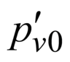и горизонтального 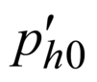), соответствующих глубине отбора образца. Для этого на стадии консолидации образца определяют значение параметра 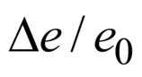

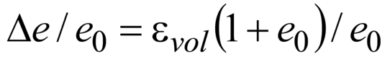,                                                                (В.3)

где 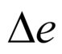- изменение коэффициента пористости под действием приложенных давлений;

- начальный коэффициент пористисти образца;

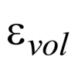- объемная деформация 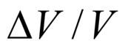при реконсолидации под действием приложенных давлений.

Качество образца устанавливают в соответствии с таблицей В.1.

Таблица В.1 - Оценка качества слабо- и среднепереуплотненных образцов ненарушенного сложения

|  |  |  |  |  |
| --- | --- | --- | --- | --- |
| Коэффициент переуплотнения *OCR* | Значение параметра при приложении эффективных бытовых давлений | | | |
| 1-2 | До 0,04 | 0,04-0,07 | 0,07-0,14 | Св. 0,14 |
| 2-4 | До 0,03 | 0,03-0,05 | 0,05-0,10 | Св. 0,10 |
| Качество образца | 1 (отличное - очень хорошее) | 2 (хорошее - удовлетворительное) | 3 (плохое) | 4 (очень плохое) |
| Примечания  1 Критерии, приведенные в настоящей таблице, основаны на результатах испытаний морских глинистых грунтов консистенцией от мягкопластичной до текучей с глубины 0-25 м от поверхности дна. Для более твердых предуплотненных грунтов представленная оценка может рассматриваться только как ориентировочная.  2 Критерии, приведенные в таблице В.1, могут быть использованы для данных компрессионных испытаний со ступенчатым приложением нагрузки только в тех случаях, когда нагрузка на каждой ступени выдерживается не более 3 ч. При более длительном выдерживании нагрузки для определения значения потребуется установить момент завершения первичной консолидации под требуемой нагрузкой по графику . | | | | |

**Интерпретация данных статического зондирования грунтов шельфа**

В.11 Статическое зондирование - в условиях шельфа наиболее информативный метод исследования грунтов, результаты которого позволяют с помощью известных корреляционных зависимостей выполнять оценку практически всех основных параметров, в том числе и тех, которые невозможно определить иными средствами.

В.12 Подразделение глинистых грунтов на разновидности и предварительную оценку плотности грунтов рекомендуется проводить по соотношению параметров, полученных при статическом зондировании: удельного сопротивления под конусом , то же, с учетом избыточного порового давления и коэффициента трения 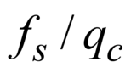[1, рисунок М.1]. При отсутствии данных по избыточному поровому давлению допускается применение [1, рисунок М.1] для всех грунтов, за исключением слабых глинистых грунтов текучей консистенции.

В.13 При определении деформационных и прочностных характеристик грунтового основания следует учитывать его природное напряженное состояние, характеризуемое коэффициентом переуплотнения *OCR*. Для оценки *OCR* по результатам статического зондирования следует использовать эмпирические зависимости:

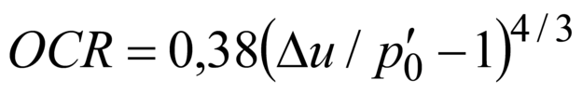,                                                                    (В.4)

где 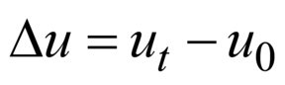,

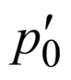- эффективное бытовое давление в точке измерения.

Для оценки коэффициента переуплотнения малоизученных грунтов может быть использована формула

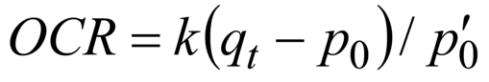,                                                                (В.5)

где *k* - коэффициент, значение которого варьирует от 0,2 до 0,5 для грунтов от меньшей степени переуплотнения к большей;

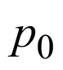- полное бытовое давление в точке измерения.

В.14 Значение степени плотности рекомендуется определять по эмпирическим формулам:

- Балди (для среднесжимаемых песков)

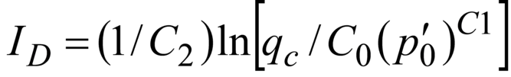,                                                        (В.6)

где 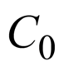, , 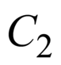- коэффициенты, определяемые по корреляции данных статического зондирования с данными компрессионных испытаний;

- Ланселота

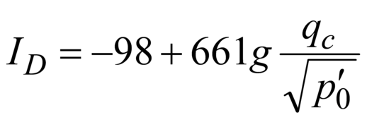.                                                            (В.7)

В.15 Оценку значения модуля деформации песчаных грунтов следует выполнять преимущественно на основе корреляционных зависимостей, связывающих параметр 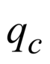с компрессионным модулем деформации , соответствующим бытовому вертикальному эффективному напряжению в точке зондирования.

определяют по упрощенным зависимостям:

- для нормально уплотненных песков:

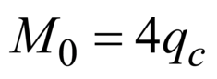при <10 МПа;

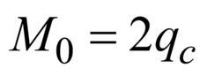+20Мпа при 10<<50 МПа;

- для переуплотненных песков при *OCR*>2:

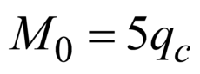при <50 МПа;

=250 МПа при 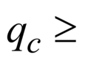50 МПа.

По значению определяют компрессионный модуль деформации *М* с учетом веса сооружения 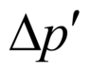в интервале напряжений от до (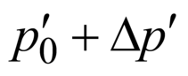)

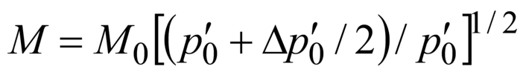.                                                    (В.8)

Значение модуля деформации *Е* определяют как 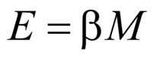или 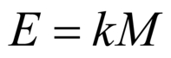, где 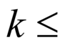1 (рекомендуется =0,75).

В.16 Для глинистых грунтов рекомендуется использовать соотношения, позволяющие оценить значение компрессионного модуля деформации *М* в зависимости от значения и принадлежности грунта к той или иной классификационной группе (*CL*, *ML*, *МН*, *СН*, *OL* или *ОН*) согласно таблицам Е.5-Е.6 ГОСТ 25100-2011.

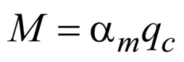,                                                                 (В.9)

- для низкопластичных глин *CL*:

|  |  |
| --- | --- |
| <0,7 МПа | 3<<8; |
| 0,7 МПа<<2,0 МПа | 2<<5; |
| >2,0 МПа | 1<<2,5; |

- для низкопластичных пылеватых грунтов *ML*:

|  |  |
| --- | --- |
| >2 МПа | 3<<6; |
| <2 МПа | 1<<3; |

- для глинистых и пылеватых грунтов высокой пластичности *МН*, *СН:*

|  |  |
| --- | --- |
| <2 МПа | 2<<6; |

- для органических пылеватых грунтов *OL*:

|  |  |
| --- | --- |
| <1,2 МПа | 2<<8; |

- для торфа и органических глинистых грунтов , *ОН*: <0,7 МПа

|  |  |
| --- | --- |
| 50<*w*<100 | 1,5<<4; |
| 100<*w*<200 | 1<<1,5; |
| *w*>200 | 0,4<<1, |

где *w* - влажность, %.

В.17 Для оценки прочности (сопротивления недренированному сдвигу ) водонасыщенных глинистых грунтов шельфа используют зависимость

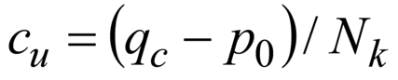,                                                        (В.10)

где 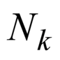- показатель конуса по эмпирическим данным.

В.18 Для переуплотненных грунтов широко используют зависимость, связывающую характер изменения сопротивления недренированному сдвигу по глубине с коэффициентом переуплотнения *OCR*

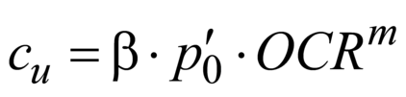,                                                            (В.11)

где 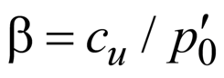для нормально уплотненных грунтов (*OCR*=1,0);

- вертикальное эффективное напряжение на расчетной глубине;

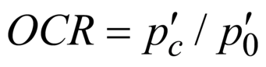- коэффициент переуплотнения;

- вертикальное напряжение предуплотнения;

*m* - показатель степени.

Значение параметра изменяется в диапазоне 0,2<<0,5, а *m* - в диапазонах 0,7<*m*<0,8 при *OCR*>2 и *m* 0,8<*m*<1,0 при *OCR*<2.

Значения этих параметров определяют экспериментально по результатам испытаний, таких как испытания в условиях прямого среза с предварительной рекомпрессией.

В.19 Для определения угла внутреннего трения песка по значению сопротивления под конусом и вертикального эффективного давления в точке измерения рекомендуется использовать номограмму, приведенную на рисунке В.1.

Примечание - При использовании номограммы, представленой на рисунке В.1, следует иметь ввиду, что прочность песков характеризуется только углом внутреннего трения (с=0).

|  |
| --- |
|  |

     Рисунок В.1 - Графический способ определения угла внутреннего трения по значению сопротивления под конусом и вертикального эффективного давления в точке измерения

     Приложение Г

**Динамические характеристики грунтов**

Г.1 Для расчетов сейсмостойкости системы "сооружение - основание" следует использовать динамические характеристики коэффициента Пуассона (поперечной деформации) 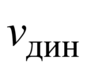и модуля деформации 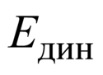:

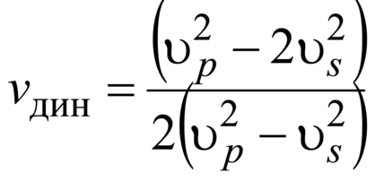,                                                                (Г.1)

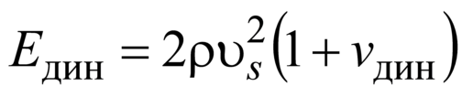,                                                              (Г.2)

где , - скорость распространения продольных и поперечных волн соответственно;

- плотность.

Г.2 На предварительных стадиях проектирования при отсутствии прямых измерений скоростей продольных и поперечных волн допускается использовать данные таблицы Г.1, составленной путем обобщения материалов инженерной сейсморазведки. В таблице Г.1 для основных видов горных пород асейсмических районов в естественном залегании (аэрированных, водонасыщенных, мерзлых) приведены рекомендуемые средние значения и среднеквадратические отклонения ряда динамических характеристик, а также даны значения поправочных коэффициентов 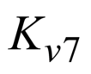-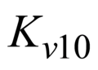, на которые следует умножать значения 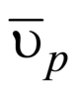и 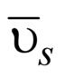для получения расчетных значений скорости волн при интенсивности землетрясений =7-10 баллов

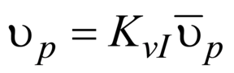;                                                                      (Г.3)

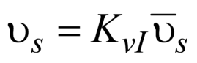,                                                                       (Г.4)

где 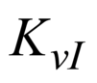- коэффициент пересчета скорости волн, принимаемый по таблице Г.1 в зависимости от интенсивности землетрясений .

Таблица Г.1 - Обобщенные сведения о динамических характеристиках грунтов верхней части разреза в натурных условиях, необходимые для расчетов сейсмостойкости системы "сооружение - основание"

|  |  |  |  |  |  |  |  |  |  |  |  |  |  |  |
| --- | --- | --- | --- | --- | --- | --- | --- | --- | --- | --- | --- | --- | --- | --- |
| Грунты | Состояние | , г/см | , г/см | , км/с | , км/с | , км/с | , км/с |  | , МПа |  |  |  |  |  |
| Насыпные грунты (пески, гравий, галька и др.) | Аэрированное | 1,40 | 0,05 | 0,25 | 0,07 | 0,15 | 0,03 | 0,22 | 80 | 1,5 | 0,49 | 0,42 | 0,36 | 0,32 |
|  | Водонасыщенное | 1,65 | 0,06 | 1,5 | 0,1 | 0,15 | 0,03 | 0,49 | 110 | 0,8 | 0,64 | 0,57 | 0,52 | 0,47 |
|  | Мерзлое | 1,63 | 0,06 | 2,8 |  | 1,2 |  | 0,39 | 6520 | 0,6 | 0,70 | 0,64 | 0,59 | 0,54 |
| Глинистые грунты | | | | | | | | | | | | | | |
| Супеси | Аэрированное | 1,65 | 0,09 | 0,40 | 0,08 | 0,215 | 0,05 | 0,29 | 200 | 0,5 | 0,78 | 0,78 | 0,78 | 0,78 |
|  | Водонасыщенное | 1,90 | 0,04 | 1,75 | 0,04 | 0,215 | 0,05 | 0,49 | 260 | 0,35 | 0,78 | 0,78 | 0,78 | 0,78 |
|  | Мерзлое | 1,88 | 0,04 | 3,15 | 0,15 | 1,7 | 0,08 | 0,29 | 6560 | 0,25 | 0,85 | 0,81 | 0,77 | 0,74 |
| Суглинки | Аэрированное | 1,75 | 0,08 | 0,55 | 0,06 | 0,21 | 0,07 | 0,41 | 220 | 0,50 | 0,78 | 0,78 | 0,78 | 0,78 |
|  | Водонасыщенное | 1,85 | 0,08 | 1,60 | 0,1 | 0,25 | 0,07 | 0,48 | 340 | 0,30 | 0,78 | 0,78 | 0,78 | 0,78 |
|  | Мерзлое | 1,83 | 0,08 | 2,55 | 0,12 | 1,35 | 0,06 | 0,31 | 8740 | 0,25 | 0,85 | 0,81 | 0,77 | 0,74 |
| Глины (четвертичного возраста) | Аэрированное | 1,65 | 0,15 | 1,15 | 0,15 | 0,35 | 0,1 | 0,44 | 580 | 0,45 | 0,78 | 0,78 | 0,78 | 0,78 |
|  | Водонасыщенное | 1,92 | 0,1 | 1,85 | 0,15 | 0,35 | 0,1 | 0,48 | 700 | 0,25 | 0,78 | 0,78 | 0,78 | 0,78 |
|  | Мерзлое | 1,90 | 0,09 | 2,50 | 0,1 | 1,05 | 0,1 | 0,39 | 5820 | 0,25 | 0,85 | 0,81 | 0,77 | 0,74 |
| Глины коренные (третичного возраста и старше) | Аэрированное | 1,80 | 0,06 | 1,7 | 0,1 | 0,55 | 0,07 | 0,44 | 1570 | 0,1 | 0,78 | 0,78 | 0,78 | 0,78 |
|  | Водонасыщенное | 2,10 | 0,05 | 2,2 | 0,1 | 0,70 | 0,06 | 0,44 | 2960 | 0,06 | 0,78 | 0,78 | 0,78 | 0,78 |
|  | Мерзлое | 2,08 | 0,05 | 2,8 | 0,1 | 1,6 | 0,12 | 0,27 | 13520 | 0,06 | 0,96 | 0,95 | 094 | 0,92 |
| Лессы и лессовидные суглинки | Аэрированное | 1,50 |  | 0,8 | 0,1 | 0,25 | 0,05 | 0,44 | 270 | 0,5 | 0,78 | 0,78 | 0,78 | 0,78 |
|  | Водонасыщенное | 2,00 |  | 1,65 | 0,07 | 0,30 | 0,02 | 0,48 | 530 | 0,3 | 0,78 | 0,78 | 0,78 | 0,78 |
|  | Мерзлое | 1,95 |  | 2,6 | 0,07 | 1,3 |  | 0,33 | 8770 | 0,25 | 0,85 | 0,81 | 0,77 | 0,74 |
| Пески чистые | Аэрированное | 1,40 | 0,08 | 0,55 | 0,17 | 0,35 | 0,13 | 0,16 | 400 | 0,7 | 0,67 | 0,60 | 0,55 | 0,50 |
|  | Водонасыщенное | 2,00 | 0,06 | 1,70 | 0,06 | 0,30 | 0,10 | 0,48 | 530 | 0,5 | 0,74 | 0,68 | 0,63 | 0,59 |
|  | Мерзлое | 1,98 | 0,06 | 3,7 | 0,12 | 2,0 | 0,08 | 0,29 | 20430 | 0,25 | 0,85 | 0,81 | 0,77 | 0,74 |
| Пески с примесью глины | Аэрированное | 1,50 | 0,04 | 0,55 | 0,1 | 0,35 | 0,1 | 0,16 | 430 | 0,6 | 0,70 | 0,64 | 0,59 | 0,54 |
|  | Водонасыщенное | 1,95 | 0,06 | 1,65 | 0,06 | 0,35 | 0,1 | 0,47 | 700 | 0,35 | 0,80 | 0,75 | 0,71 | 0,67 |
|  | Мерзлое | 1,93 | 0,06 | 3,5 |  | 1,8 |  | 0,33 | 16630 | 0,25 | 0,85 | 0,81 | 0,77 | 0,74 |
| Крупнообломочные гравийно-галечниковые грунты с песчаным заполнителем | Аэрированное | 2,0 | 0,08 | 0,9 | 0,12 | 0,50 | 0,1 | 0,28 | 1280 | 0,6 | 0,70 | 0,64 | 0,59 | 0,54 |
|  | Водонасыщенное | 2,15 | 0,08 | 2,15 | 0,25 | 0,50 | 0,12 | 0,47 | 1580 | 0,35 | 0,80 | 0,75 | 0,71 | 0,67 |
|  | Мерзлое | 2,13 | 0,08 | 4,2 | 0,2 | 2,35 | 0,1 | 0,28 | 30110 | 0,20 | 0,88 | 0,84 | 0,81 | 0,78 |
| То же, с супесчаным заполнителем | Аэрированное | 1,90 | 0,08 | 0,90 | 0,12 | 0,5 | 0,1 | 0,28 | 1220 | 0,5 | 0,74 | 0,68 | 0,63 | 0,59 |
|  | Водонасыщенное | 2,10 | 0,07 | 1,7 | 0,2 | 0,5 |  | 0,45 | 1520 | 0,3 | 0,83 | 0,78 | 0,74 | 0,70 |
|  | Мерзлое | 2,08 | 0,07 | 4,0 |  | 2,0 |  | 0,33 | 22130 | 0,2 | 0,88 | 0,84 | 0,81 | 0,78 |
| Крупнообломочные гравийно-галечниковые грунты с суглинистым заполнителем | Аэрированное | 1,95 | 0,08 | 0,95 | 0,12 | 0,45 | 0,1 | 0,36 | 1070 | 0,45 | 0,76 | 0,70 | 0,66 | 0,61 |
|  | Водонасыщенное | 2,15 | 0,07 | 1,6 | 0,2 | 0,45 |  | 0,45 | 1260 | 0,3 | 0,83 | 0,78 | 0,74 | 0,70 |
|  | Мерзлое | 2,13 | 0,07 | 3,6 |  | 1,8 |  | 0,33 | 18360 | 0,2 | 0,88 | 0,84 | 0,81 | 0,78 |
| То же, с глинистым заполнителем | Аэрированное | 2,0 | 0,08 | 1,0 | 0,1 | 0,4 | 0,1 | 0,4 | 900 | 0,45 | 0,76 | 0,70 | 0,66 | 0,61 |
|  | Водонасыщенное | 2,18 | 0,07 | 1,35 | 0,2 | 0,4 |  | 0,45 | 1010 | 0,3 | 0,83 | 0,78 | 0,74 | 0,70 |
|  | Мерзлое | 2,16 | 0,07 | 2,9 |  | 1,6 |  | 0,28 | 14160 | 0,2 | 0,88 | 0,84 | 0,81 | 0,78 |
| Полускальные грунты: мергели, аргиллиты и др. | Аэрированное | 2,30 | 0,2 | 2,5 | 0,2 | 1,20 | 0,2 | 0,35 | 8940 | 0,4 | 0,78 | 0,73 | 0,68 | 0,64 |
|  | Водонасыщенное | 2,34 | 0,2 | з,о | 0,2 | 1,20 | 0,2 | 0,40 | 9440 | 0,3 | 0,83 | 0,78 | 0,74 | 0,70 |
|  | Мерзлое | 2,32 | 0,2 | 3,5 | 0,2 | 1,65 | 0,2 | 0,36 | 17180 | 0,3 | 0,83 | 0,78 | 0,74 | 0,70 |
| Скальные слаботрещиноватые грунты | | | | | | | | | | | | | | |
| Песчаники | Аэрированное | 2,35 | 0,2 | 2,65 | 0,4 | 1,5 | 0,3 | 0,27 | 13430 | 0,3 | 0,83 | 0,78 | 0,74 | 0,70 |
|  | Водонасыщенное | 2,42 | 0,15 | 3,15 | 0,5 | 1,5 | 0,3 | 0,35 | 14700 | 0,2 | 0,88 | 0,84 | 0,81 | 0,78 |
|  | Мерзлое | 2,42 | 0,15 | 4,4 | 0,3 | 2,45 | 0,2 | 0,28 | 37190 | 0,2 | 0,88 | 0,84 | 0,81 | 0,78 |
| Известняки | Аэрированное | 2,65 | 0,15 | 3,15 | 0,5 | 1,75 | 0,4 | 0,28 | 20780 | 0,3 | 0,83 | 0,78 | 0,74 | 0,70 |
|  | Водонасыщенное | 2,68 | 0,10 | 3,5 | 0,6 | 1,65 | 0,5 | 0,36 | 19850 | 0,2 | 0,88 | 0,84 | 0,81 | 0,78 |
|  | Мерзлое | 2,68 | 0,10 | 5,0 | 0,4 | 2,5 | 0,2 | 0,33 | 44560 | 0,2 | 0,88 | 0,84 | 0,81 | 0,78 |
| Гранитоиды | Аэрированное | 2,60 | 0,10 | 3,95 | 0,5 | 2,30 | 0,45 | 0,25 | 34380 | 0,20 | 0,88 | 0,84 | 0,81 | 0,78 |
|  | Водонасыщенное | 2,70 | 0,08 | 4,65 | 0,5 | 2,35 | 0,4 | 0,33 | 39660 | 0,10 | 0,94 | 0,92 | 0,90 | 0,88 |
|  | Мерзлое | 2,70 | 0,08 | 5,35 | 0,4 | 3,0 | 0,2 | 0,32 | 64150 | 0,05 | 0,97 | 0,96 | 0,95 | 0,94 |
| Долериты, диабазы | Аэрированное | 2,75 | 0,1 | 5,5 |  | 2,8 |  | 0,32 | 56920 | 0,15 | 0,91 | 0,88 | 0,85 | 0,83 |
|  | Водонасыщенное | 2,75 | 0,1 | 5,7 |  | 2,9 |  | 0,33 | 61520 | 0,1 | 0,94 | 0,92 | 0,90 | 0,88 |
|  | Мерзлое | 2,75 | 0,1 | 6,3 |  | 3,25 |  | 0,32 | 76680 | 0,05 | 0,97 | 0,96 | 0,95 | 0,94 |
| Обозначения:  - логарифмический декремент поглощения;  - коэффициент пересчета скорости волн при интенсивности землетрясений 7 баллов (), 8 баллов () и т. д.    Примечания  1 Мерзлое состояние грунтов соответствует температуре ниже минус 2°С при степени льдонасыщения >50%.  2 Для всех грунтов при интенсивности землетрясения ниже 7 баллов =1.  3 В талых скальных породах зоны поверхностного выветривания и разгрузки (ЗПВР) скорости волн приблизительно в 2 раза ниже, а в мерзлых в 1,5 раза ниже, чем в породах глубже ЗПВР.  4 Засоленность грунтов не влияет на характеристики талых (немерзлых) грунтов, но обусловливает снижение значений , , в мерзлом состоянии.  5 Под аэрированным состоянием понимается состояние пород выше уровня грунтовых вод (УГВ). | | | | | | | | | | | | | | |

     Приложение Д

**Определение модулей деформации оснований для расчета перемещений сооружений**

Д.1 В зависимости от видов сооружений и схем расчета перемещений принимаются различные значения модулей деформации 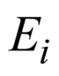(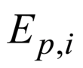,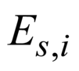),.

За исходные принимаются значения модулей грунтов, определенные наиболее достоверными методами: полевыми испытаниями статическими нагрузками в шурфах, дудках или котлованах с помощью штампов площадью 2500-5000 см, а также в скважинах или в массиве с помощью плоского штампа или винтовой лопасти-штампа площадью 600 см или прессиометров (ГОСТ 20276), лабораторными испытаниями в приборах трехосного сжатия (ГОСТ 12248).

При определении модулей деформации грунтов методами статического или динамического зондирования (ГОСТ 19912) и лабораторными испытаниями в компрессионных приборах (ГОСТ 12248) назначать исходные значения модулей деформации следует согласно 5.3.5-5.3.6 СП 22.13330.2016.

Д.2 Модуль деформации *i*-го слоя , следует определять по формуле

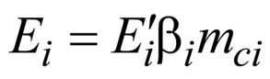,                                                              (Д.1)

где 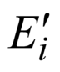- модуль деформации при первичном 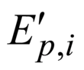или повторном 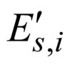нагружении (в соответствующем диапазоне давлений от сооружения и веса грунта);

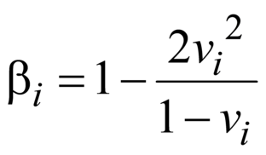;                                                               (Д.2)

- коэффициент поперечного расширения грунта *i*-го слоя;

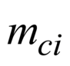- коэффициент условий работы, определяемый по формулам:

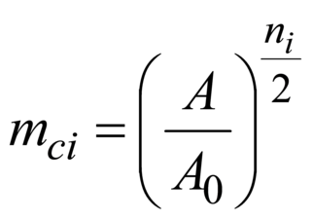 при 675 м,

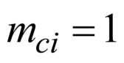при 300 м,                                                   (Д.3)

     при 300 м<*А*< 675 м - о линейной интерполяции,

где *А* - площадь фундамента, м, определяемая для фундаментов с соотношением сторон 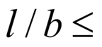3 как 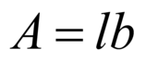, а для фундаментов с соотношением 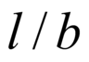>3 как 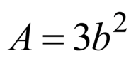;

- площадь, равная 1 м;

- параметр, определяемый по результатам испытаний *i*-го слоя грунта двумя штампами различных площадей и 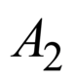под одной и той же нагрузкой по формуле

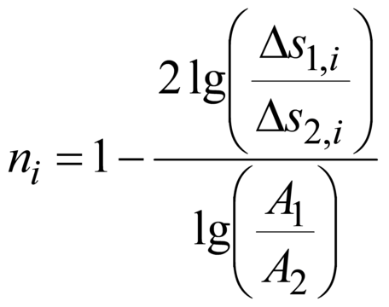,                                                                  (Д.4)

где 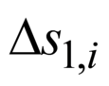, 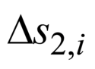- приращения осадок штампов с площадями и от дополнительного давления по результатам испытаний *i*-го слоя.

При отсутствии результатов штамповых испытаний допускается принимать следующие значения параметра для грунтов:

- пылевато-глинистых ледниковых - 0,1-0,2;

- остальных пылевато-глинистых - 0,15-0,3;

- песчаных - 0,25-0,5.

Минимальные или максимальные из указанных значений следует принимать, если сжимаемый слой основания определяется исходя из условий или 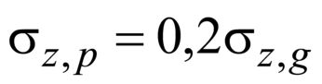соответственно (11.6.2). При промежуточных значениях глубины сжимаемого слоя значения принимают по интерполяции.

Д.3 Средний модуль деформации всего сжимаемого слоя 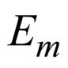, а также среднее значение 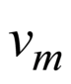следует определять по формулам:

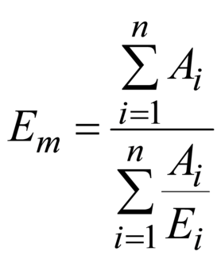;                                                                       (Д.5)

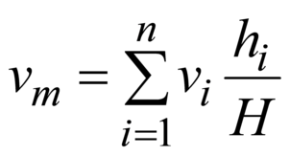,                                                                          (Д.6)

где 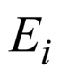- см. формулу (Д.1);

- см. формулу (Д.2);

- толщина *i*-го слоя грунта;

- площадь эпюры вертикальных напряжений от давления *р* под подошвой сооружения в пределах *i*-го слоя грунта, определяемая по приложению Н.

     Приложение Е

**Трехмерные инженерно-геологические модели оснований**

Е.1 Трехмерные инженерно-геологические модели оснований гидротехнических сооружений создают для анализа инженерно-геологических условий при их проектировании, строительстве и эксплуатации и последующего построения расчетных моделей (геомеханических, геофильтрационных).

Е.2 Трехмерные ИГМ обобщают в едином формате всю имеющуюся информацию о положении ИГЭ в пространстве и предоставляют возможность уточнения геологического разреза на участках, не охваченных разведочным бурением и другими полевыми исследованиями грунтов.

Е.3 В исходных материалах для построения трехмерных ИГМ оснований гидротехнических сооружений должны быть следующие данные:

- актуальная (на момент моделирования) топографическая основа участка со сведениями о пространственном положении подземной части зданий и сооружений, коммуникаций и т.д.;

- результаты батиметрической съемки существующих водотоков и водоемов;

- сведения о геологической изученности участка и истории геологического развития территории;

- геологические, инженерно-геологические и гидрогеологические карты участка, инженерно-геологические и геологические разрезы оснований сооружений;

- инженерно-геологические колонки скважин, паспорта пьезометров;

- документация по инженерно-геологическому описанию строительных выемок (котлованов, траншей и пр.);

- результаты геофизических работ, направленных на уточнение геологического строения, гидрогеологических условий и характеристик грунтов;

- результаты определений физических, механических и фильтрационных характеристик грунтов в полевых и лабораторных условиях.

**Е.4 Этапы построения модели**

**Е.4.1 Определение границ моделирования**

Границы моделирования определяют исходя из назначения модели с учетом особенностей природных и техногенных условий территории: наличия и расположения областей питания и разгрузки водоносных горизонтов, глубины зоны влияния сооружений и т.д.

**Е.4.2 Построение топографической основы**

Топографическая основа должна быть выполнена с учетом гидрографической сети, подводного рельефа водоемов, заложения подземных коммуникации и т.д.

**Е.4.3 Составление карты фактического материала**

В качестве основы для трехмерной ИГМ составляется карта фактического материала с геологическими и гидрогеологическими выработками, геофизическими профилями, наименованиями и положением участков полевых определений физико-механических свойств грунтов.

На основе карты фактического материала оценивается обеспеченность участка необходимыми для моделирования данными. При необходимости рекомендуется проведение дополнительных изысканий в зонах с предполагаемым развитием опасных инженерно-геологических процессов (оползни, карст, суффозия, подтопление и т.д.);

**Е.4.4 Заполнение ИГМ геологической информацией**

Для наполнения ИГМ подготавливается база данных с информацией о залегании элементов ИГМ (колонки скважин, паспорта горных выработок, паспорта пьезометров и т.д.).

Примечание - Для выявления ошибок и недостоверных данных в базе данных необходимо выполнение статистической обработки и анализа численных значений отметок кровель и подошв слоев. Используемые в базе данных архивные скважины должны приводиться к современным отметкам земной поверхности.

Непосредственное построение трехмерной ИГМ необходимо выполнять в специализированных программных комплексах, предназначенных для создания трехмерных моделей геологических тел. В программном комплексе для построения ИГМ должна быть предусмотрена возможность ассоциации набора параметров (физических, механических, динамических, фильтрационных), характеризующих грунтовые условия, с каждым выделенным элементом инженерно-геологической модели.

Е.5 При окончательной обработке трехмерной ИГМ следует учитывать следующие особенности построения:

- интерполяция геологической информации должна выполняться с учетом особенностей залегания пород и отложений различного генезиса (оползни, конусы выноса, палеодолины и др.);

- окончательное корректирование трехмерной ИГМ осуществляется по проектным и согласованным геологическим картам, разрезам, срезам, данным геофизических исследований и вспомогательным материалам.

Верификация трехмерной ИГМ выполняется по результатам заверочного бурения скважин или геофизическими методами, направленными на установление положения геологических границ.

     Приложение Ж

**Расчет устойчивости сооружений на сдвиг по поверхности неоднородного основания**

В случае неоднородного (слоистого) основания расчетные характеристики прочности грунтов 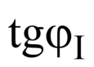, должны быть заменены средневзвешенными значениями этих характеристик 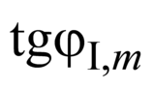, 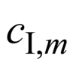.

При этом возможны следующие случаи:

а) если слои грунтов основания вертикальны или угол падения их более 60°, а простирание слоев ориентировано поперек направления сдвига или угол между ними близок к 90° (см. рисунок Ж.1), значение осредненной характеристики определяется из уравнения

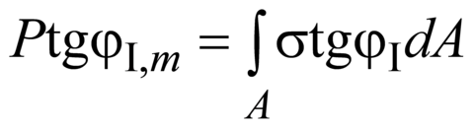,                                                           (Ж.1)

где *Р* - равнодействующая нормальных сил;

*А* - площадь подошвы сооружения.

|  |
| --- |
|  |

     Рисунок Ж.1 - Схема к расчету устойчивости сооружений на сдвиг по плоской поверхности основания с неоднородной поперечной слоистостью грунтов при большом угле падения слоев

Нормальные контактные напряжения определяются в этом случае по формуле

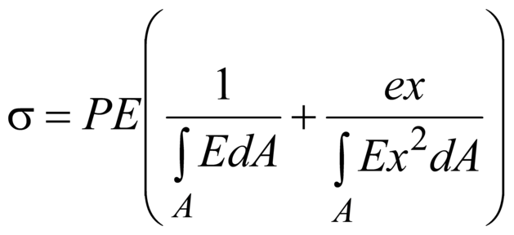,                                                                 (Ж.2)

где *Е* - модуль деформации слоев грунта;

эксцентриситет *е* и абсцисса *х* отсчитываются от оси, проходящей через точку 0, положение которой определяется формулой

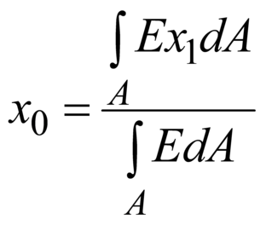,                                                                            (Ж.3)

где - расстояние, отсчитываемое от края подошвы.

Значения и определяются по формулам:

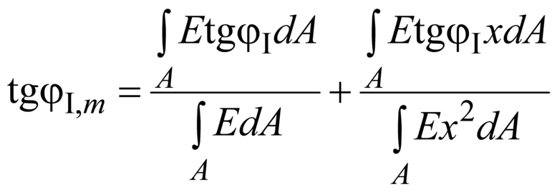;                                                     (Ж.4)

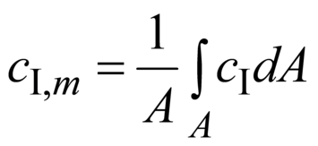;                                                               (Ж.5)

б) при однородной слоистости грунтов на протяжении подошвы сооружения, т.е. при одинаковой доле каждого слоя на разных участках ширины подошвы, значение определяется по формуле

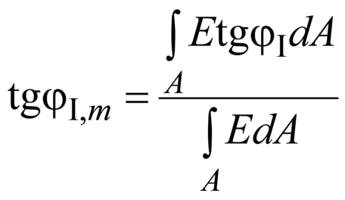;                                                               (Ж.6)

при этом значение определяется по формуле (Ж.5);

в) если простирание вертикальных слоев грунтов основания ориентировано вдоль направления сдвига или угол между ними менее 10°, значения и также определяются по формулам (Ж.6) и (Ж.5);

г) если слои грунтов основания пологие с углом падения менее 10° (см. рисунок Ж.2), то определяется по формуле (Ж.5), определяется по формуле

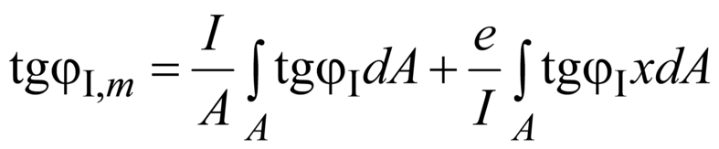,                                            (Ж.7)

где - момент инерции площади подошвы относительно оси подошвы.

|  |
| --- |
|  |

     Рисунок Ж.2 - Схема к расчету устойчивости сооружения на сдвиг по плоской поверхности основания с неоднородной поперечной слоистостью грунтов при малом угле падения слоев

     Приложение И

**Расчет устойчивости сооружений при сдвиге с поворотом в плане**

И.1 Расчет устойчивости сооружения рекомендуется производить с учетом его поворота в плане (в плоскости подошвы) в случае, если расчетная сдвигающая сила *F* приложена с эксцентриситетом . При этом поворот сооружения рассматривается относительно точки 0 - центра поворота (см. рисунок И.1).

|  |
| --- |
|  |

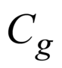 - центр тяжести подошвы сооружения; *С* - центр тяжести эпюры распределенных по подошве предельных касательных напряжений; , 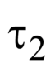, , 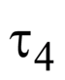- предельные касательные напряжения

     Рисунок И.1 - Схема к расчету устойчивости сооружения при плоском сдвиге с поворотом в плане без учета отпора грунта

Расстояние 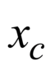определяется по формуле

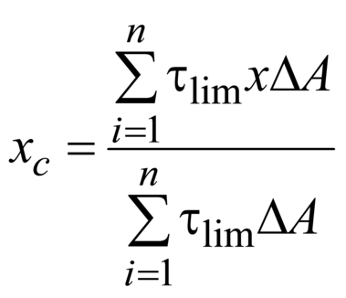.

В случае линейной зависимости касательных напряжений от координат и при прямоугольной форме подошвы сооружения расстояние определяется по формуле

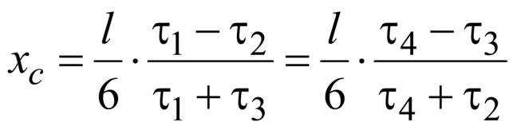.

И.2 При однородном основании и равномерном распределении нормальных напряжений эксцентриситет 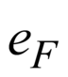расчетной сдвигающей силы *F* рекомендуется определять относительно центра тяжести подошвы сооружения . При неоднородном основании или неравномерном распределении напряжений эксцентриситет необходимо определять относительно центра тяжести эпюры распределенных по подошве сооружения предельных касательных напряжений 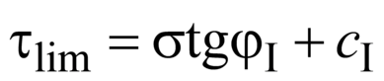.

Схема к расчету устойчивости сооружений при плоском сдвиге с поворотом в плане без учета отпора грунта с низовой стороны приведена на рисунке И.1.

И.3 При расчете устойчивости сооружений с прямоугольным или близким к прямоугольному очертанием подошвы и равномерным распределением 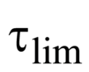предельную силу сопротивления сдвигу 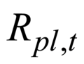без учета отпора грунта рекомендуется определять по формуле

,                                                                     (И.1)

где 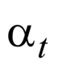- безразмерный коэффициент, определяемый по рисунку И.2, *а*;

- предельная сила сопротивления при плоском сдвиге без поворота, определяемая в соответствии с 7.9.

Предельную силу сопротивления при смешанном сдвиге с поворотом сооружений на нескальных основаниях рекомендуется определять, используя коэффициент , полученный по рисунку И.2, *а*.

|  |
| --- |
|  |

     Рисунок И.2 - Графики для определения коэффициента 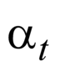(*а*) и координаты центра поворота (*б*)

И.4 При непрямоугольном очертании подошвы сооружения, неравномерном распределении или при необходимости учета отпора грунта с низовой стороны (см. рисунок И.3) предельная сила сопротивления и координаты центра поворота определяются уравнениями равновесия:

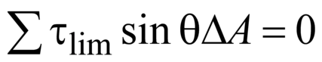;                                                                  (И.2)

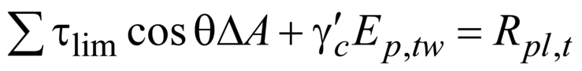;                                                    (И.3)

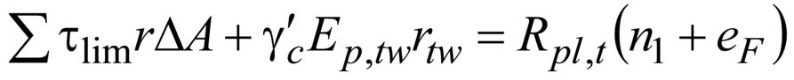,                                            (И.4)

где - предельное касательное напряжение на элементарной площадке ;

- угол между радиусом *r*, проведенным из центра поворота (с которым совмещено начало координат) до центра площадки , и осью, перпендикулярной направлению действующей силы *F*;

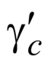, - см. 7.9;

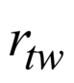- расстояние, определяемое по рисунку И.3, *а*;

- эксцентриситет сдвигающей силы;

, 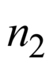- координаты центра поворота, определяемые по рисунку И.2, *б*.

|  |
| --- |
|  |

*а* - при расположении центра поворота вне подошвы сооружения; *б* - то же, в пределах подошвы сооружения

     Рисунок И.3 - Схемы к расчету устойчивости сооружений глубокого заложения при плоском сдвиге с поворотом в плане с учетом отпора грунта

Предельную силу сопротивления сдвигу 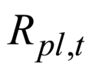и координаты полюса поворота определяют в следующей последовательности:

- из уравнений (И.3) и (И.4) исключается и из полученной системы двух уравнений подбором определяются координаты и , после чего находится ;

- в случае когда центр поворота "0" оказывается внутри площади подошвы (при значительном эксцентриситете ) и отпор грунта возникает с обеих сторон сооружения (см. рисунок И.3, *б*), необходимо использовать уравнение (И.2) и следующие уравнения:

;                                               (И.5)

,                                      (И.6)

где , , , 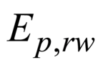, 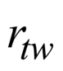, *r*, , - см. формулы (И.3) и (И.4);

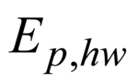- расчетное значение горизонтальной составляющей отпора грунта с верховой стороны сооружения;

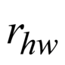- расстояние, определяемое по рисунку И.3, *б*.

 Приложение К

**Расчет устойчивости сооружений на нескальных основаниях по схемам глубинного и смешанного сдвигов**

К.1 Для определения силы предельного сопротивления на участке сдвига с выпором 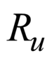следует применять метод теории предельного равновесия. При этом в случае глубинного сдвига от наклонной нагрузки (см. рисунок К.1) определяется полная сила предельного сопротивления 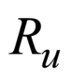.

|  |
| --- |
|  |

*а* - расчетная схема; *б* - график несущей способности основания; I, II, III - зоны призмы обрушения

     Рисунок К.1 - К расчету несущей способности основания и устойчивости сооружения при глубинном сдвиге

К.2 По этому методу профиль поверхности скольжения, ограничивающей область предельного состояния грунта основания, принимается в виде двух отрезков прямых *АВ* и *DC*, соединенных между собой криволинейной вставкой, описываемой уравнением логарифмической спирали (см. рисунок К.1, *а*). Связь между углом наклона к вертикали равнодействующей внешних сил, равной по значению силе предельного сопротивления сдвигу , и направлением треугольника предельного равновесия определяется углом *v*, который вычисляется по формуле

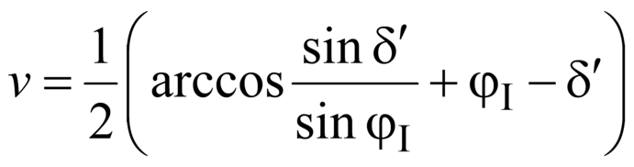.                                                     (К.1)

При определении сцепление грунта по своему действию принимается тождественным приложению внешней равномерно распределенной нагрузки в виде нормального напряжения 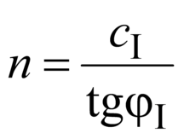(здесь и - см. 7.7).

Значение для заданных значений (), 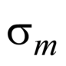, , , определяется следующим образом:

- строится график несущей способности основания 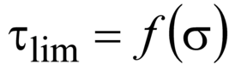для всей ширины *b* или расчетной ширины подошвы фундамента (см. рисунок К.1, *б*). Построение этого графика производится по ряду значений (от =0 до =) и соответствующим им значениям *v*;

- по найденному значению *v* находятся все данные, необходимые для определения размеров призмы выпора *ABCDA*. Линия *АВ* проводится по углу *v*, линия *ЕВ* - по углу =90°+-*v*;

- линия *ЕС* строится под углом 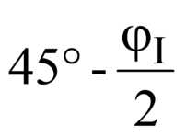горизонтальной поверхности основания (см. рисунок К.2). Профиль ограничивающей поверхности скольжения для промежуточной зоны II строится по уравнению логарифмической спирали. Радиус 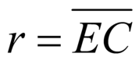находится по формуле

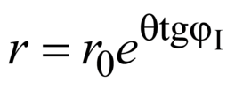,                                                              (К.2)

где 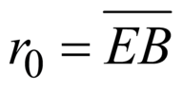; 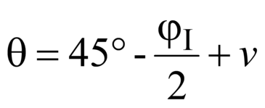;

- линия *CD* проводится через точку *С* под углом к горизонтальной поверхности *ED*.

После определения очертания призмы обрушения находятся значения весов , 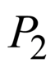, 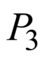(с учетом взвешивающего действия воды) отдельных ее зон I, II, III (при наличии сцепления к силе добавляется нагрузка 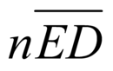, соответствующая приложенному к поверхности нормальному напряжению, а при наличии пригрузки интенсивностью *q* - нагрузка 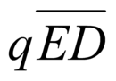) и расчетная сила предельного сопротивления , определяемая по формуле

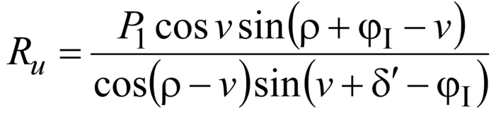,                                                               (К.3)

где

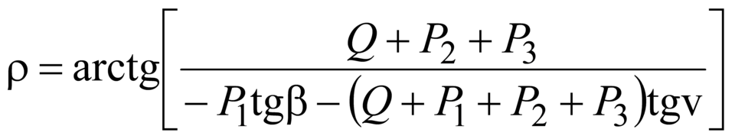;                                                 (К.4)

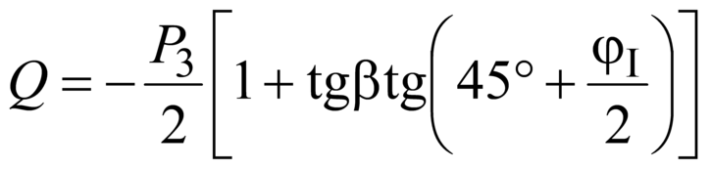;                                                         (К.5)

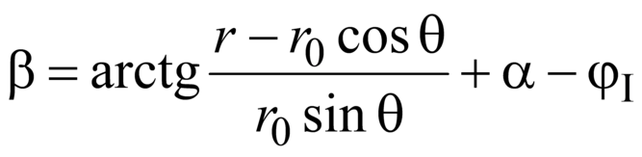.                                                          (К.6)

К.3 В случаях, для которых в таблице К.1 приведены значения коэффициентов несущей способности 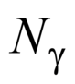, 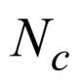, 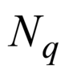и коэффициента *K*, позволяющего определять длину участка 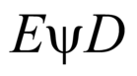на рисунке К.1, *a* (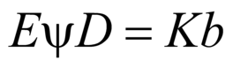), 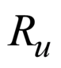определяется по формуле

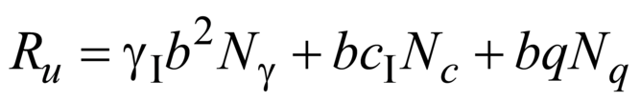,                                                      (К.7)

где , , *b* - см. 7.7;

*q* - интенсивность равномерной нагрузки на участке *ED* призмы выпора.

Таблица К.1

|  |  |  |  |  |  |  |  |
| --- | --- | --- | --- | --- | --- | --- | --- |
| Угол внутреннего трения | Обозначение коэффициентов | Значения коэффициентов при (в долях ) | | | | | |
|  |  | 0 | 0,1 | 0,3 | 0,5 | 0,7 | 0,9 |
| 0° |  | 0,000 |  |  |  |  |  |
|  |  | 5,142 |  |  |  |  |  |
|  |  | 1,000 |  |  |  |  |  |
|  | *K* | 1,000 |  |  |  |  |  |
| 2° |  | 0,066 | 0,071 | 0,073 | 0,067 | 0,055 | 0,037 |
|  |  | 5,632 | 5,502 | 5,202 | 4,833 | 4,357 | 3,639 |
|  |  | 1,197 | 1,192 | 1,182 | 1,169 | 1,152 | 1,127 |
|  | *K* | 1,094 | 1,036 | 0,910 | 0,765 | 0,588 | 0,336 |
| 4° |  | 0,152 | 0,154 | 0,148 | 0,131 | 0,106 | 0,071 |
|  |  | 6,185 | 6,025 | 5,659 | 5,216 | 4,655 | 3,830 |
|  |  | 1,433 | 1,421 | 1,396 | 1,365 | 1,325 | 1,268 |
|  | *K* | 1,197 | 1,131 | 0,989 | 0,826 | 0,631 | 0,356 |
| 6° |  | 0,264 | 0,261 | 0,242 | 0,209 | 0,165 | 0,108 |
|  |  | 6,813 | 6,615 | 6,169 | 5,638 | 4,977 | 4,030 |
|  |  | 1,716 | 1,695 | 1,648 | 1,593 | 1,523 | 1,424 |
|  | *K* | 1,310 | 1,235 | 1,075 | 0,893 | 0,677 | 0,378 |
| 8° |  | 0,409 | 0,398 | 0,360 | 0,304 | 0,234 | 0,149 |
|  |  | 7,528 | 7,284 | 6,740 | 6,103 | 5,325 | 4,241 |
|  |  | 2,058 | 2,024 | 1,947 | 1,858 | 1,748 | 1,596 |
|  | *K* | 1,435 | 1,350 | 1,169 | 0,965 | 0,725 | 0,400 |
| 10° |  | 0,597 | 0,574 | 0,507 | 0,418 | 0,315 | 0,193 |
|  |  | 8,345 | 8,044 | 7,381 | 6,617 | 5,703 | 4,461 |
|  |  | 2,471 | 2,418 | 2,301 | 2,167 | 2,006 | 1,787 |
|  | *K* | 1,572 | 1,476 | 1,271 | 1,043 | 0,778 | 0,424 |
| 12° |  | 0,841 | 0,800 | 0,691 | 0,558 | 0,408 | 0,242 |
|  |  | 9,285 | 8,913 | 8,103 | 7,187 | 6,114 | 4,694 |
|  |  | 2,974 | 2,895 | 2,722 | 2,528 | 2,300 | 1,998 |
|  | *K* | 1,724 | 1,615 | 1,383 | 1,127 | 0,833 | 0,449 |
| 14° |  | 1,158 | 1,090 | 0,923 | 0,727 | 0,518 | 0,295 |
|  |  | 10,371 | 9,910 | 8,920 | 7,821 | 6,560 | 4,940 |
|  |  | 3,586 | 3,471 | 3,224 | 2,950 | 2,636 | 2,232 |
|  | *K* | 1,894 | 1,769 | 1,506 | 1,219 | 0,893 | 0,475 |
| 16° |  | 1,573 | 1,466 | 1,214 | 0,934 | 0,647 | 0,354 |
|  |  | 11,631 | 11,060 | 9,847 | 8,530 | 7,048 | 5,198 |
|  |  | 4,335 | 4,171 | 3,824 | 3,446 | 3,021 | 2,491 |
|  | *K* | 2,082 | 1,940 | 1,642 | 1,319 | 0,958 | 0,502 |
| 18° |  | 2,118 | 1,953 | 1,581 | 1,187 | 0,797 | 0,418 |
|  |  | 13,104 | 12,394 | 10,907 | 9,321 | 7,582 | 5,472 |
|  |  | 5,258 | 5,027 | 4,544 | 4,029 | 3,464 | 2,778 |
|  | *K* | 2,293 | 2,130 | 1,791 | 1,428 | 1,027 | 0,531 |
| 20° |  | 2,837 | 2,587 | 2,047 | 1,497 | 0,974 | 0,489 |
|  |  | 17,583 | 16,697 | 14,870 | 12,959 | 10,915 | 8,508 |
|  |  | 6,400 | 6,077 | 5,412 | 4,717 | 3,973 | 3,097 |
|  | *K* | 2,530 | 2,343 | 1,957 | 1,548 | 1,102 | 0,562 |
| 22° |  | 3,792 | 3,419 | 2,640 | 1,878 | 1,183 | 0,567 |
|  |  | 16,883 | 15,774 | 13,522 | 11,218 | 8,812 | 6,067 |
|  |  | 7,821 | 7,373 | 6,463 | 5,532 | 4,560 | 3,451 |
|  | *K* | 2,797 | 2,582 | 2,141 | 1,679 | 1,183 | 0,595 |
| 24° |  | 5,070 | 4,517 | 3,400 | 2,350 | 1,429 | 0,653 |
|  |  | 21,570 | 20,178 | 17,392 | 14,605 | 11,769 | 8,638 |
|  |  | 9,604 | 8,984 | 7,744 | 6,503 | 5,240 | 3,846 |
|  | *K* | 3,099 | 2,851 | 2,346 | 1,823 | 1,271 | 0,629 |
| 26° |  | 6,796 | 5,980 | 4,381 | 2,937 | 1,722 | 0,748 |
|  |  | 22,256 | 20,499 | 17,039 | 13,659 | 10,312 | 6,738 |
|  |  | 11,855 | 10,998 | 9,311 | 7,662 | 6,030 | 4,286 |
|  | *K* | 3,443 | 3,156 | 2,576 | 1,983 | 1,366 | 0,666 |
| 28° |  | 9,149 | 7,943 | 5,655 | 3,671 | 2,072 | 0,854 |
|  |  | 25,804 | 23,575 | 19,261 | 15,148 | 11,188 | 7,106 |
|  |  | 14,720 | 13,535 | 11,241 | 9,055 | 6,949 | 4,779 |
|  | *K* | 3,837 | 3,504 | 2,834 | 2,160 | 1,471 | 0,705 |
| 30° |  | 12,394 | 10,608 | 7,326 | 4,596 | 2,491 | 0,972 |
|  |  | 30,141 | 27,295 | 21,888 | 16,867 | 12,168 | 7,500 |
|  |  | 18,402 | 16,759 | 13,637 | 10,738 | 8,025 | 5,330 |
|  | *K* | 4,290 | 3,901 | 3,126 | 2,358 | 1,585 | 0,747 |
| 32° |  | 16,922 | 14,264 | 9,536 | 5,770 | 2,997 | 1,103 |
|  |  | 35,492 | 31,835 | 25,016 | 18,854 | 13,268 | 7,922 |
|  |  | 23,178 | 20,893 | 16,632 | 12,781 | 9,291 | 5,950 |
|  | *K* | 4,814 | 4,358 | 3,458 | 2,578 | 1,710 | 0,792 |
| 36° |  | 32,530 | 26,507 | 16,492 | 9,212 | 4,359 | 1,417 |
|  |  | 50,588 | 44,399 | 33,329 | 23,904 | 15,914 | 8,864 |
|  |  | 37,754 | 33,258 | 25,215 | 18,367 | 12,562 | 7,440 |
|  | *K* | 6,144 | 5,506 | 4,274 | 3,107 | 2,001 | 0,892 |
| 40° |  | 66,014 | 51,714 | 29,605 | 15,093 | 6,427 | 1,819 |
|  |  | 75,314 | 64,419 | 45,816 | 31,008 | 19,360 | 9,967 |
|  |  | 64,196 | 55,054 | 39,444 | 27,019 | 17,245 | 9,363 |
|  | *K* | 8,012 | 7,095 | 5,367 | 3,792 | 2,362 | 1,008 |
| 45° |  | 177,620 | 131,120 | 66,272 | 29,516 | 10,783 | 2,503 |
|  |  | 133,880 | 110,080 | 72,119 | 44,729 | 25,385 | 11,652 |
|  |  | 134,880 | 111,080 | 73,119 | 45,729 | 26,385 | 12,652 |
|  | *K* | 11,614 | 10,101 | 7,350 | 4,975 | 2,951 | 1,185 |

По найденным значениям определяются и 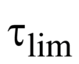, используемые для построения графика (см. рисунок К.1, *б*), по формулам:

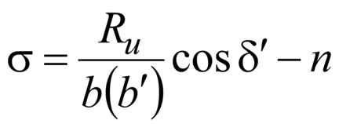;                                                                   (К.8)

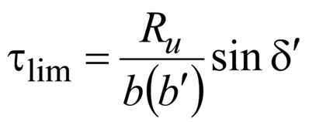.                                                                      (К.9)

К.4 При действии на сооружение только вертикальных сил предельная (разрушающая) вертикальная нагрузки на основание может быть определена указанным выше методом. При этом построение призмы обрушения производится только для =0 и 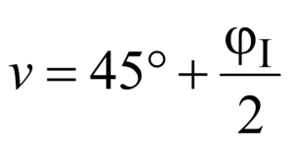.

К.5 При наличии в основании фильтрационного потока и необходимости учета фильтрационных сил следует определять аналитически или графоаналитическим методом - построением многоугольника сил на базе равнодействующих весов каждой из трех зон призмы обрушения с учетом суммарных фильтрационных сил, действующих в каждой из них.

Направления и значения суммарных фильтрационных сил определяются по заданной гидродинамической сетке движения фильтрационного потока под сооружением.

Для этого после построения объемлющей поверхности скольжения по методу, изложенному в К.2, и построения гидродинамической сетки (методом электрогидродинамической аналогии (ЭГДА) или расчетным способом) каждая из зон I, II, III (см. рисунок К.1, *а*) оказывается разбитой на ряд участков, для каждого из которых находится линия тока, проходящая через центр тяжести участка. Направление фильтрационной силы принимается по касательной к этой линии тоже в центре тяжести участка, а ее значение вычисляется по формуле

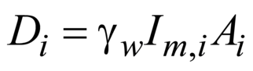,                                                              (К.10)

где - удельный вес воды;

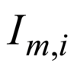- средний градиент напора для данного участка;

- площадь участка.

Значения суммарных фильтрационных сил 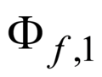, 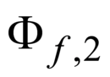, 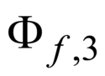определяются как геометрические суммы фильтрационных сил в пределах рассматриваемой зоны I, II или III.

К.6 При определении силы предельного сопротивления в случае сдвига с выпором при сейсмических воздействиях 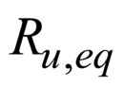следует учитывать силы инерции, действующие на грунт в пределах призмы выпора и на пригрузку, определяемые по ускорению земной поверхности, соответствующему принятым расчетной сейсмичности и направлению сейсмических колебаний.

Если основание и пригрузка расположены ниже уровня воды, то по СП 14.13330 вес грунта основания и пригрузки принимается с учетом взвешивающего действия воды, а силы инерции определяются по плотности грунтов в водонасыщенном состоянии.

К.7 При расчете устойчивости сооружений по схеме смешанного сдвига сопротивление основания сдвигу следует принимать равным сумме сопротивлений на участках плоского сдвига и сдвига с выпором (см. рисунок К.2).

Силу предельного сопротивления при расчете устойчивости сооружений по схеме смешанного сдвига 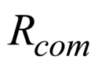при поступательной форме сдвига рекомендуется определять по формуле

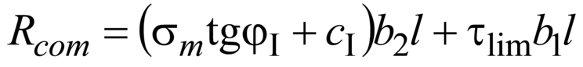,                                             (К.11)

где , , - см. К.2;

, - расчетные значения ширины участков подошвы сооружения, на которых происходят сдвиг с выпором и плоский сдвиг;

- предельное касательное напряжение на участке сдвига с выпором, определяемое по формуле (К.9) при 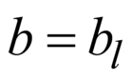;

- размер стороны прямоугольной подошвы сооружения, перпендикулярной сдвигающей силе.

|  |
| --- |
|  |

*аб* - участок плоского сдвига; *бе* - участок сдвига с выпором; *бвгдб* - зона выпора

     Рисунок К.2 - Схема к расчету несущей способности основания и устойчивости сооружения при смешанном сдвиге

Значение следует определять в зависимости от 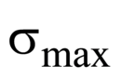(с низовой стороны) по формуле

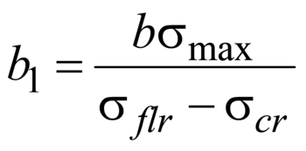,                                                             (К.12)

где 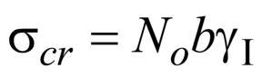для грунтов с коэффициентом сдвига >0,45 и 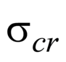=0 при 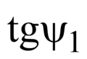<0,45;

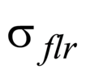- среднее нормальное напряжение в подошве сооружения, при котором происходит разрушение основания от одной вертикальной нагрузки (см. рисунок К.1, *б*);

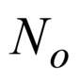- см. 7.7.

При эксцентриситете нормальной силы *р* в сторону нижнего бьефа в формуле (К.11) вместо *b*, и следует принимать b, 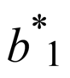и 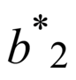(где , a 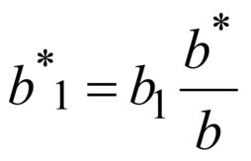); эксцентриситет в сторону верхнего бьефа в расчетах не учитывается.

При смешанном сдвиге с поворотом в плане предельную сдвигающую силу принимают равной 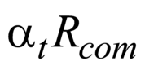, где определяют по 7.10 и приложению И.

К.8 При прямоугольной подошве сооружения длиной и шириной *b* сила предельного сопротивления основания определяется по формуле

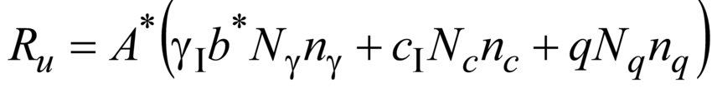,                                  (К.13)

где

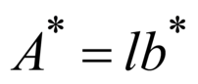; 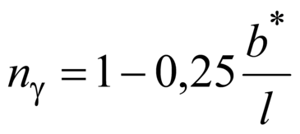; 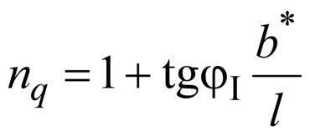; 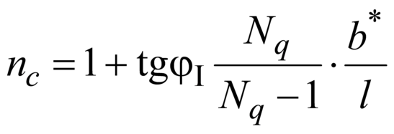  (К.14)

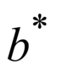, , - см. 7.7;

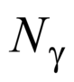, 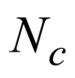и 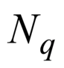- см. И.3.

К.9 Для определения вертикальной составляющей несущей способности в недренированных условиях при постоянной изотропной прочности на сдвиг можно использовать следующую общую формулу

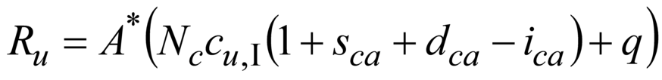,                                      (К.15)

где =5,14 - коэффициент несущей способности;

- расчетное значение сопротивления недренированному сдвигу;

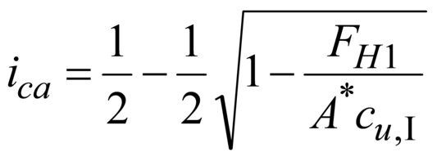- коэффициент наклона нагрузки;

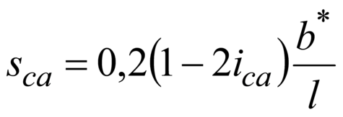- коэффициент формы;

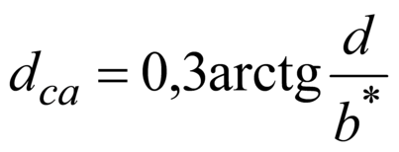- коэффициент заглубления;

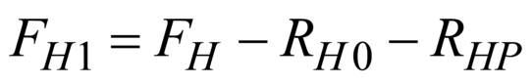- горизонтальная нагрузка на площадь ;

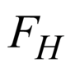- полная горизонтальная нагрузка на фундамент;

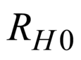- сопротивление сдвигу вне *А*;

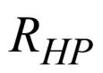- горизонтальная составляющая равнодействующей активного и пассивного давления на фундамент;

- см. К.8;

*d* - заглубление фундамента.

 Приложение Л

**Определение контактных напряжений методом внецентренного сжатия**

По методу внецентренного сжатия нормальные и касательные контактные напряжения при неплоской подошве сооружения (см. рисунок Л.1) определяются по формулам:

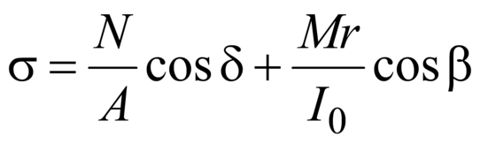;                                                            (Л.1)

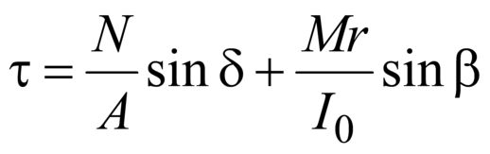,                                                           (Л.2)

где *N* - равнодействующая сил, приложенных к сооружению;

*М=Ne* - момент этой силы относительно центра тяжести подошвы (см. рисунок Л.1);

*А*, - площадь подошвы и ее центральный момент инерции;

*r* - радиус-вектор рассматриваемой точки *K* подошвы относительно центра 0;

- угол между направлением равнодействующей *N* и нормалью к подошве в точке *K*;

- угол между нормалями к подошве в точке *K* и к радиусу-вектору этой точки.

При плоской подошве сооружения контактные напряжения определяются по формулам

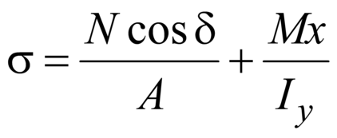;                                                                      (Л.3)

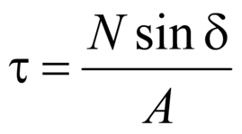,                                                                           (Л.4)

где *х* - расстояние от рассматриваемой точки до центра тяжести подошвы;

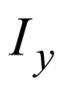- момент инерции площади подошвы.

|  |
| --- |
|  |

     Рисунок Л.1 - Схема к определению нормальных и касательных контактных напряжений при ломаной подошве сооружения

 Приложение М

**Определение контактных напряжений для сооружений на однородных песчаных основаниях методом экспериментальных эпюр**

Нормальные контактные напряжения методом экспериментальных эпюр определяются:

- в случае, когда равнодействующая всех внешних сил *Р* проходит через центр подошвы сооружения, по формуле

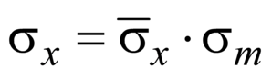,                                                                        (М.1)

где 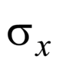- нормальное контактное напряжение в точке, находящейся на расстоянии *х* от центра подошвы сооружения;

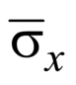- относительное нормальное контактное напряжение в соответствующей точке, определяемое по таблице М.1 в зависимости от 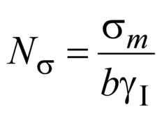(ниже уровня воды удельный вес грунта следует принимать с учетом взвешивающего действия воды);

- среднее нормальное контактное напряжение по подошве сооружения, равное

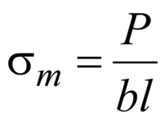;

- в случае внецентренного приложения к основанию равнодействующей внешних сил и отсутствия растягивающих напряжений по контакту подошвы фундамента с основанием при 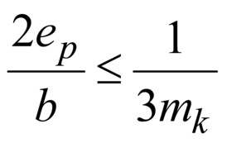по формуле

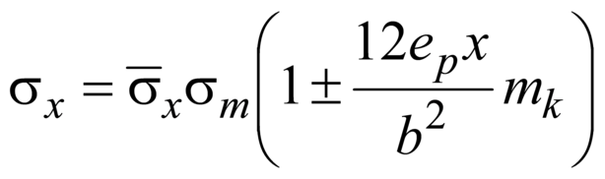,                                                  (М.2)

где , , *х* - см. формулу (М.1);

- эксцентриситет приложения нагрузки, нормальной к плоскости подошвы сооружения;

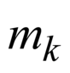- коэффициент, определяемый по таблице М.2.

Примечание - При подстановке в формулу (М.2) и *х* следует учитывать их полярность относительно начала координат, принимаемого в центре подошвы сооружения.

Таблица М.1 - Значения 

|  |  |  |  |  |  |  |  |
| --- | --- | --- | --- | --- | --- | --- | --- |
|  | при | | | | | | |
|  | 0,5 | 1 | 2 | 4 | 6 | 8 | 10 |
| 0 | 1,18 | 1,22 | 1,28 | 1,34 | 1,38 | 1,40 | 1,42 |
| 0,1 | 1,17 | 1,21 | 1,27 | 1,32 | 1,36 | 1,38 | 1,40 |
| 0,2 | 1,16 | 1,20 | 1,25 | 1,29 | 1,33 | 1,35 | 1,36 |
| 0,3 | 1,14 | 1,17 | 1,20 | 1,24 | 1,27 | 1,29 | 1,30 |
| 0,4 | 1,11 | 1,14 | 1,15 | 1,18 | 1,20 | 1,22 | 1,23 |
| 0,5 | 1,08 | 1,09 | 1,09 | 1,10 | 1,11 | 1,12 | 1,12 |
| 0,6 | 1,03 | 1,02 | 1,01 | 1,00 | 0,99 | 0,98 | 0,98 |
| 0,7 | 0,98 | 0,95 | 0,91 | 0,87 | 0,85 | 0,83 | 0,82 |
| 0,8 | 0,92 | 0,87 | 0,80 | 0,74 | 0,70 | 0,67 | 0,65 |
| 0,9 | 0,82 | 0,74 | 0,68 | 0,59 | 0,50 | 0,46 | 0,43 |
| 1,0 | 0 | 0 | 0 | 0 | 0 | 0 | 0 |

Таблица М.2 - Значения коэффициента 

|  |  |  |  |  |  |  |  |
| --- | --- | --- | --- | --- | --- | --- | --- |
| Число моделирования | 0,5 | 1 | 2 | 4 | 6 | 8 | 10 |
| Коэффициент | 1,221 | 1,296 | 1,345 | 1,402 | 1,464 | 1,501 | 1,628 |

     Приложение Н

**Определение осадки основания методом послойного суммирования**

Н.1 Осадка основания определяется методом послойного суммирования в соответствии с 11.6.1. Дополнительные вертикальные напряжения в середине *i*-го слоя грунта принимаются равными полусумме указанных напряжений на верхней 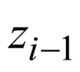и нижней границах слоя.

Н.2 Значение дополнительного вертикального напряжения на глубине основания от нагрузок *р* и пригрузок *q* определяется по формуле

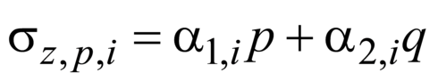,

где *р* - среднее фактическое вертикальное давление на грунт по подошве фундамента;

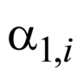- коэффициент, учитывающий изменение по глубине дополнительного давления в грунте и принимаемый по таблице Н.1 для прямоугольной формы подошвы в зависимости от относительной глубины 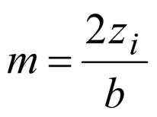и отношения сторон , для круглой - от отношения 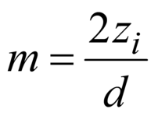;

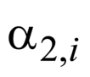- коэффициент, определяемый для прямоугольной пригрузки по рисунку Н.1, *а*, а для треугольной - по рисунку Н.1, *б*.

Допускается пригрузку аппроксимировать прямоугольной, треугольной или трапецеидальной эпюрой в зависимости от формы засыпаемого котлована. В последнем случае осадки складываются из определенных для прямоугольной и треугольной нагрузок.

Таблица Н.1

|  |  |  |  |  |  |  |  |  |
| --- | --- | --- | --- | --- | --- | --- | --- | --- |
| Относительная глубина *m* | Значения коэффициента для фундаментов | | | | | | | |
|  | круглых | прямоугольных с отношением сторон | | | | | | |
|  |  | 1 | 1,4 | 1,8 | 2,4 | 3,2 | 5 | 10 |
| 0,0 | 1,000 | 1,000 | 1,000 | 1,000 | 1,000 | 1,000 | 1,000 | 1,000 |
| 0,4 | 0,949 | 0,960 | 0,972 | 0,975 | 0,976 | 0,977 | 0,977 | 0,977 |
| 0,8 | 0,756 | 0,800 | 0,848 | 0,866 | 0,875 | 0,879 | 0,881 | 0,881 |
| 1,2 | 0,547 | 0,606 | 0,682 | 0,717 | 0,740 | 0,749 | 0,754 | 0,775 |
| 1,6 | 0,390 | 0,449 | 0,532 | 0,578 | 0,612 | 0,630 | 0,639 | 0,642 |
| 2,0 | 0,285 | 0,336 | 0,414 | 0,463 | 0,505 | 0,529 | 0,545 | 0,550 |
| 2,4 | 0,214 | 0,257 | 0,325 | 0,374 | 0,419 | 0,449 | 0,470 | 0,477 |
| 2,8 | 0,165 | 0,201 | 0,260 | 0,304 | 0,350 | 0,383 | 0,410 | 0,420 |
| 3,2 | 0,130 | 0,160 | 0,210 | 0,251 | 0,294 | 0,329 | 0,360 | 0,374 |
| 3,6 | 0,106 | 0,130 | 0,173 | 0,209 | 0,250 | 0,285 | 0,320 | 0,337 |
| 4,0 | 0,087 | 0,108 | 0,145 | 0,176 | 0,214 | 0,248 | 0,285 | 0,306 |
| 4,4 | 0,073 | 0,091 | 0,122 | 0,150 | 0,185 | 0,218 | 0,256 | 0,280 |
| 4,8 | 0,062 | 0,077 | 0,105 | 0,130 | 0,161 | 0,192 | 0,230 | 0,258 |
| 5,2 | 0,052 | 0,066 | 0,091 | 0,112 | 0,141 | 0,170 | 0,208 | 0,239 |
| 5,6 | 0,046 | 0,058 | 0,079 | 0,099 | 0,124 | 0,152 | 0,189 | 0,223 |
| 6,0 | 0,040 | 0,051 | 0,070 | 0,087 | 0,110 | 0,136 | 0,172 | 0,208 |
| Примечание - При определении дополнительных вертикальных напряжений на глубине от подошвы фундамента по вертикали, проходящей через угловую точку прямоугольного фундамента, значения коэффициентов , определенные по настоящей таблице, умножаются на 0,25. | | | | | | | | |

|  |
| --- |
|  |

*а* - для прямоугольной пригрузки; *б* - для треугольной пригрузки

     Рисунок Н.1 - Графики для определения коэффициента 

  Приложение П

**Определение осадки основания при среднем давлении под подошвой сооружения, превышающем расчетное сопротивление грунта**

Осадку основания при среднем давлении под подошвой сооружения *р*, превышающем расчетное сопротивление грунта основания *R*, рекомендуется определять по формуле

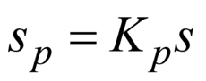,                                                                         (П.1)

где 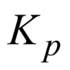- коэффициент увеличения осадки при учете областей пластических деформаций, определяемый для однородного в пределах сжимаемой толщи грунта при ширине сооружения 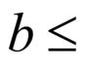20 м и 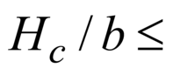2 по рисунку П.1, в других случаях - по результатам специальных исследований;

s - осадка, определяемая по указаниям 11.6.1 и приложения П.

|  |
| --- |
|  |

     Рисунок П.1 - График для определения коэффициента 

  Приложение Р

**Определение степени первичной консолидации грунта**

Степень первичной консолидации грунта в расчетный момент времени от начала роста нагрузки определяется по рисунку Р.1, где - коэффициент степени консолидации (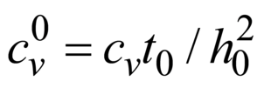); 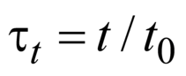; *t* - расчетное время; - время роста нагрузки; - расчетная толщина слоя, определяемая по 7.7; - коэффициент консолидации грунта в вертикальном направлении.

В случае мгновенного приложения нагрузки степень первичной консолидации определяется по рисунку Р.1 для =0,01 и 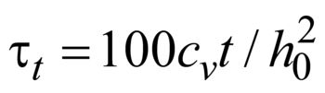.

|  |
| --- |
|  |

     Рисунок Р.1 - График зависимости степени консолидации от для различных значений 

Приложение С

**Определение конечных горизонтальных перемещений гравитационных сооружений с горизонтальной подошвой на нескальных основаниях**

С.1 Смещение сооружения определяется по формуле

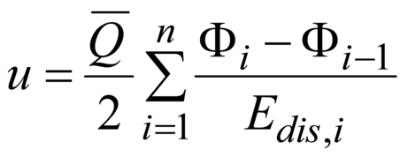,                                                        (С.1)

где 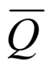- суммарная горизонтальная нагрузка на 1 м длины сооружения (см. рисунок С.1);

*n* - число слоев грунта в пределах смещаемой толщи 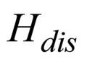;

- коэффициент, определяемый по рисунку С.2 в зависимости от отношения глубины залегания подошвы *i*-го слоя грунта к полуширине сооружения *b*/2;

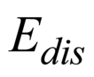- модуль деформации смещаемого слоя грунта.

|  |
| --- |
|  |

*а* - при однородном основании; *б* - при горизонтально-слоистом основании

     Рисунок С.1 - Схемы к определению горизонтальных смещений сооружений

|  |
| --- |
|  |

     Рисунок С.2 - График для определения коэффициента Ф

С.2 В суммарную горизонтальную нагрузку следует включать все силы, действующие на сооружение в направлении сдвига, за вычетом сил отпора, принимаемых равными давлению грунта в состоянии покоя.

С.3 Модуль деформации грунта в смещаемом слое 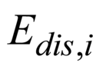принимается равным 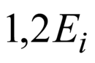- для глинистых грунтов и 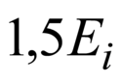- для песчаных грунтов, где - см. приложение Д.

С.4 Расчетная глубина смещаемой толщи принимается равной

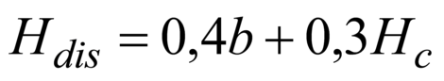,                                                          (С.2)

где - глубина сжимаемой толщи, определяемая в соответствии с 11.6.2.

   Приложение Т

**Основные буквенные обозначения**

**Коэффициенты надежности, условий работы и сочетания нагрузок**

- коэффициент условий работы;

 - коэффициент надежности по грунту;

- коэффициент надежности по степени ответственности сооружения;

- коэффициент сочетания нагрузок;

- коэффициент условий работы, учитывающий зависимость реактивного давления грунта с низовой стороны сооружения от горизонтального смещения сооружения при потере им устойчивости.

**Характеристики грунтов**

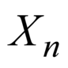- нормативное значение характеристики;

*X* - расчетное значение характеристики;

- доверительная вероятность расчетных значений;

- плотность;

- плотность скелета грунта;

- плотность частиц;

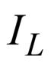- показатель текучести;

- удельный вес;

*е* - коэффициент пористости;

- коэффициент уплотнения;

*с* - удельное сцепление;

- угол внутреннего трения;

*Е* - модуль деформации;

*G* - модуль сдвига;

*v* - коэффициент поперечной деформации (Пуассона);

*k* - коэффициент фильтрации;

- коэффициент консолидации;

- коэффициент степени консолидации;

- степень первичной консолидации;

- степень вторичной консолидации;

, - коэффициенты упругой и гравитационной водоотдачи;

, - параметры ползучести;

*q* - коэффициент водопоглощения;

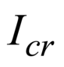, 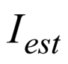- градиенты напора соответственно критический и действующий;

, 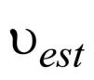- критическая и действующая скорости фильтрации;

- показатель гибкости фундамента;

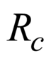(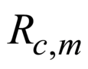) - предел прочности на одноосное сжатие отдельности (массива) скальных грунтов;

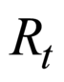(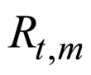) - предел прочности на одноосное растяжение отдельности (массива) скальных грунтов;

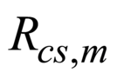- предел прочности на смятие массива скального грунта;

, - скорости распространения продольных и поперечных волн в скальном массиве.

**Нагрузки, напряжения, сопротивления**

- обобщенная расчетная сдвигающая сила;

- обобщенная расчетная сила предельного сопротивления грунта;

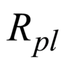- расчетное значение предельного сопротивления грунта при плоском сдвиге;

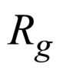- расчетные силы сопротивления свай, анкеров;

- расчетная сила предельного сопротивления основания на участке сдвига с выпором;

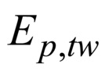- расчетное значение горизонтальных составляющих пассивного давления грунта с низовой стороны сооружения;

- расчетное значение горизонтальных составляющих активного давления грунта с верховой стороны сооружения;

- суммарная фильтрационная сила;

*q* - равномерно распределенная вертикальная пригрузка;

- нормальное напряжение;

- касательное напряжение;

*u* - избыточное давление в поровой воде;

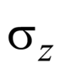- вертикальное нормальное напряжение в грунте;

- то же, от собственного веса грунта;

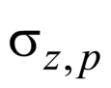- то же, дополнительное от внешней нагрузки;

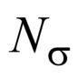- число моделирования.

**Деформации оснований и сооружений**

*S* - совместная деформация основания и сооружения;

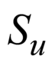- предельное значение совместной деформации основания и сооружения;

- нестабилизированная совместная деформация основания и сооружения;

*s*, *u*, *i* - соответственно осадка, горизонтальное перемещение и крен сооружения.

**Геометрические характеристики**

- длина сооружения;

*b* - ширина сооружения;

*h* - высота сооружения;

*А* - площадь подошвы сооружения;

*е* - эксцентриситет;

*r* - радиус;

*h* - толщина слоя грунта;

- высота консолидируемого слоя;

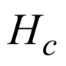- глубина сжимаемой толщи;

- толщина смещаемого слоя;

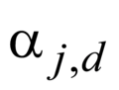- угол падения трещины;

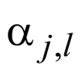- угол простирания трещины;

- длина трещины;

- ширина раскрытия трещины.

Приложение У

**Инженерно-геологические задачи изучения оснований ГТС и основные геофизические методы их решения**

Таблица У.1 - Инженерно-геологические задачи изучения оснований ГТС и основные геофизические методы их решения

|  |  |
| --- | --- |
| Инженерно-геологические задачи | Рекомендуемые основные геофизические методы |
| Изучение структуры основания:  - определение рельефа скального основания и мощности перекрывающих нескальных грунтов и коры выветривания;  - дифференциация грунтов основания по составу;  - выявление и оконтуривание зон тектонических нарушений, повышенной трещиноватости; карстовых полостей; зон таликов, перелетков и мерзлых пород; ледяных тел и зон повышенной льдистости | КМПВ на продольных и поперечных волнах; ВЭЗ, ЭП и электротомография; магниторазведка; ГРЛЗ; скважинные методы ВСП, КС, ПС, ГК, НК |
| Изучение гидрогеологических условий:  - определение положения уровня грунтовых вод; мощности водоносных горизонтов;  - определение глубины залегания, мощности и распространения линз и горизонтов засоленных вод и криопэгов;  - определение направления и скорости движения подземных вод; локализация мест разгрузки подземных и техногенных вод; участков сосредоточенной фильтрации;  - оконтуривание пород, загрязненных техногенными отходами;  - определение минерализации и коррозионной агрессивности подземных вод | КМПВ; ЕП, ВЭЗ, МЗТ и электротомография; ГРЛЗ; резистивиметрия, расходометрия |
| Определение физических и физико-механических характеристик грунтов основания:  - определение плотности, влажности, пористости, трещиноватости, льдистости и льдонасыщенности;  - определение деформационных и прочностных свойств пород | КМПВ на продольных и поперечных волнах; электротомография; скважинные методы ГГК, ННК, УЗК |
| Изучение состояния пород основания:  - определение неоднородности и анизотропии массива;  - изучение напряженного состояния основания | КМПВ и УЗК |
| Изучение инженерно-геологических процессов в основании:  - наблюдение за изменением глубины залегания УГВ;  - наблюдение за направлением и скоростью движения подземных вод;  - наблюдение за изменением глубины сезонного и техногенного промерзания и протаивания;  - наблюдение за опасными инженерно-геологическими процессами | ВЭЗ, ЭП и электротомография; КМПВ; ГРЛЗ; скважинные методы: ВСП, КС, ПС, ГК, резистивиметрия, расходометрия |
| Сейсмическое микрорайонирование | КМПВ на продольных и поперечных волнах; регистрация слабых землетрясений, взрывов, микросейсмов |
| Примечание - В настоящей таблице использованы следующие сокращения наименований геофизических методов: КМПВ - корреляционный метод преломленных волн; ВСП - вертикальное сейсмическое профилирование; УЗК - ультразвуковой каротаж; ВЭЗ - вертикальное электрическое зондирование; ЕП - метод естественного электрического поля; ЭП - электропрофилирование; МЗТ - метод заряженного тела; ГРЛЗ - георадиолокационное зондирование; КС - каротаж сопротивлений; ПС - метод потенциалов собственной поляризации; ГК - гамма-каротаж; ГГК - гамма-гамма-каротаж; НК - нейтронный каротаж; ННК - нейтрон-нейтронный каротаж. | |

Приложение Ф

**Контроль качества геосинтетических материалов**

Ф.1 Контроль качества ГСМ должен осуществляться на основании лабораторных исследований.

Ф.2 Определение свойств ГСМ проводят в соответствии с требованиями стандартов, приведенных в таблице Ф.1.

Таблица Ф.1 - Методики испытаний геосинтетических материалов

|  |  |
| --- | --- |
| Свойства ГСМ | Стандарт на метод испытания |
| Физические | ГОСТ Р 50277, ГОСТ 29104.1, ГОСТ 29104.2, ГОСТ Р 50276, ГОСТ 6943.16 |
| Фильтрационные | ГОСТ 29104.16, ГОСТ Р 52608, ГОСТ Р 53238, ГОСТ Р ИСО 10776 |
| Механические | ГОСТ 16971, ГОСТ Р 53226, ГОСТ 32491, ГОСТ 33069, ГОСТ 2678, ГОСТ 32490, ГОСТ 32804, ГОСТ Р ИСО 13433, ГОСТ Р 56336, ГОСТ Р 55030, ГОСТ Р 56339, ГОСТ Р 55030, ГОСТ EN 13416, ГОСТ Р 56586, ГОСТ 11262 |
| Термические | ГОСТ 10681, ГОСТ Р 55032, ГОСТ Р 55033 |
| Химические/ биологические | ГОСТ Р 51372, ГОСТ 33067, ГОСТ Р 55035, ГОСТ Р 55031, ГОСТ 9.049 |

Приложения У, Ф. (Введены дополнительно, Изм. N 1).

**Библиография**

[1] СП 11-114-2004 Инженерные изыскания на континентальном шельфе для строительства морских нефтегазопромысловых сооружений